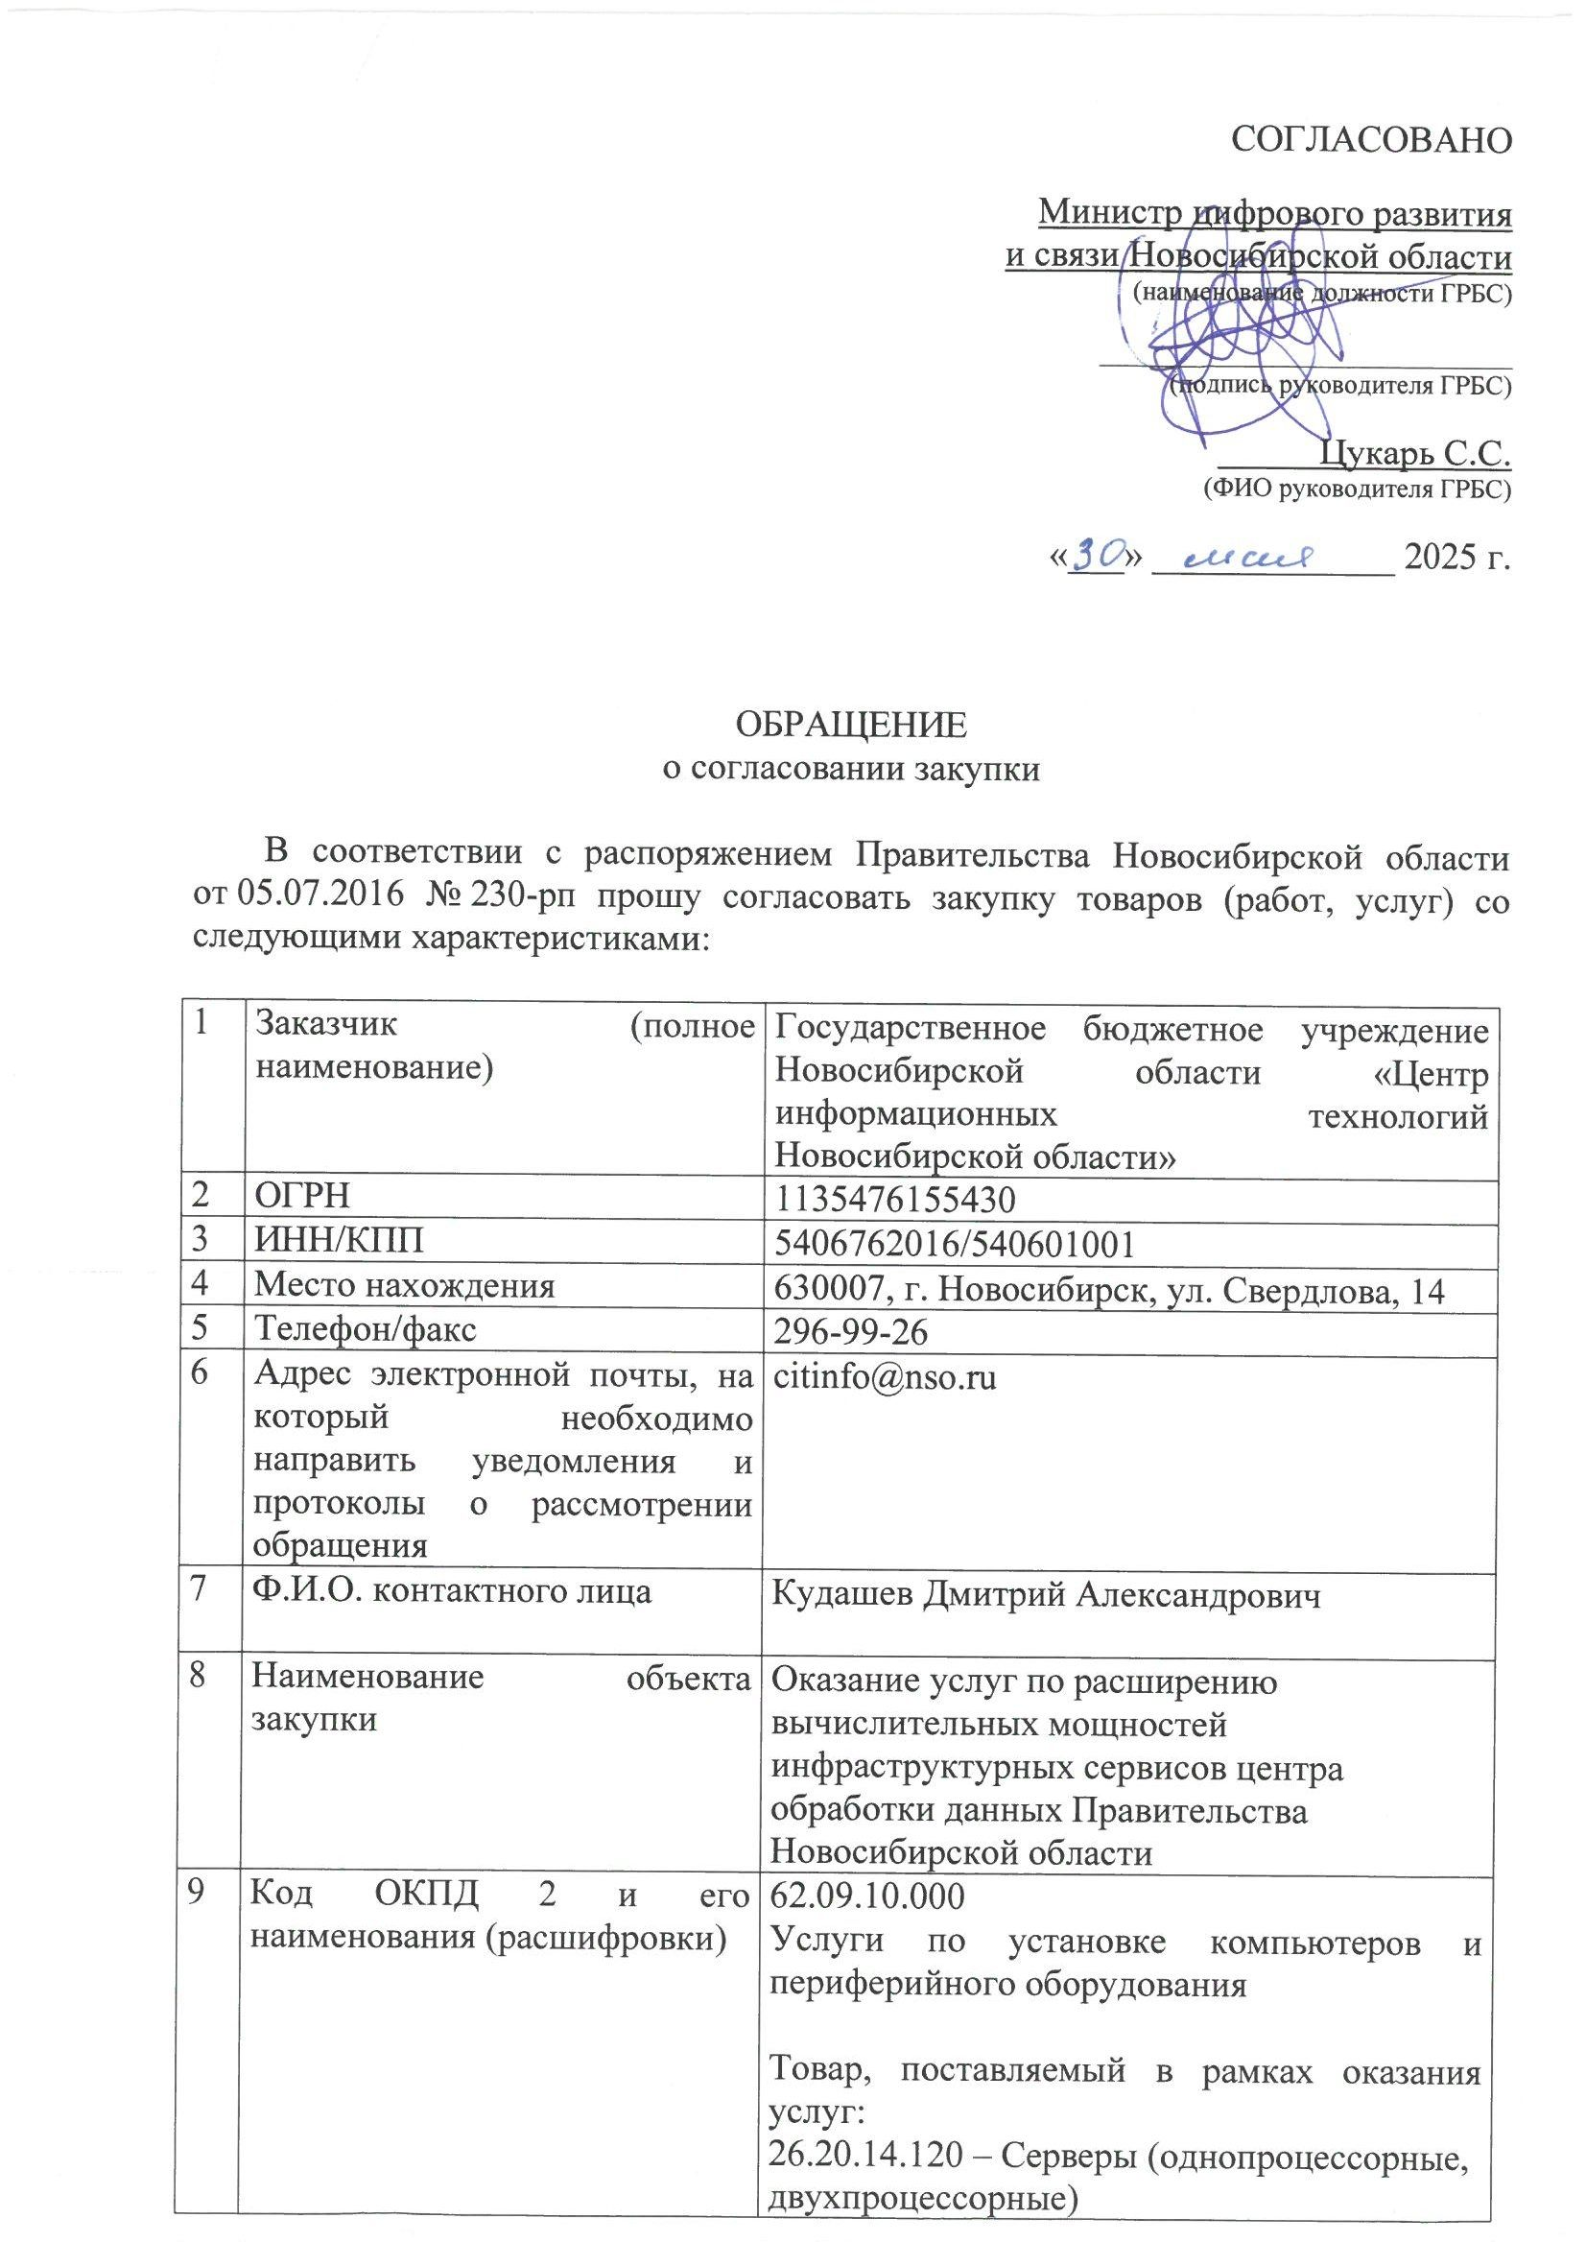

26.20.21.140 – Программно-аппаратные комплексы системы хранения данных

26.20.21.120 – Универсальные системы хранения данных (повышенной надежности без единой точки отказа)
10 | Начальная (максимальная) цена контракта | 123 532 999 рублей 00 копеек
11 | Объем финансового обеспечения для осуществления закупки с указанием кода классификации расходов бюджетов | 194.01.2301 244 228 – 191 226 рублей 00 копеек  194.01.2301 244 310 – 74 963 261 рублей 75 копеек  194.01.2302 244 310 – 4 369 737 рублей 25 копеек  194.01.2301 244 347 – 44 008 774 рубля 00 копеек  Код мероприятия: 800300 (КБК: 194.01.2301 244 228 – 191 226 рублей 00 копеек)  Код мероприятия: 810301 (194.01.2301 244 310 – 74 963 261 рублей 75 копеек)  Код мероприятия: – (194.01.2302 244 310 – 4 369 737 рублей 25 копеек)  Код мероприятия: 810301 (194.01.2301 244 347 – 44 008 774 рубля 00 копеек)  Средства бюджетных учреждений (средства областного бюджета)  Лимиты бюджетных обязательств 2025 г.  Срок опубликования закупки: июнь 2025 г.  Год проведения закупки: 2025 г.  Номер закупки 2025.002053
12 | Функции и полномочия Заказчика, для реализации которых осуществляется закупка (с указанием на пункты устава (положения) Заказчика) | В соответствии с пунктом 11 Устава государственного бюджетного учреждения Новосибирской области «Центр информационных технологий Новосибирской области» (далее – ГБУ НСО «ЦИТ НСО»), утвержденным приказом министерства цифрового развития и связи Новосибирской области от 05.10.2022 № 358-Д (далее – Устав), для достижения целей, указанных в пункте 10 Устава, ГБУ НСО «ЦИТ НСО» в установленном законодательством Российской Федерации порядке осуществляет деятельность по обеспечению внедрения, функционирования и развития систем обработки и хранения данных и информационных систем, находящихся в ведении органов государственной власти Новосибирской области, государственных органов, а также информационно-телекоммуникационной инфраструктуры, обеспечивающей информационное взаимодействие между органами государственной власти Новосибирской области, государственными органами Новосибирской области, органами местного самоуправления в Новосибирской области, государственными учреждениями Новосибирской области и муниципальными учреждениями
13 | Наименование мероприятия государственной (ведомственной) программы Новосибирской области (с указанием пункта перечня мероприятий программы и ее реквизитов) | Государственная программа Новосибирской области «Цифровая трансформация Новосибирской области» утверждена Постановлением Правительства Новосибирской области от 31.12.2019 № 515-п  КПМ «Обеспечение функционирования информационно-телекоммуникационной инфраструктуры и информационных систем, развития ИТ-отрасли»  Мероприятие: Обеспечено функционирование территориальной информационной системы Новосибирской области и инфраструктуры информационного общества, развитие беспилотных технологий и технологий искусственного интеллекта согласно разделу 4 государственной программы
14 | Сроки поставки товара, выполнения работ, оказания услуг по контракту | С даты заключения контракта по 29.08.2025:  1 этап - С даты заключения контракта по 11.07.2025  2 этап - С 14.07.2025 по 18.08.2025  3 этап - С 19.08.2025 по 29.08.2025
15 | Место поставки товара, выполнения работ, оказания услуг | В соответствии с описанием объекта закупки
16 | Условия поставки товара, выполнения работ, оказания услуг | В соответствии с описанием объекта закупки
17 | Размер аванса по контракту | 0% (0 рублей 00 копеек)
18 | Срок и порядок оплаты по контракту | 2.4. Оплата оказанных по Контракту Услуг осуществляется Заказчиком на расчетный счет Исполнителя, указанный в Контракте, поэтапно. Оплата отдельного этапа оказания Услуг по Контракту производится Заказчиком в срок не более 7 (семи) рабочих

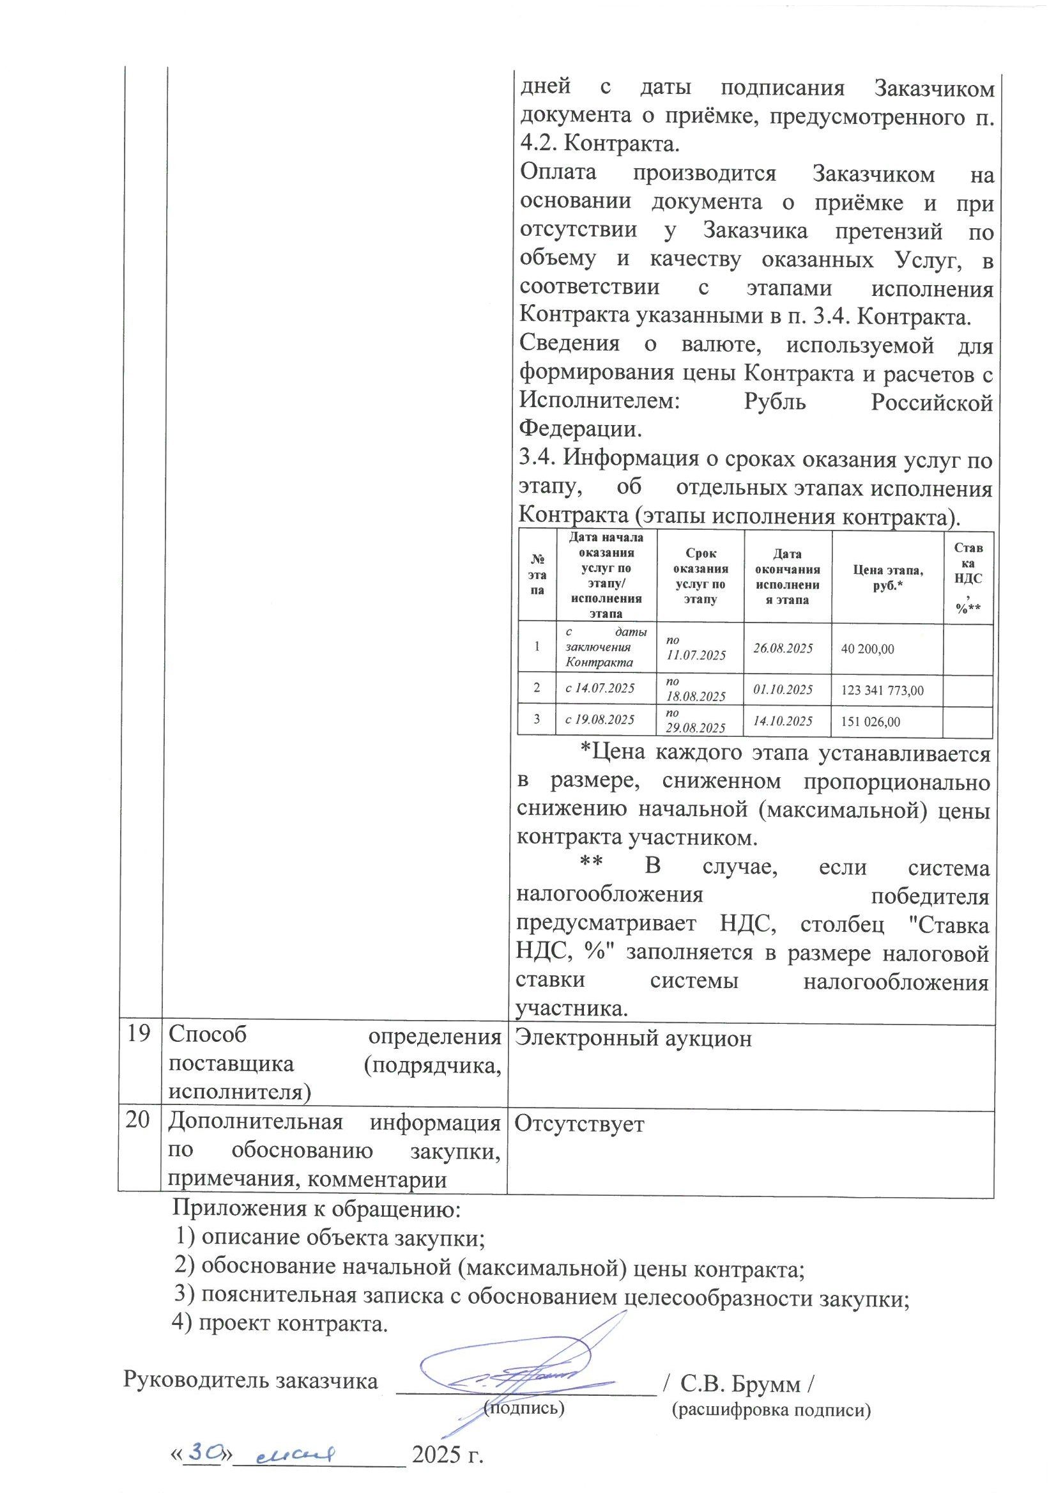
ОПИСАНИЕ ОБЪЕКТА ЗАКУПКИ

- Общие сведения
  - Наименование закупки: оказание услуг по расширению вычислительных мощностей инфраструктурных сервисов центра обработки данных Правительства Новосибирской области.
  - Срок оказания Услуг: с даты заключения контракта по 29.08.2025.
  - Место оказания Услуг: Российская Федерация, Новосибирская область, г.о. город Новосибирск, г Новосибирск, ул. Свердлова, д. 14, центр обработки данных Правительства Новосибирской области.
  - Цели оказания Услуг: расширение объема предоставления вычислительных мощностей центра обработки данных Правительства Новосибирской области (далее – ЦОД Правительства НСО), необходимых для обеспечения работоспособности инфраструктурных систем, а также сервисов, функционирующих в ЦОД Правительства НСО.

  - Термины и определения
Таблица №1 Термины и определения ООЗ
1. | ЦОД Правительства НСО | Центр обработки данных Правительства Новосибирской области, расположенный по адресу: Российская Федерация, Новосибирская область, г.о. город Новосибирск, г Новосибирск, ул. Свердлова, д. 14
2. | СХД Yadro | Система хранения данных Yadro Tatlin.Unified Gen2  s/n 011123007D1009, имеющаяся у Заказчика.
3. | СХД | Система хранения данных
4. | Ethernet | Технология пакетной передачи данных между устройствами.
5. | СВ | Среда виртуализации, используемая Заказчиком для обеспечения работы инфраструктурных систем и сервисов.
 | Сервер хранения F+ | Сервер F+ модель FPD-R-13-SP-221233 с серийным номером:  - s/n 526-23032002700893;  имеющийся у Заказчика, обеспечивающий долгосрочное хранение информации и резервных копий.
6 | ООЗ | Описание объекта закупки.

  - Этапность оказания услуг
Таблица №2 Этапность оказания услуг
Этап | Наименование этапа | Результат выполнения этапа | Срок оказания услуг по этапу
 | Подготовка и согласование с Заказчиком комплекта технической документации по расширению вычислительных мощностей инфраструктурных сервисов ЦОД Правительства НСО, разработанной в соответствии с характеристиками, указанными в п.1.1, п.1.2, п.1.3, п.1.4, п.1.5, 1.6 Таблицы №1 Приложения №1 настоящего ООЗ в соответствии с п.2, включающей в себя следующие документы:  - Схема структурная комплекса технических средств;  - План расположения оборудования и проводок в телекоммуникационном шкафу;  - Схема коммутации оборудования (соединений);  - Спецификация оборудования;  - Схема соединений и подключений поставляемого оборудования к электросети;  - Программа и методика испытаний на поставляемое оборудование в соответствии с п.2.2 настоящего ООЗ. | Согласованный и переданный Заказчику комплект технической документации по расширению вычислительных мощностей инфраструктурных сервисов ЦОД Правительства НСО, разработанной в соответствии с характеристиками, указанными в п.1.1, п.1.2, п.1.3, п.1.4, п.1.5, 1.6 Таблицы №1 Приложения №1 в соответствии с п.2, настоящего ООЗ, включающей в себя следующие документы:  - Схема структурная комплекса технических средств;  - План расположения оборудования и проводок в телекоммуникационном шкафу;  - Схема коммутации оборудования (соединений);  - Спецификация оборудования;  - Схема соединений и подключений поставляемого оборудования к электросети;  - Программа и методика испытаний на поставляемое оборудование в соответствии с п.2.2 настоящего ООЗ. | С даты заключения контракта по 11.07.2025.
 | Поставка оборудования с характеристиками, указанными в п.1.1, п.1.2, п.1.3, п.1.4, п.1.5, 1.6 Таблицы №1, Приложения №1 настоящего ООЗ. | Оборудование поставлено в соответствии с характеристиками, указанными в п.1.1, п.1.2, п.1.3, п.1.4, п.1.5, п.1.6 Таблицы №1 Приложения №1 настоящего ООЗ в ЦОД Правительства НСО. | С 14.07.2025 по 18.08.2025.
 | - Расширение вычислительных мощностей инфраструктурных сервисов ЦОД Правительства НСО в соответствии с требованиями, указанными в п.2.3 настоящего ООЗ. | Расширены вычислительные мощности инфраструктурных сервисов ЦОД Правительства НСО, в соответствии с требованиями, указанными в п.2.3 настоящего ООЗ. | С 19.08.2025 по 29.08.2025.

- Требования по объему оказываемых услуг
В рамках оказываемых услуг Исполнитель осуществляет расширение объема предоставления вычислительных мощностей инфраструктурных сервисов ЦОД Правительства НСО, необходимых для обеспечения работоспособности государственных информационных систем и ресурсов, а также сервисов, функционирующих в ЦОД Правительства путем введения в эксплуатацию и объединения с имеющимися у Заказчика компонентами дополнительного оборудования и комплектующих в соответствии с этапностью, а именно:
    - Разработать комплект технической документации в соответствии с п.2.1 настоящего описания объекта закупки;
    - Разработать программу и методику испытаний в соответствии с п.2.2 настоящего ООЗ;
    - Выполнить Поставку оборудования в полном объеме согласно этапности, установленной п. 1.6 и характеристиками, указанными в п.1.1, п.1.2, п.1.3, п.1.4, п.1.5, 1.6 Таблицы №1, Приложения №1 настоящего ООЗ;
    - Оказать услуги в полном объеме согласно п.2.3 настоящего ООЗ;
    - Выполнить пусконаладочные работы п.2.4. настоящего ООЗ.

  - Требования к комплекту разрабатываемой технической документации
В рамках оказываемых Услуг по расширению вычислительных мощностей инфраструктурных сервисов ЦОД Правительства НСО необходимо разработать, согласовать и предоставить Заказчику комплект технической документации в сроки, установленные п. 1.6 описания объекта закупки (этапность оказания Услуг), в составе:
- схема структурная комплекса технических средств;
- план расположения оборудования и проводок в телекоммуникационном шкафу;
- схема коммутации оборудования (соединений);
- схема соединений и подключений поставляемого оборудования к электросети;
  - спецификация оборудования согласно п.1.1, п.1.2, п.1.3, п.1.4, п.1.5, 1.6 Таблицы №1 Приложения №1 к описанию объекта закупки;
  - программа и методика испытаний (ПМИ).
При необходимости проведения обследования инфраструктуры Заказчика для подготовки технической документации Исполнителем может быть запрошен доступ на объект Заказчика путем направления официального письма. Заказчик в течении 3 (трех) рабочих дней согласовывает доступ и обеспечивает сопровождение Исполнителя.
Разработка технической документации выполняется в соответствии с действующими нормативными требованиями Российской Федерации в объеме и качестве, необходимыми для выполнения пусконаладочных работ, а также для дальнейшей эксплуатации расширенных вычислительных мощностей ЦОД Правительства НСО.
Исполнитель обязан предоставить Заказчику комплект технической документации на бумажном носителе в одном экземпляре и на электронном носителе в соответствии со сроками, указанными в п. 1.6 описания объекта закупки (этапность оказания услуг).
Набор технической документации выполнен в соответствии с ГОСТ 34.201-2020 «Информационные технологии. Комплекс стандартов на автоматизированные системы. Виды, комплектность и обозначение документов при создании автоматизированных систем».

  - Программа и методика испытаний
В рамках оказываемых Услуг по расширению вычислительных мощностей инфраструктурных сервисов ЦОД Правительства НСО необходимо разработать, согласовать и предоставить методику испытаний в сроки, установленные п. 1.6 ООЗ (этапность оказания Услуг), включающую следующие обязательные тесты:
  - Проверка комплектности поставки на соответствие требованиям, указанным в п.1.1, п.1.2, п.1.3, п.1.4, п.1.5, 1.6, Таблицы №1 Приложения №1 к описанию объекта закупки;
  - Проверка корректности установки оборудования в серверный шкаф;
  - Корректность установки «интеграции» комплекта расширения с СХД;
  - Корректность установки «интеграции» модуля расширения с сервером хранения F+;

  - Процедура подачи питания, проверка стартовых процедур включения и результатов тестирования состояния компонентов;
  - Процедура эмуляции пропадания питания на каждом из блоков питания по очереди;
  - Проверка работы модуля удаленного управления в браузере, установка и сброс пароля на оборудовании п.1.1, п.1.2, п.1.3, Таблицы №1 Приложения №1 к описанию объекта закупки;
  - Работа с RAID-контроллером п.1.1, п.1.2, Таблицы №1 Приложения №1 к описанию объекта закупки;
  - Работа с сетевыми картами п.1.1, п.1.2, п.1.3, Таблицы №1 Приложения №1 к описанию объекта закупки;
  - Процедура эмуляция аварии дисковой подсистемы п.1.1, п.1.2, п.1.4, п.1.5, п.1.6, Таблицы №1 Приложения №1 к описанию объекта закупки.
Методика испытаний разрабатывается Исполнителем согласно этапности оказания Услуг и предоставляется Заказчику на согласование по электронной почте, Заказчик согласовывает методику испытаний в рабочем порядке, или направляет свои замечания в течение 5 (пяти) рабочих дней с момента получения электронной почте.

  - Требования по объему оказываемых Услуг
В рамках оказываемых услуг по расширению вычислительных мощностей инфраструктурных сервисов ЦОД Правительства НСО, в состав которого входят следующие компоненты: СХД Yadro Tatlin.Unified Gen2 в количестве одной штуки s/n 011123007D1009, сервер хранения F+ в количестве одной штуки s/n 52623032002700893,
необходимо расширить функциональные и технические характеристики компонентов инфраструктурных сервисов ЦОД Правительства НСО путем введения в эксплуатацию и объединения с имеющимися у Заказчика компонентами дополнительного оборудования и компонентов, поставляемых в рамках оказания услуг, с характеристиками, указанными в п.1.1, п.1.2, п.1.3, п.1.4, п.1.5, п.1.6, Таблицы №1 Приложения №1 к описанию объекта закупки.
Расширяемая единая инфраструктура сети хранения и обработки данных вычислительных мощностей инфраструктурных сервисов ЦОД Правительства НСО состоит из компонентов, расширенных функционально и технически, построенных на базе имеющегося у Заказчика оборудования и дополнительного оборудования и компонентов, поставляемых в рамках оказания Услуг, а именно: единой сети хранения и обработки данных вычислительных мощностей ЦОД Правительства НСО, расширяемой в соответствии с техническими требованиями и условиями, указанными в п.1.1, п.1.2, п.1.3, п.1.4, п.1.5, п.1.6, Таблицы №1 Приложения №1 к настоящему ООЗ.

Создаваемая расширенная инфраструктура сети хранения и обработки данных вычислительных мощностей инфраструктурных сервисов ЦОД Правительства НСО обеспечивает:
- полноценное функционирование каждого элемента единой инфраструктуры сети хранения и обработки данных ЦОД Правительства НСО в отдельности и единой инфраструктуры обработки информации ЦОД Правительства НСО в целом;
- сбор информации от каждого элемента единой инфраструктуры сети хранения и обработки данных в систему централизованного мониторинга и управления;
- сбор информации с поставляемой СХД в специализированную систему мониторинга;
- отказоустойчивый, высокоскоростной и маршрутизируемый доступ (скорость каждого соединения – не менее 10 Гбит/сек) к портам 10 Гбит/сек тип SFP+ сети передачи данных Ethernet, имеющейся у Заказчика;
- увеличение полезной емкости СХД Yadro;
- увеличение полезной емкости сервера хранения F+;
- увеличение вычислительных мощностей, предназначенных для работы инфраструктурных систем и сервисов в ЦОД Правительства НСО;
- полноценное функционирование каждого элемента комплекса в отдельности и комплекса в целом.
В рамках оказываемых Услуг Исполнитель обязан обеспечить пуско-наладку оборудования с характеристиками, указанными в п.1.1, п.1.2, п.1.3, п.1.4, п.1.5. 1.6, Таблицы №1 Приложения №1 к настоящему ООЗ.

  - Пуско-наладка оборудования включает следующие этапы:
    - Установка оборудования
Все оборудование (п.1.1, п.1.2, п.1.3, п.1.4, п.1.5, 1.6, Таблицы №1 Приложения №1 к описанию объекта закупки) поставлено в центр обработки данных Заказчика по адресу г. Новосибирск, ул. Свердлова, 14, и смонтировано в телекоммуникационные шкафы Заказчика в пределах одного серверного помещения. Исполнитель согласовывает с Заказчиком дату и время начала пусконаладочных работ.
    - Подключение серверов к сети управления серверами
На серверах п.1.1, п.1.2, п.1.3, Таблицы №1 Приложения №1 необходимо выполнить подключение к имеющейся у Заказчика сети управления. Подключение включает в себя:
  - Коммутацию оборудования в коммутаторы управления оборудованием, имеющиеся у Заказчика;
  - Настройка IP адресации на сетевом интерфейсе управления каждой единицы оборудования.

2.4.3. Подключение к сетям передачи данных серверов
На серверах п.1.1, п.1.2, п.1.3 Таблицы №1 Приложения №1 необходимо выполнить подключение к имеющимся у Заказчика портам сети передачи данных Ethernet, в соответствии с требованиями производителя (инсталляционный профиль конфигурации предоставляется Заказчиком). Подключение включает в себя:
  - Коммутацию оборудования в коммутаторы сети передачи данных внутри телекоммуникационных шкафов, имеющихся у Заказчика;
  - Конфигурирование виртуальных сетей;
  - Настройку агрегации каналов;
  - Настройку параметров отказоустойчивости.

    - Подключение системы хранения данных
На системе хранения данных п.1.4, Таблицы №1 Приложения №1 необходимо выполнить подключение к имеющейся у Заказчика сети управления и сети передачи данных, а также создать пул хранения данных. Подключение включает в себя:
  - Коммутацию оборудования в коммутаторы управления оборудованием, имеющиеся у Заказчика;
  - Настройку IP адресации на сетевом интерфейсе СХД.
  - Создание пула хранения данных на СХД в соответствии с рекомендациями производителя.

    - Установка комплекта расширения
В СХД Yadro Tatlin.Unified Gen2 s/n 011123007D1009, имеющуюся у заказчика, установить комплект расширения п.1.5, Таблицы №1 Приложения №1, а также выполнить:
  - Тестирование установленного комплекта расширения на работоспособность;
  - Создание пула хранения данных.
Все операции по пуско-наладке системы хранения данных и комплекта расширения системы хранения данных п.2.4.4., п.2.4.5 данного ООЗ и указанных в п.1.4, п.1.5, Таблицы №1 Приложения №1 производиться силами Исполнителя в соответствии с условиями предоставления гарантийных обязательств (с целью обеспечения гарантии Производителя на оборудование).

    - Пуско-наладка серверов
На серверах п.1.1, п.1.2, п.1.3, Таблицы №1 Приложения №1 к описанию объекта закупки выполнено:
  - инициализация оборудования, базовая настройка и конфигурирование;
  - тестирование исправности компонентов оборудования;
  - обновление Firmware до последних рекомендованных производителем версий.
  - на серверах п.1.1, п.1.2, установлена СВ, используемая в ЦОД Правительства НСО (дистрибутив СВ предоставляется заказчиком).

    - Установка модулей расширения дисковой емкости для сервера
В сервер хранения F+, имеющийся у Заказчика, установить модуль расширения дисковой емкости п.1.6, Таблицы №1 Приложения №1, а также выполнить:
  - Тестирование установленного модуля расширения дисковой емкости на работоспособность;
  - Создание пулов хранения данных.
  - Обновление Firmware внутренних компонентов модулей расширения дисковой емкости до актуальной и рекомендуемой производителем версии.

Услуги по пуско-наладке оборудования оказываются Исполнителем в присутствии Заказчика.
Все операции в рамках пусконаладочных работ, а также предшествующие им процедуры установки и подключений, обязаны соответствовать требованиям к данным видам работ, установленным производителями поставляемого оборудования, а также условиям предоставления гарантийных обязательств производителями оборудования.
Все услуги обязаны быть оказаны без остановки работы информационных систем Заказчика.

  - Комплектация оборудования
Комплектация оборудования (Приложение №1 к описанию объекта закупки) включают в себя необходимые адаптеры, кабели для оказания всего объема Услуг в соответствии с Описанием объекта закупки.

  - Требования к оборудованию и гарантийным обязательствам
Все поставляемое оборудование обязано быть не ранее 2024 года выпуска.
При приемке и эксплуатации поставляемого оборудования предусмотрена возможность вскрытия оборудования для регулярного профилактического обслуживания комплектующих и узлов оборудования без нарушения гарантий со стороны Производителя.
Имеющиеся в серверах п.1.1, п.1.2, п.1.3, Таблицы №1 Приложения №1 порты и интерфейсы, характеристики которых указаны в описании объекта закупки, должны использоваться без адаптеров, переходников, дополнительных устройств, кроме серийно устанавливаемых производителем при производстве оборудования и предусмотренных конструкцией поставляемого оборудования, включая, но не ограничиваясь: сетевые адаптеры для подключения к сетям передачи данных, RAID контроллеры, райзер карты, объединительных плат (бэкплейна), кожухи перераспределения воздушного потока для обеспечения охлаждения необходимых компонентов. Комплектация оборудования включает в себя кабели и комплектующие для подключения к сети питания и передачи данных, а также комплектующие для установки и закрепления оборудования в телекоммуникационных шкафах Заказчика, в соответствии с требованиями производителя оборудования.
Все поставляемое оборудование обязано быть новым (оборудование, которое не было в использовании, в ремонте, в том числе не было восстановлено, у которого не была осуществлена замена составных частей, не были восстановлены потребительские свойства), не являвшимся ранее выставочным экземпляром. Корпус, а также все комплектующие (в том числе пластмассовые элементы и металлические детали) не имеет повреждений, включая, но не ограничиваясь потертостями, царапинами, сколами, трещинами, вздутиями, вмятинами, ухудшающими его внешний вид и препятствующими нормальной работе, а также следами вскрытия. Подвижные элементы легко перемещаются без перекосов и заеданий. Оборудование не имеет дефектов, связанных с конструкцией, материалами или работой по их изготовлению.
Все поставляемое оборудование соответствует требованиям к техническим и функциональным характеристикам, потребительским свойствам, в том числе по производительности и эргономическим показателям, установленным производителем оборудования.
Качество оборудования, поставляемого Заказчику в соответствии с ООЗ, соответствует требованиям законодательства Российской Федерации согласно ст. 469 ГК РФ.
Все поставляемое оборудование произведено серийно заводом производителем (имеет заводской серийный номер на корпусе). Маркировка упакованного оборудования заводская и, в том числе, содержит сведения о наименовании оборудования (модель, артикул и др.), производителя оборудования, правилах хранения и транспортировки.
Оказание Услуг с применением оборудования производится в строгом соответствии с требованиями производителей по пусконаладочным работам с оборудованием.
Гарантийный талон обладает обязательной отметкой Исполнителя (дата поставки, печать). Не допускается предоставление технической документации и руководств пользователя в виде копий. Гарантийный талон, техническая документация и руководства пользователя могут отсутствовать в случае, если это не предусмотрено заводом-изготовителем.
Гарантийный срок на наладочные работы составляет 12 (двенадцать) месяцев с даты подписания Сторонами документа о приемке.
На серверы, п.1.1, п.1.2, п.1.3, Таблицы №1 Приложения №1 установлена гарантия Производителя и Исполнителя – 36 (тридцать шесть) месяцев с даты подписания документа о приемке.
На систему хранения данных п.1.4, Таблицы №1 Приложения №1 установлена гарантия Производителя и Исполнителя – 36 (тридцать шесть) месяцев с даты подписания документа о приемке.
На комплект расширения системы хранения данных п.1.5, Таблицы №1 Приложения №1 установлена гарантия Производителя и Исполнителя со сроком, равным дате окончания гарантийной поддержки на систему хранения данных Yadro Tatlin.Unified Gen2 s/n 011123007D1009, имеющуюся у Заказчика до 24.03.2028г.
На модуль расширения дисковой емкости для сервера п.1.6, Таблицы №1 Приложения №1 установлена гарантия Производителя и Исполнителя 60 (шестьдесят) месяцев с даты подписания документа о приемке.
Под гарантией на пуско-наладочные работы понимается устранение Исполнителем своими силами и за свой счет допущенных по его вине недостатков, выявленных после подписания Заказчиком документа о приемке.
Исполнитель гарантирует возможность безопасного использования оборудования по назначению в течение всего гарантийного срока.
В период действия гарантийного срока замена оборудования или ремонт любой неисправной части оборудования осуществляется Исполнителем за его счет, если неисправность не является результатом действия непреодолимой силы, небрежности, неправильного обращения, внесения изменений или повреждения со стороны Заказчика или третьих лиц.
В течение гарантийного срока в случае возникновения неисправностей в работе поставленного оборудования представитель Исполнителя должен прибыть в течение 2 (двух) рабочих дней со дня, следующего за днем поступления заявки, от представителя Заказчика по месту нахождения оборудования для устранения возникших неисправностей в работе оборудования. В случае невозможности устранения недостатков на месте Исполнитель (его представитель) за счет собственных средств осуществляет доставку оборудования до места проведения необходимого ремонта, производит необходимый ремонт и после его завершения возвращает оборудование. Оборудование обеспечивается наличием технической поддержки в авторизованных производителем сервисных центрах, а Заказчик - возможностью доступа к расширенным сервисам по технической поддержке, ремонту и послегарантийному обслуживанию производителем на территории Российской Федерации.
Срок ремонта оборудования п.1.1, п.1.2, п.1.3, п.1.4, п.1.5, 1.6, Таблицы №1 Приложения №1 не превышает 20 (двадцати) рабочих дней. В случае невозможности произвести ремонт в указанный срок Заказчику предоставляется функционально аналогичное оборудование на время ремонта.
Если Заказчик был лишен возможности использовать оборудование, в отношении которого установлен гарантийный срок, по обстоятельствам, зависящим от Исполнителя, течение гарантийного срока приостанавливается до устранения соответствующих обстоятельств Исполнителем.
Если в период действия гарантийного срока Исполнитель осуществляет замену или ремонт какой-либо части оборудования, на такую замененную или отремонтированную часть оборудования Исполнитель предоставляет гарантию. При этом срок гарантии на замененную или отремонтированную часть оборудования устанавливается Исполнителем или Производителем детали оборудования, но не менее срока гарантии на оборудование в целом.
На все оборудование действует техническая поддержка от Производителя оборудования равная сроку гарантийной поддержки. Требования к технической поддержке от Производителя оборудования указаны в Таблице № 1 Приложения № 2 к описанию объекта закупки.
Все расходы, связанные с возвратом, ремонтом оборудования ненадлежащего качества, осуществляются за счет Исполнителя.

Приложение № 1 к
описанию объекта закупки

Требования к техническим характеристикам поставляемого оборудования
Таблица №1

№ п/п |  | Наименование оборудования/ КТРУ или ОКПД2 |  | Количество, штук |  | Параметры для определения соответствия
 |  |  |  |  |  | Наименование характеристики | Значение характеристики |  |  | Единица измерения показателя
1.1 |  | Сервер Тип 1/  КТРУ: 26.20.14.000-00000189 |  | 5 |  | Тип сервера | Стоечный
 |  |  |  |  |  | Тип корпуса | Rack
 |  |  |  |  |  | Наличие направляющих для установки в шкаф телекоммуникационный | Да
 |  |  |  |  |  | Количество занимаемых юнитов в стойке | ≤ 1
 |  |  |  |  |  | Монтажная ширина | 19 |  |  | Дюйм (25,4 мм)
 |  |  |  |  |  | Максимальное количество процессоров | ≥ 2 |  |  | Штука
 |  |  |  |  |  | Количество установленных процессоров | ≥ 2 |  |  | Штука
 |  |  |  |  |  | Количество ядер каждого установленного процессора | ≥ 24 |  |  | Штука
 |  |  |  |  |  | Количество потоков каждого установленного процессора | ≥ 48
 |  |  |  |  |  | Базовая частота каждого установленного процессора (без учета технологии динамического изменения частоты) | ≥ 2.4 |  |  | Гигагерц
 |  |  |  |  |  | Объем кэш памяти третьего уровня (L3) каждого установленного процессора | ≥ 35 |  |  | Мегабайт
 |  |  |  |  |  | Максимальный общий поддерживаемый объем оперативной памяти сервера | ≥ 8192 |  |  | Гигабайт
 |  |  |  |  |  | Тип оперативной памяти | DDR4
 |  |  |  |  |  | Количество слотов для модулей оперативной памяти | ≥ 32 |  |  | Штука
 |  |  |  |  |  | Объем каждого установленного модуля оперативной памяти | ≥ 32 |  |  | Гигабайт
 |  |  |  |  |  | Количество установленных модулей оперативной памяти | ≥ 16 |  |  | Штука
 |  |  |  |  |  | Скорость передачи данных каждого установленного модуля оперативной памяти, МТ/с | ≥ 3200
 |  |  |  |  |  | Поддержка функции обнаружения и коррекции ошибок в оперативной памяти | Да
 |  |  |  |  |  | Аппаратная поддержка виртуализации | Да
 |  |  |  |  |  | Система удаленного управления сервером | Да
 |  |  |  |  |  | Выделенные порты удалённого управления сервером | Да
 |  |  |  |  |  | Наличие интегрированного видеоадаптера | Да
 |  |  |  |  |  | Наличие установленного аппаратного дискового контроллера | Да
 |  |  |  |  |  | Поддерживаемые дисковым контроллером типы RAID | 0
 |  |  |  |  |  |  | 1
 |  |  |  |  |  |  | 5
 |  |  |  |  |  |  | 6
 |  |  |  |  |  |  | 10
 |  |  |  |  |  |  | 50
 |  |  |  |  |  |  | 60
 |  |  |  |  |  |  | Pass-Through
 |  |  |  |  |  | Интерфейс поддерживаемых накопителей | SATA
 |  |  |  |  |  |  | SAS
 |  |  |  |  |  |  | PCIe
 |  |  |  |  |  |  | M.2
 |  |  |  |  |  |  | U.2
 |  |  |  |  |  |  | USB
 |  |  |  |  |  | Наличие защиты кэш-памяти дискового контроллера при потере питания сервером | Да
 |  |  |  |  |  | Объем кэш-памяти установленного дискового контроллера | ≥ 4 |  |  | Гигабайт
 |  |  |  |  |  | Интерфейс подключения накопителей информации к дисковому контроллеру | SAS
 |  |  |  |  |  |  | SATA
 |  |  |  |  |  | Количество установленных накопителей (тип 1) с поддержкой горячей замены | ≥ 2 |  |  | Штука
 |  |  |  |  |  | Интерфейс установленных накопителей (тип 1) | SATA
 |  |  |  |  |  | Тип установленных накопителей (тип 1) | SSD
 |  |  |  |  |  | Объем каждого установленного накопителя (тип 1) | ≥ 480 |  |  | Гигабайт
 |  |  |  |  |  | Количество установленных накопителей (тип 2) с поддержкой горячей замены | ≥ 3 |  |  | Штука
 |  |  |  |  |  | Интерфейс установленных накопителей (тип 2) | SAS
 |  |  |  |  |  | Тип установленных накопителей (тип 2) | HDD
 |  |  |  |  |  | Скорость вращения дисков в накопителе HDD или SSHD (тип 2) | ≥ 7200 |  |  | Оборот в минуту
 |  |  |  |  |  | Объем каждого установленного накопителя (тип 2) | ≥ 8000 |  |  | Гигабайт
 |  |  |  |  |  | Максимальное количество накопителей в корпусе | ≥ 8 |  |  | Штука
 |  |  |  |  |  | Количество LFF (3,5) слотов для накопителей на лицевой панели | ≥ 4 |  |  | Штука
 |  |  |  |  |  | Количество SFF (2,5) слотов для накопителей на задней панели | ≥ 2 |  |  | Штука
 |  |  |  |  |  | Количество USB 2.0 портов | ≥ 2
 |  |  |  |  |  | Количество USB 3.x портов | ≥ 4
 |  |  |  |  |  | Тип размещения USB портов | Внутренний
 |  |  |  |  |  |  | На передней панели
 |  |  |  |  |  |  | На задней панели
 |  |  |  |  |  | Сервисные или вспомогательные разъемы подключения | VGA
 |  |  |  |  |  |  | Последовательный порт (COM), сигнально совместимый с RS-232
 |  |  |  |  |  |  | SFF-8654 8i
 |  |  |  |  |  |  | SFF-8643
 |  |  |  |  |  | Адаптер | RS-232
 |  |  |  |  |  | Тип размещения последовательного порта (COM), сигнально совместимого с RS-232 | На задней панели
 |  |  |  |  |  | Количество слотов для установки плат расширения PCIe x16 | ≥ 1 |  |  | Штука
 |  |  |  |  |  | Возможность установки плат стандарта PCIe | 4.0
 |  |  |  |  |  | Количество слотов для установки плат расширения OCP 3.0 | ≥ 1 |  |  | Штука
 |  |  |  |  |  | Поддерживаемые протоколы сетевого порта (тип 1) | Ethernet
 |  |  |  |  |  | Количество сетевых портов (тип 1) | ≥ 4 |  |  | Штука
 |  |  |  |  |  | Скорость сетевого порта Ethernet (тип 1) | ≥ 1 |  |  | Гигабит в секунду
 |  |  |  |  |  | Тип среды передачи для сетевого порта (тип 1) | Медь-витая пара
 |  |  |  |  |  | Поддерживаемые протоколы сетевого порта (тип 2) | Ethernet
 |  |  |  |  |  | Количество сетевых портов (тип 2) | ≥ 4 |  |  | Штука
 |  |  |  |  |  | Скорость сетевого порта Ethernet (тип 2) | ≥ 25 |  |  | Гигабит в секунду
 |  |  |  |  |  | Тип среды передачи для сетевого порта (тип 2) | Волоконно-оптический
 |  |  |  |  |  | Количество SFF-8643 портов | ≥ 2 |  |  | Штука
 |  |  |  |  |  | Количество SFF-8654 8i портов | ≥ 1 |  |  | Штука
 |  |  |  |  |  | Количество установленных микросхем памяти базовой системы ввода-вывода (BIOS) | ≥ 2
 |  |  |  |  |  | Аппаратное дублирование загрузочного образа базовой системы ввода-вывода (BIOS) сервера | Да
 |  |  |  |  |  | Дублирование загрузочного образа базовой системы ввода-вывода (BIOS) сервера | Да
 |  |  |  |  |  | Аппаратное дублирование системы удаленного управления (BMC) сервером | Да
 |  |  |  |  |  | Тип электропитания | Блоки питания
 |  |  |  |  |  | Номинальная мощность одного блока питания | ≥ 1200 |  |  | Ватт
 |  |  |  |  |  | Количество установленных блоков питания с поддержкой горячей замены, шт. | ≥2
 |  |  |  |  |  | Уровень резервирования установленных блоков питания | N+1
 |  |  |  |  |  | Тип охлаждения | Активное воздушное
 |  |  |  |  |  | Функциональность контроллера дистанционного мониторинга и управления | Доступ к основным характеристикам, состоянию сервера и установленных устройств
 |  |  |  |  |  |  | Автоматическое уведомление о событиях по электронной почте
 |  |  |  |  |  |  | Обеспечение перенаправления графической консоли по сети
 |  |  |  |  |  |  | Поддержка веб-интерфейса
 |  |  |  |  |  |  | Подключение виртуальных медиа-устройств через консоль удаленного управления, в том числе образов дисков (файлов ISO)
 |  |  |  |  |  |  | Видеозапись с экрана действий администратора
1.2 |  | Наименование оборудования/ КТРУ или ОКПД2 |  | Количество, штук |  | Наименование характеристики | Значение характеристики |  |  | Единица измерения показателя
 |  | Сервер Тип 2/  КТРУ: 26.20.14.000-00000189 |  | 3 |  | Тип сервера | Стоечный
 |  |  |  |  |  | Тип корпуса | Rack
 |  |  |  |  |  | Наличие направляющих для установки в шкаф телекоммуникационный | Да
 |  |  |  |  |  | Количество занимаемых юнитов в стойке | ≤ 1
 |  |  |  |  |  | Монтажная ширина | 19 |  |  | Дюйм (25,4 мм)
 |  |  |  |  |  | Максимальное количество процессоров | ≥ 2 |  |  | Штука
 |  |  |  |  |  | Количество установленных процессоров | ≥ 2 |  |  | Штука
 |  |  |  |  |  | Количество ядер каждого установленного процессора | ≥ 28 |  |  | Штука
 |  |  |  |  |  | Количество потоков каждого установленного процессора | ≥ 56
 |  |  |  |  |  | Базовая частота каждого установленного процессора (без учета технологии динамического изменения частоты) | ≥ 2.2 |  |  | Гигагерц
 |  |  |  |  |  | Объем кэш памяти третьего уровня (L3) каждого установленного процессора | ≥ 50 |  |  | Мегабайт
 |  |  |  |  |  | Максимальный общий поддерживаемый объем оперативной памяти сервера | ≥ 8192 |  |  | Гигабайт
 |  |  |  |  |  | Тип оперативной памяти | DDR5
 |  |  |  |  |  | Количество слотов для модулей оперативной памяти | ≥ 32 |  |  | Штука
 |  |  |  |  |  | Объем каждого установленного модуля оперативной памяти | ≥ 64 |  |  | Гигабайт
 |  |  |  |  |  | Количество установленных модулей оперативной памяти | ≥ 8 |  |  | Штука
 |  |  |  |  |  | Скорость передачи данных каждого установленного модуля оперативной памяти, МТ/с | ≥ 4000
 |  |  |  |  |  | Поддержка функции обнаружения и коррекции ошибок в оперативной памяти | Да
 |  |  |  |  |  | Аппаратная поддержка виртуализации | Да
 |  |  |  |  |  | Cистема удаленного управления сервером | Да
 |  |  |  |  |  | Выделенные порты удалённого управления сервером | Да
 |  |  |  |  |  | Наличие интегрированного видеоадаптера | Да
 |  |  |  |  |  | Наличие установленного аппаратного дискового контроллера | Да
 |  |  |  |  |  | Поддерживаемые дисковым контроллером типы RAID | 0
 |  |  |  |  |  |  | 1
 |  |  |  |  |  |  | 5
 |  |  |  |  |  |  | 6
 |  |  |  |  |  |  | 10
 |  |  |  |  |  |  | 50
 |  |  |  |  |  |  | 60
 |  |  |  |  |  |  | Pass-Through
 |  |  |  |  |  | Интерфейс поддерживаемых накопителей | SATA
 |  |  |  |  |  |  | SAS
 |  |  |  |  |  |  | PCIe
 |  |  |  |  |  |  | M.2
 |  |  |  |  |  |  | USB
 |  |  |  |  |  | Наличие защиты кэш-памяти дискового контроллера при потере питания сервером | Да
 |  |  |  |  |  | Объем кэш-памяти установленного дискового контроллера | ≥ 4 |  |  | Гигабайт
 |  |  |  |  |  | Интерфейс подключения накопителей информации к дисковому контроллеру | SAS
 |  |  |  |  |  |  | SATA
 |  |  |  |  |  | Количество установленных накопителей (тип 1) | ≥ 2 |  |  | Штука
 |  |  |  |  |  | Интерфейс установленных накопителей (тип 1) | M.2
 |  |  |  |  |  | Тип установленных накопителей (тип 1) | SSD
 |  |  |  |  |  | Объем каждого установленного накопителя (тип 1) | ≥ 480 |  |  | Гигабайт
 |  |  |  |  |  | Количество установленных накопителей (тип 2) с поддержкой горячей замены | ≥ 3 |  |  | Штука
 |  |  |  |  |  | Интерфейс установленных накопителей (тип 2) | SAS
 |  |  |  |  |  | Тип установленных накопителей (тип 2) | HDD
 |  |  |  |  |  | Скорость вращения дисков в накопителе HDD или SSHD (тип 2) | ≥ 7200 |  |  | Оборот в минуту
 |  |  |  |  |  | Объем каждого установленного накопителя (тип 2) | ≥ 8000 |  |  | Гигабайт
 |  |  |  |  |  | Максимальное количество накопителей в корпусе | ≥ 4 |  |  | Штука
 |  |  |  |  |  | Количество LFF (3,5) слотов для накопителей на лицевой панели | ≥ 4 |  |  | Штука
 |  |  |  |  |  | Количество USB 3.x портов | ≥ 5
 |  |  |  |  |  | Тип размещения USB портов | Внутренний
 |  |  |  |  |  |  | На передней панели
 |  |  |  |  |  |  | На задней панели
 |  |  |  |  |  | Сервисные или вспомогательные разъемы подключения | VGA
 |  |  |  |  |  |  | SFF-8654 4i
 |  |  |  |  |  | Количество слотов для установки плат расширения PCIe x16 | ≥ 2 |  |  | Штука
 |  |  |  |  |  | Возможность установки плат стандарта PCIe | 5.0
 |  |  |  |  |  | Количество слотов для установки плат расширения OCP 3.0 | ≥ 1 |  |  | Штука
 |  |  |  |  |  | Поддерживаемые протоколы сетевого порта (тип 1) | Ethernet
 |  |  |  |  |  | Количество сетевых портов (тип 1) | ≥ 2 |  |  | Штука
 |  |  |  |  |  | Скорость сетевого порта Ethernet (тип 1) | ≥ 25 |  |  | Гигабит в секунду
 |  |  |  |  |  | Тип среды передачи для сетевого порта (тип 1) | Волоконно-оптический
 |  |  |  |  |  | Поддерживаемые протоколы сетевого порта (тип 2) | Ethernet
 |  |  |  |  |  | Количество сетевых портов (тип 2) | ≥ 2 |  |  | Штука
 |  |  |  |  |  | Скорость сетевого порта Ethernet (тип 2) | ≥ 25 |  |  | Гигабит в секунду
 |  |  |  |  |  | Тип среды передачи для сетевого порта (тип 2) | Волоконно-оптический
 |  |  |  |  |  | Количество SFF-8654 4i портов | ≥ 4 |  |  | Штука
 |  |  |  |  |  | Аппаратное дублирование системы удаленного управления (BMC) сервером | Да
 |  |  |  |  |  | Тип электропитания | Блоки питания
 |  |  |  |  |  | Номинальная мощность одного блока питания | ≥ 1300 |  |  | Ватт
 |  |  |  |  |  | Количество установленных блоков питания с поддержкой горячей замены, шт. | ≥2
 |  |  |  |  |  | Уровень резервирования установленных блоков питания | N+1
 |  |  |  |  |  | Тип охлаждения | Активное воздушное
 |  |  |  |  |  | Функциональность контроллера дистанционного мониторинга и управления | Доступ к основным характеристикам, состоянию сервера и установленных устройств
 |  |  |  |  |  |  | Автоматическое уведомление о событиях по электронной почте
 |  |  |  |  |  |  | Обеспечение перенаправления графической консоли по сети
 |  |  |  |  |  |  | Поддержка веб-интерфейса
 |  |  |  |  |  |  | Подключение виртуальных медиа-устройств через консоль удаленного управления, в том числе образов дисков (файлов ISO)
 |  |  |  |  |  |  | Видеозапись с экрана действий администратора
1.3 |  | Наименование оборудования/ КТРУ или ОКПД2 |  | Количество, штук |  | Наименование характеристики | Значение характеристики |  |  | Единица измерения показателя
 |  | Сервер Тип 3/  КТРУ: 26.20.14.000-00000189 |  | 2 |  | Тип сервера | Стоечный
 |  |  |  |  |  | Тип корпуса | Rack
 |  |  |  |  |  | Наличие направляющих для установки в шкаф телекоммуникационный | Да
 |  |  |  |  |  | Количество занимаемых юнитов в стойке | ≤ 1
 |  |  |  |  |  | Монтажная ширина | 19 |  |  | Дюйм (25,4 мм)
 |  |  |  |  |  | Максимальное количество процессоров | ≥ 2 |  |  | Штука
 |  |  |  |  |  | Количество установленных процессоров | ≥ 1 |  |  | Штука
 |  |  |  |  |  | Количество ядер каждого установленного процессора | ≥ 28 |  |  | Штука
 |  |  |  |  |  | Количество потоков каждого установленного процессора | ≥ 56
 |  |  |  |  |  | Базовая частота каждого установленного процессора (без учета технологии динамического изменения частоты) | ≥ 2.2 |  |  | Гигагерц
 |  |  |  |  |  | Объем кэш памяти третьего уровня (L3) каждого установленного процессора | ≥ 50 |  |  | Мегабайт
 |  |  |  |  |  | Максимальный общий поддерживаемый объем оперативной памяти сервера | ≥ 8192 |  |  | Гигабайт
 |  |  |  |  |  | Тип оперативной памяти | DDR5
 |  |  |  |  |  | Количество слотов для модулей оперативной памяти | ≥ 32 |  |  | Штука
 |  |  |  |  |  | Объем каждого установленного модуля оперативной памяти | ≥ 32 |  |  | Гигабайт
 |  |  |  |  |  | Количество установленных модулей оперативной памяти | < 4 |  |  | Штука
 |  |  |  |  |  | Скорость передачи данных каждого установленного модуля оперативной памяти, МТ/с | ≥ 4000
 |  |  |  |  |  | Поддержка функции обнаружения и коррекции ошибок в оперативной памяти | Да
 |  |  |  |  |  | Аппаратная поддержка виртуализации | Да
 |  |  |  |  |  | Система удаленного управления сервером | Да
 |  |  |  |  |  | Выделенные порты удалённого управления сервером | Да
 |  |  |  |  |  | Наличие интегрированного видеоадаптера | Да
 |  |  |  |  |  | Интерфейс поддерживаемых накопителей | SATA
 |  |  |  |  |  |  | SAS
 |  |  |  |  |  |  | PCIe
 |  |  |  |  |  |  | M.2
 |  |  |  |  |  |  | USB
 |  |  |  |  |  | Интерфейс подключения накопителей информации к дисковому контроллеру | SAS
 |  |  |  |  |  |  | SATA
 |  |  |  |  |  | Количество установленных накопителей (тип 1) | ≥ 2 |  |  | Штука
 |  |  |  |  |  | Интерфейс установленных накопителей (тип 1) | M.2
 |  |  |  |  |  | Тип установленных накопителей (тип 1) | SSD
 |  |  |  |  |  | Объем каждого установленного накопителя (тип 1) | ≥ 480 |  |  | Гигабайт
 |  |  |  |  |  | Максимальное количество накопителей в корпусе | ≥ 4 |  |  | Штука
 |  |  |  |  |  | Количество LFF (3,5) слотов для накопителей на лицевой панели | ≥ 4 |  |  | Штука
 |  |  |  |  |  | Количество USB 3.x портов | ≥ 5
 |  |  |  |  |  | Тип размещения USB портов | Внутренний
 |  |  |  |  |  |  | На передней панели
 |  |  |  |  |  |  | На задней панели
 |  |  |  |  |  | Сервисные или вспомогательные разъемы подключения | VGA
 |  |  |  |  |  |  | SFF-8654 4i
 |  |  |  |  |  | Количество слотов для установки плат расширения PCIe x16 | ≥ 2 |  |  | Штука
 |  |  |  |  |  | Возможность установки плат стандарта PCIe | 5.0
 |  |  |  |  |  | Количество слотов для установки плат расширения OCP 3.0 | ≥ 1 |  |  | Штука
 |  |  |  |  |  | Поддерживаемые протоколы сетевого порта (тип 1) | Ethernet
 |  |  |  |  |  | Количество сетевых портов (тип 1) | ≥ 2 |  |  | Штука
 |  |  |  |  |  | Скорость сетевого порта Ethernet (тип 1) | ≥ 1 |  |  | Гигабит в секунду
 |  |  |  |  |  | Тип среды передачи для сетевого порта (тип 1) | Медь-витая пара
 |  |  |  |  |  | Количество SFF-8654 4i портов | ≥ 4 |  |  | Штука
 |  |  |  |  |  | Тип электропитания | Блоки питания
 |  |  |  |  |  | Номинальная мощность одного блока питания | ≥ 1300 |  |  | Ватт
 |  |  |  |  |  | Количество установленных блоков питания с поддержкой горячей замены, шт. | ≥2
 |  |  |  |  |  | Уровень резервирования установленных блоков питания | N+1
 |  |  |  |  |  | Тип охлаждения | Активное воздушное
 |  |  |  |  |  | Аппаратное дублирование системы удаленного управления (BMC) сервером | Да
 |  |  |  |  |  | Функциональность контроллера дистанционного мониторинга и управления | Доступ к основным характеристикам, состоянию сервера и установленных устройств
 |  |  |  |  |  |  | Автоматическое уведомление о событиях по электронной почте
 |  |  |  |  |  |  | Обеспечение перенаправления графической консоли по сети
 |  |  |  |  |  |  | Поддержка веб-интерфейса
 |  |  |  |  |  |  | Подключение виртуальных медиа-устройств через консоль удаленного управления, в том числе образов дисков (файлов ISO)
 |  |  |  |  |  |  | Видеозапись с экрана действий администратора
1.4 |  | Наименование оборудования/ КТРУ или ОКПД2 |  | Количество, штук |  | Наименование характеристики | Значение характеристики |  | Единица измерения показателя
 |  | Система хранения данных/ ОКПД2: 26.20.21.140 |  | 1 |  | Количество установленных контроллеров | ≥ 2 |  | Штука
 |  |  |  |  |  | Поддержка контроллерами технологии «горячей» замены | Да
 |  |  |  |  |  | Интерфейс кластеризации контроллеров | RDMA over Ethernet
 |  |  |  |  |  | Суммарная скорость интерфейса кластеризации контроллеров | ≥ 200 |  | Гигабит в секунду
 |  |  |  |  |  | Кэш память | ≥ 512 |  | Гигабайт
 |  |  |  |  |  | Возможность расширения Кэш памяти до | ≥ 1024 |  | Гигабайт
 |  |  |  |  |  | Высота контроллерного модуля | ≤ 3 |  | RU
 |  |  |  |  |  | Высота модуля расширения тип 1, Юнит | ≤ 4 |  | Юнит
 |  |  |  |  |  | Количество резервируемых блоков питания с поддержкой «горячей» замены в составе контроллерного модуля | ≥2 |  | Штука
 |  |  |  |  |  | Максимальная скорость передачи данных хост-портов тип Fiber Channel | ≥ 32 |  | Гигабит в секунду
 |  |  |  |  |  | Максимальное количество хост-портов тип Fiber Channel | ≥ 40 |  | Штука
 |  |  |  |  |  | Максимальная скорость передачи данных хост-портов тип Ethernet | ≥ 25 |  | Гигабит в секунду
 |  |  |  |  |  | Максимальное количество хост-портов тип Ethernet 25Gb | ≥ 20 |  | Штука
 |  |  |  |  |  | Предустановленное количество хост-портов тип Ethernet в комплекте с приемопередатчиками SFP28, Ethernet 25 Гбит/с | ≥ 8 |  | Штука
 |  |  |  |  |  | Количество контроллеров, установленных в один контроллерный модуль | ≥ 2 |  | Штука
 |  |  |  |  |  | Суммарное количество процессорных ядер (на два контроллера) | ≥ 48 |  | Штука
 |  |  |  |  |  | Поддержка схемы защиты данных, устойчивой к одновременному выходу из строя дисков | ≥ 8 |  | Штука
 |  |  |  |  |  | Максимальное количество накопителей SAS для максимального количества контроллеров | ≥ 574 |  | Штука
 |  |  |  |  |  | Поддержка протоколов блочного доступа FibreChannel, iSCSI | Да
 |  |  |  |  |  | Поддержка доступа к данным посредством протоколов NFS и SMB/CIFS | Да
 |  |  |  |  |  | Поддержка настройки политики QoS (Quality of Service), позволяющей задавать ограничение производительности по максимальному количеству операций ввода-вывода в секунду и максимальной пропускной способности на уровне ресурса | Да
 |  |  |  |  |  | Поддержка совместной работы механических накопителей NL-SAS/SAS и твердотельных накопителей в модуле расширения тип 1 | Да
 |  |  |  |  |  | Максимальное количество отсеков для накопителей в модуле расширения тип 1 | ≥ 96 |  | Штука
 |  |  |  |  |  | Максимальное поддерживаемое количество модулей расширения тип 1 | ≥ 6 |  | Штука
 |  |  |  |  |  | Количество установленных модулей расширения тип 1 | ≥ 1 |  | Штука
 |  |  |  |  |  | Максимальный объем поддерживаемых механических накопителей NL-SAS | ≥ 16 |  | Терабайт
 |  |  |  |  |  | Максимальный объем поддерживаемых твердотельных накопителей SAS | ≥ 30 |  | Терабайт
 |  |  |  |  |  | Интерфейс установленных накопителей тип 1 | SAS
 |  |  |  |  |  | Вид установленных накопителей тип 1 | SSD
 |  |  |  |  |  | Объем каждого накопителя тип 1 | ≥ 1.92 |  | Терабайт
 |  |  |  |  |  | Количество циклов перезаписи в день (DWPD) в течение 5 лет каждого накопителя тип 1 | ≥ 1 |  | Штука
 |  |  |  |  |  | Количество установленных в модуль расширения тип 1 накопителей тип 1 | ≥ 12 |  | Штука
 |  |  |  |  |  | Количество резервируемых блоков питания с поддержкой «горячей» замены в составе модуля расширения тип 1 | ≥ 2 |  | Штука
 |  |  |  |  |  | Поддержка модулями расширения возможности «горячей» замены устанавливаемых накопителей всех типов | Да
 |  |  |  |  |  | Возможность автоматически перераспределять данные внутри пула без использования дополнительных выделенных резервных дисков при выходе из строя одного из дисков: | Да
 |  |  |  |  |  | Задублированность всех ключевых компонентов, а также путей передачи данных и питания (N+1) | Да
 |  |  |  |  |  | Наличие аккумулятора на случай непредвиденного отключения электропитания – с целью сохранять кэш на внутренние носители и восстанавливать его при включении | Да
 |  |  |  |  |  | Возможность обновления микрокода без потери доступа к данным | Да
 |  |  |  |  |  | Поддержка дисковым массивом базовой функциональности по созданию, удалению, расширению логических томов и расширенного мониторинга системы без установки дополнительного программного обеспечения | Да
 |  |  |  |  |  | Поддержка создания мгновенных аппаратных снимков по технологии Redirect on Write | Да
 |  |  |  |  |  | Мгновенные аппаратные cнимки должны поддерживать возможность объединения логических ресурсов системы хранения в группы для одновременного создания аппаратного снимка данной группы | Да
 |  |  |  |  |  | Возможность масштабирования дискового пула с минимальной начальной конфигурации, с шагом по одному физическому диску и последующей автоматической балансировкой логического добавленного пространства | Да
 |  |  |  |  |  | Устройство поддерживает работу с ОС SUSE, CentOS, Ubuntu, Windows и VMware vSphere актуальных версий | Да
 |  |  |  |  |  | Наличие сертификатов совместимости с операционными системами:  ∙ Accentos 2.0;  ∙ Astra Linux Special Edition РУСБ.10015-01 (очередное обновление 1.7)  ∙ РЕД ОС 7.3, 8.0  ∙ Альт Сервер 10, Альт Сервер 10 СП | Да
 |  |  |  |  |  | Наличие сертификатов совместимости с платформами виртуализации:  ∙ BASIS DynamiX Enterprise  ∙ ECP Veil  ∙ Rosa Virtualization  ∙ SpaceVM  ∙ zVirt ∙ РЕД  ∙ Виртуализация | Да
 |  |  |  |  |  | Отправка уведомлений по каналам SNMP, SMTP, Syslog | Да
 |  |  |  |  |  | Наличие функционала синхронной репликации данных через интерфейсы iSCSI и FC | Да
 |  |  |  |  |  | Поддержка создания мгновенных аппаратных снимков по технологии Redirect on Write | Да
 |  |  |  |  |  | Поддержка создания клонов LUN | Да
 |  |  |  |  |  | Поддержка возможности восстановить LUN или его клон из любого дочернего мгновенного аппаратного снимка | Да
 |  |  |  |  |  | Поддержка плавающего IP-адреса портов ввода-вывода Ethernet для организации отказоустойчивого доступа к файловым ресурсам | Да
 |  |  |  |  |  | Весь программный функционал, доступный для системы хранения должен входить в поставку системы на с момента начала эксплуатации | Да
 |  |  |  |  |  | Весь программный функционал входит в поставку системы | Да
 |  |  |  |  |  | Возможность управления дисковым массивом через стандартный браузер из графического интерфейса, из командной строки | Да
 |  |  |  |  |  | Наличие функционала синхронной репликации данных. Процесс копирования данных, при котором пользователь получает отчет об успешном окончании записи на локальную и удаленную аналогичную систему хранения данных. До завершения и подтверждения предыдущей записи следующая запись не производится, что гарантирует идентичность данных на обеих системах хранения данных. | Да
 |  |  |  |  |  | Ресурсы, подключенные к хост-серверам (инициаторам) по протоколу Fibre Channel 8\16\32GB можно реплицировать по протоколам iSCSI или Fibre Channel 8\16\32GB на другую аналогичную систему хранения | Да
 |  |  |  |  |  | Документация для СХД должна быть доступна в графическом интерфейсе управления СХД без подключения к сети интернет. | Да
1.5 |  | Наименование оборудования/ КТРУ или ОКПД2 |  | Количество, штук |  | Наименование характеристики | Значение характеристики |  | Единица измерения показателя
 |  | Комплект расширения системы хранения данных товарный знак YADRO TATLIN */  ОКПД2: 26.20.21.120 |  | 1 |  | Количество накопителей в комплекте расширения системы хранения данных | 34 |  | Штука
 |  |  |  |  |  | Интерфейс накопителей в комплекте расширения системы хранения данных | SAS
 |  |  |  |  |  | Тип накопителей в комплекте расширения системы хранения данных | SSD
 |  |  |  |  |  | Объем каждого накопителя в комплекте расширения системы хранения данных | 7680 |  | Гигабайт
 |  |  |  |  |  | Количество циклов перезаписи в день (DWPD) в течение 5 лет каждого накопителя | 1
* В соответствии с пп. в п.1. ч.1 ст. 33 Федерального закона от 05.04.2013 № 44-ФЗ «О контрактной системе в сфере закупок товаров, работ, услуг для обеспечения государственных и муниципальных нужд» в описании объекта закупки указаны товарные знаки в связи с несовместимостью товаров, на которых размещаются другие товарные знаки, и необходимостью обеспечения взаимодействия таких товаров с товарами, используемыми Заказчиком.
Комплект расширения системы хранения данных (товарный знак: YADRO TATLIN) необходим в целях расширения дисковой емкости, имеющейся у Заказчика Системы хранения данных, и полностью совместимым с Системой хранения данных товарный знак YADRO TATLIN, имеющейся у Заказчика, а также обеспечивать сохранность имеющихся данных и исключать возможность аннулирования текущей действующей гарантии производителя на Систему хранения данных товарный знак YADRO TATLIN.
1.6 | Наименование оборудования/ КТРУ или ОКПД2 |  | Количество, штук |  | Наименование характеристики |  |  | Значение характеристики |  |  | Единица измерения показателя
 | Модуль расширения дисковой емкости для сервера  Товарный знак: F+ * /  ОКПД2 26.20.21.140 |  | 1 |  | Наличие внешнего модуля расширения дисковой емкости |  |  | Да
 |  |  |  |  | Тип корпуса внешнего модуля расширения дисковой емкости |  |  | Rack
 |  |  |  |  | Количество занимаемых юнитов внешним модулем расширения дисковой емкости в стойке |  |  | 4
 |  |  |  |  | Тип интерфейса подключения  внешнего модуля расширения дисковой емкости к серверу |  |  | SAS
 |  |  |  |  | Поддержка управления типа SES внешним модулем расширения дисковой емкости |  |  | Да
 |  |  |  |  | Количество портов подключения на внешнем модуле расширения дисковой емкости |  |  | 8 |  |  | Штука
 |  |  |  |  | Максимальный объем дискового пространства (без учета потерь на RAID), который можно установить во внешний модуль расширения дисковой емкости |  |  | 2,34 |  |  | Петабайт
 |  |  |  |  | Количество LFF (3,5) слотов для накопителей во внешнем модуле расширения дисковой емкости |  |  | 78 |  |  | Штука
 |  |  |  |  | Количество установленных во внешний модуль расширения дисковой емкости накопителей (тип 1) с поддержкой горячей замены |  |  | 78 |  |  | Штука
 |  |  |  |  | Объем каждого установленного во внешний модуль расширения дисковой емкости накопителя (тип 1) |  |  | 16000 |  |  | Гигабайт
 |  |  |  |  | Интерфейс установленных во внешний модуль расширения дисковой емкости накопителей (тип 1) |  |  | SAS
 |  |  |  |  | Тип Тип установленных во внешний модуль расширения дисковой емкости накопителей (тип 1) |  |  | HDD
 |  |  |  |  | Скорость вращения шпинделя каждого установленного во внешний модуль расширения дисковой емкости накопителя (тип 1) |  |  | 7200 |  |  | Оборот в минуту
 |  |  |  |  | Наличие устройства для укладки кабелей для внешнего модуля расширения дисковой емкости |  |  | Да
 |  |  |  |  | Количество установленных блоков питания с поддержкой горячей замены во внешнем модуле расширения дисковой емкости |  |  | 2 |  |  | Штука
 |  |  |  |  | Номинальная мощность одного блока питания внешнего модуля расширения дисковой емкости |  |  | 1600 |  |  | Ватт
* В соответствии с пп. б п.1. ч.1 ст. 33 Федерального закона от 05.04.2013 № 44-ФЗ «О контрактной системе в сфере закупок товаров, работ, услуг для обеспечения государственных и муниципальных нужд» в описании объекта закупки указаны товарные знаки в связи с несовместимостью товаров, на которых размещаются другие товарные знаки, и необходимостью обеспечения взаимодействия таких товаров с товарами, используемыми заказчиком.
Модуль расширения дисковой емкости для сервера Товарный знак F+ необходим в целях расширения дисковой емкости имеющегося у Заказчика Сервера хранения F+ и полностью совместимым с Сервером хранения F+, а также обеспечивает сохранность имеющихся резервных копий системы резервного копирования и исключает возможность аннулирования текущих действующих гарантий производителя на Сервер хранения F+.

Приложение № 2 к
описанию объекта закупки

Требования к условиям предоставления технической поддержки Производителя на оборудование, указанное в Таблице №1 Приложения №1 п.1.1, 1.2, 1.3 к описанию объекта закупки

Таблица № 1
Требования к технической поддержке | Условия предоставления технической поддержки
Срок предоставления технической поддержки | 36 месяцев с даты подписания документа о приемке.
Техническая поддержка Производителя | Возможность круглосуточного обращения Заказчика в Техническую поддержку Производителя для получения послепродажной технической поддержки.
Реакция на обращение технической поддержки Производителя | Не позднее следующего рабочего дня с момента регистрации обращения.
Доступ к документации | Возможность получения актуальных руководствам по эксплуатации на сайте Производителя оборудования, либо по запросу.
Скачивание коррекций ПО | Возможность получения модификаций системного ПО (firmware) на сайте Производителя оборудования, либо по запросу.
Скачивание обновлений ПО | Возможность получения обновлений основного программного обеспечения, доступных для коммерческого использования на сайте Производителя оборудования, либо по запросу.

Требования к условиям предоставления технической поддержки Производителя на оборудование, указанное в Таблице №1 Приложения №1 п.1.4, к описанию объекта закупки
Таблица № 2
Требования к технической поддержке | Условия предоставления технической поддержки
Срок предоставления технической поддержки | 36 месяцев с даты подписания документа о приемке.
Техническая поддержка Производителя | Возможность круглосуточного обращения Заказчика в Техническую поддержку Производителя для получения послепродажной технической поддержки.
Реакция на обращение технической поддержки Производителя | Не позднее следующего рабочего дня с момента регистрации обращения.
Реакция на обращение технической поддержки Производителя на обращение с максимальным приоритетом (потеря работоспособности оборудования, приводящая к остановке всего технологического или бизнес-процесса Заказчика) | Не более 2 (двух) часов с момента регистрации обращения.
Дистанционное устранение неисправностей | Представитель технической поддержки Производителя выполняет дистанционный анализ и обработку сбоя по телефону либо при помощи удаленного доступа, а затем устраняют его.
Доступ к документации | Возможность получения актуальных руководствам по эксплуатации на сайте Производителя оборудования, либо по запросу.
Скачивание коррекций ПО | Возможность получения модификаций системного ПО (firmware) на сайте Производителя оборудования, либо по запросу.
Скачивание обновлений ПО | Возможность получения обновлений основного программного обеспечения, доступных для коммерческого использования на сайте Производителя оборудования, либо по запросу.

Требования к условиям предоставления технической поддержки Производителя на оборудование, указанное в Таблице №1 Приложения №1 п.1.5, к описанию объекта закупки
Таблица № 3
Требования к технической поддержке | Условия предоставления технической поддержки
Срок предоставления технической поддержки | На срок, равный дате окончания гарантийной поддержки на систему хранения данных Yadro Tatlin.Unified Gen2 s/n 011123007D1009, имеющуюся у Заказчика до 24.03.2028г.
Техническая поддержка Производителя | Возможность круглосуточного обращения Заказчика в Техническую поддержку Производителя для получения послепродажной технической поддержки.
Реакция на обращение технической поддержки Производителя | Не позднее следующего рабочего дня с момента регистрации обращения.
Реакция на обращение технической поддержки Производителя на обращение с максимальным приоритетом (потеря работоспособности оборудования, приводящая к остановке всего технологического или бизнес-процесса Заказчика) | Не более 2 (двух) часов с момента регистрации обращения.
Дистанционное устранение неисправностей | Представитель технической поддержки Производителя выполняет дистанционный анализ и обработку сбоя по телефону либо при помощи удаленного доступа, а затем устраняют его.
Доступ к документации | Возможность получения актуальных руководствам по эксплуатации на сайте Производителя оборудования, либо по запросу.
Скачивание коррекций ПО | Возможность получения модификаций системного ПО (firmware) на сайте Производителя оборудования, либо по запросу.
Скачивание обновлений ПО | Возможность получения обновлений основного программного обеспечения, доступных для коммерческого использования на сайте Производителя оборудования, либо по запросу.

Требования к условиям предоставления технической поддержки на модуль расширения дисковой емкости для сервера, указанные в Таблице №1 Приложения №1 п.1.6 к описанию объекта закупки
Таблица № 4
Требования к технической поддержке | Условия предоставления технической поддержки
Срок предоставления технической поддержки | 60 месяцев с даты подписания документа о приемке.
Техническая поддержка Производителя | Возможность круглосуточного обращения Заказчика в Техническую поддержку Производителя для получения послепродажной технической поддержки.
Реакция на обращение технической поддержки Производителя | Не позднее следующего рабочего дня с 10 до 19 часов по Московскому времени.  Не позднее 4 рабочих часов с момента регистрации обращения.
Дистанционное устранение неисправностей | Представитель технической поддержки Производителя производит дистанционный анализ и обработку сбоя по телефону либо при помощи удаленного доступа, а затем устраняет его.
Доступ к документации | Возможность получения актуальных руководств по эксплуатации на сайте Производителя оборудования либо по запросу.
Скачивание коррекций ПО | Возможность получения модификаций системного программного обеспечения (firmware) на сайте Производителя оборудования либо по запросу.
Скачивание обновлений ПО | Возможность получения обновлений основного программного обеспечения, доступных для коммерческого использования на сайте Производителя оборудования, либо по запросу.

ОБОСНОВАНИЕ НАЧАЛЬНОЙ (МАКСИМАЛЬНОЙ) ЦЕНЫ КОНТРАКТА

Оказание услуг по расширению вычислительных мощностей инфраструктурных сервисов центра обработки данных
Правительства Новосибирской области

В соответствии со статьей 22 Федерального закона от 5 апреля 2013 г. № 44-ФЗ «О контрактной системе в сфере закупок товаров, работ, услуг для обеспечения государственных и муниципальных нужд» и Методическими рекомендациями по применению методов определения начальной (максимальной) цены контракта, цены контракта, заключаемого с единственным поставщиком (подрядчиком, исполнителем) начальная (максимальная) цена контракта определена Методом сопоставимых рыночных цен (анализа рынка):
№ п/п | Наименование | Кол-во | Цена услуги (руб.)/источники информации о ценах |  |  |  |  |  | Минимальная цена за ед. (руб.) | Начальная (максимальная) цена контракта  (руб.)
 |  |  | Исполнитель 1  (письмо №221 от 19.05.2025) |  | Исполнитель 2  (письмо №30/2025 от 21.05.2025) |  | Исполнитель 3  (письмо №б/н от 26.05.2025)
 |  |  | Цена за ед. | Общая стоимость | Цена за ед. | Общая стоимость | Цена за ед. | Общая стоимость
1. | Подготовка и согласование с Заказчиком комплекта технической документации по расширению вычислительных мощностей инфраструктурных сервисов ЦОД Правительства НСО, разработанной в соответствии с характеристиками, указанными в п.1.1, п.1.2, п.1.3, п.1.4, п.1.5, 1.6 Таблицы №1 Приложения №1 Описания объекта закупки в соответствие с п.2, включающей в себя следующие документы:  - Схема структурная комплекса технических средств;  - План расположения оборудования и проводок в телекоммуникационном шкафу;  - Схема коммутации оборудования (соединений);  - Спецификация оборудования;  - Схема соединений и подключений поставляемого оборудования к электросети;  - Программа и методика испытаний на поставляемое оборудование в соответствии с п.2.2 Описания объекта закупки. | 1 усл. ед. | 40 200,00 |  | 45 500,00 |  | 46 800,00 |  | 40 200,00 | 40 200,00
2. | Расширение вычислительных мощностей инфраструктурных сервисов ЦОД Правительства НСО в соответствии с требованиями, указанными в п.2.3 Описания объекта закупки, в том числе: | 1 усл. ед. | 123 492 799,00 |  | 132 684 625,00 |  | 132 455 400,00 |  | 123 492 799,00 | 123 492 799,00
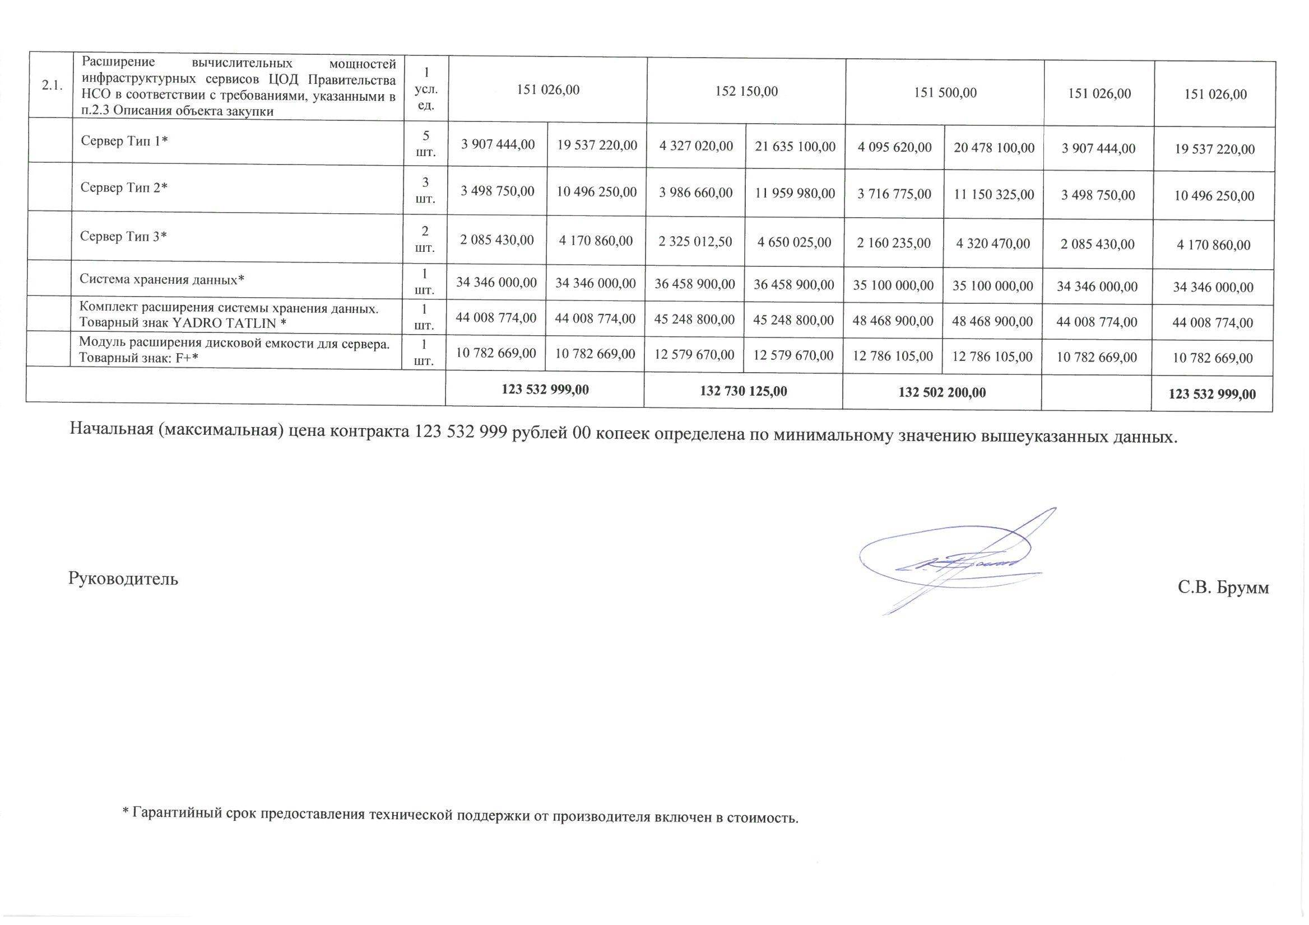
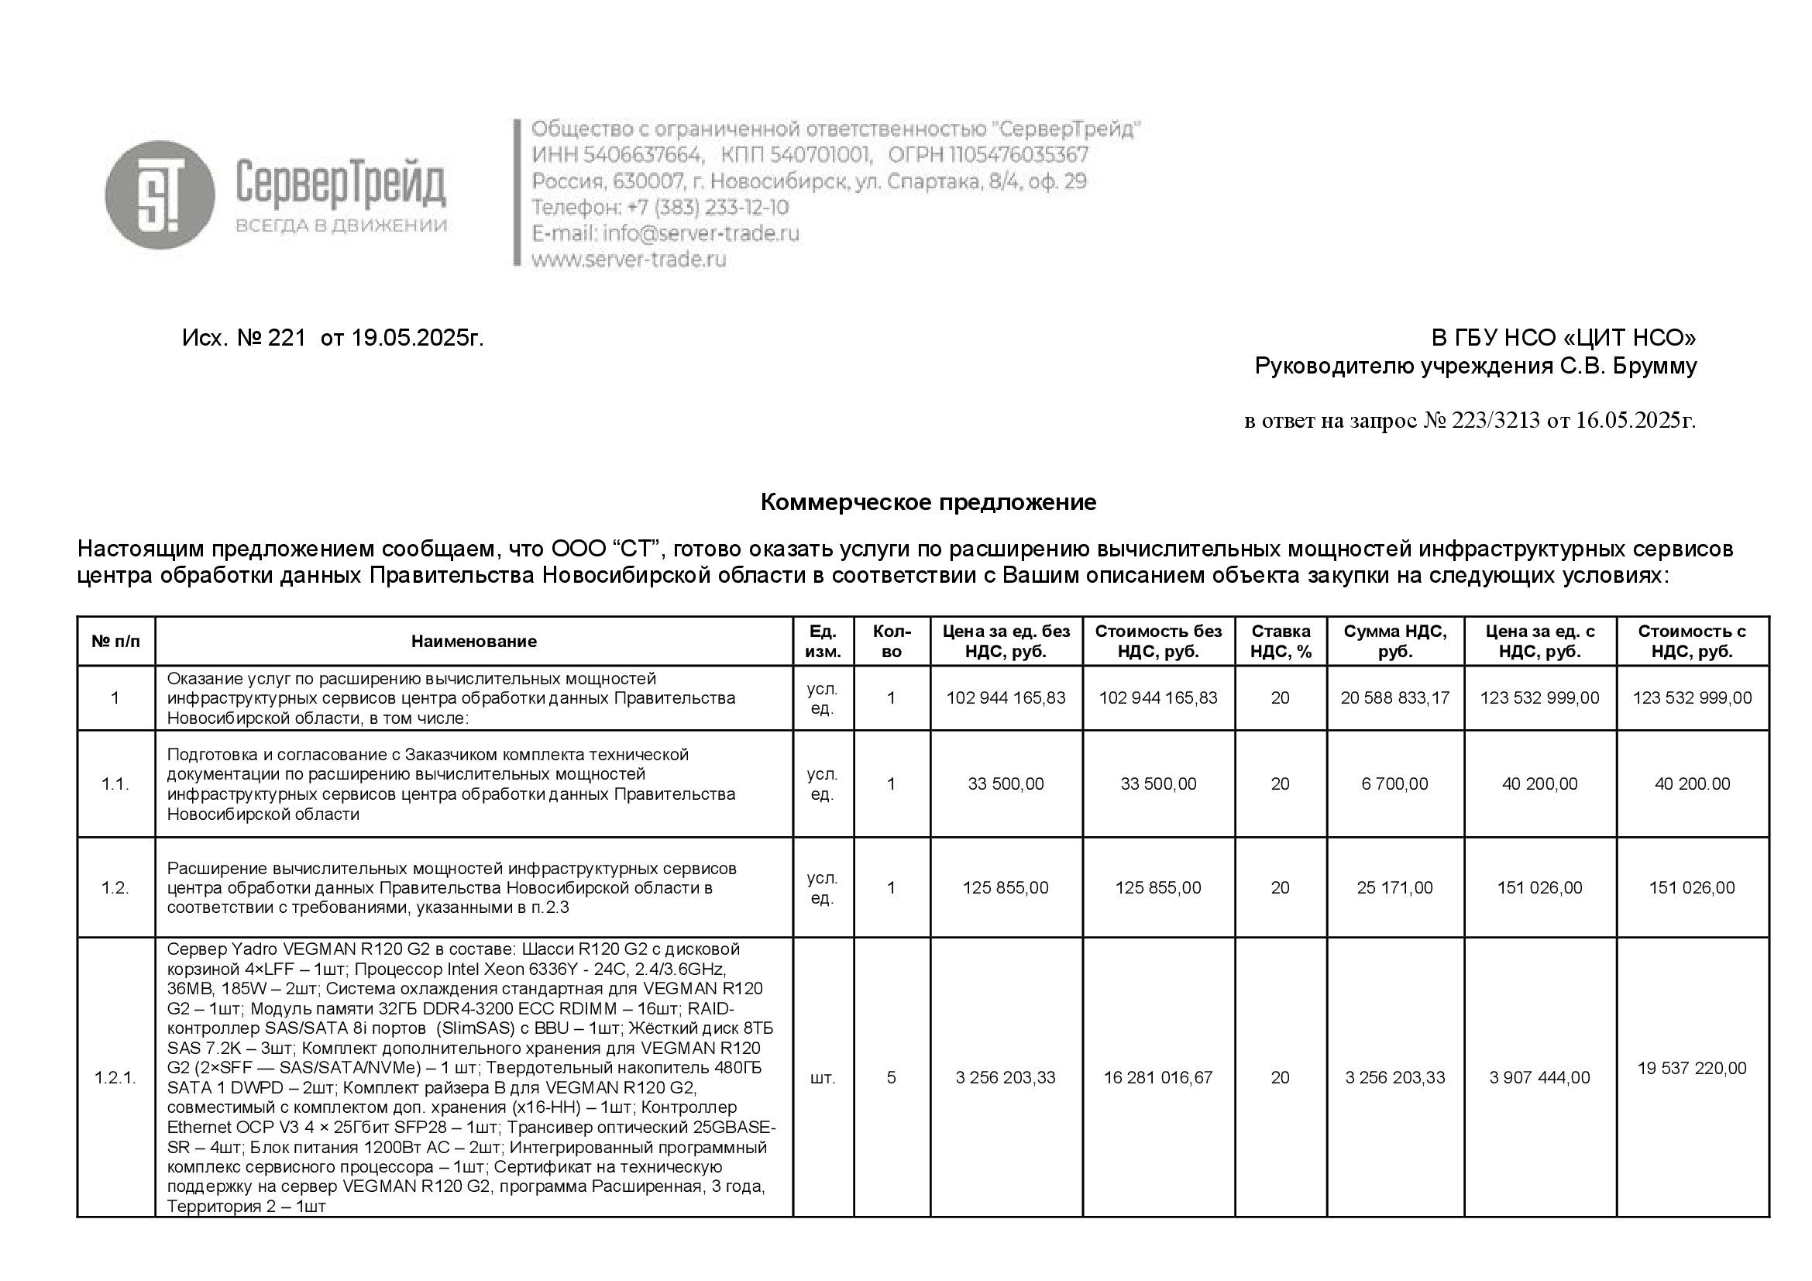* 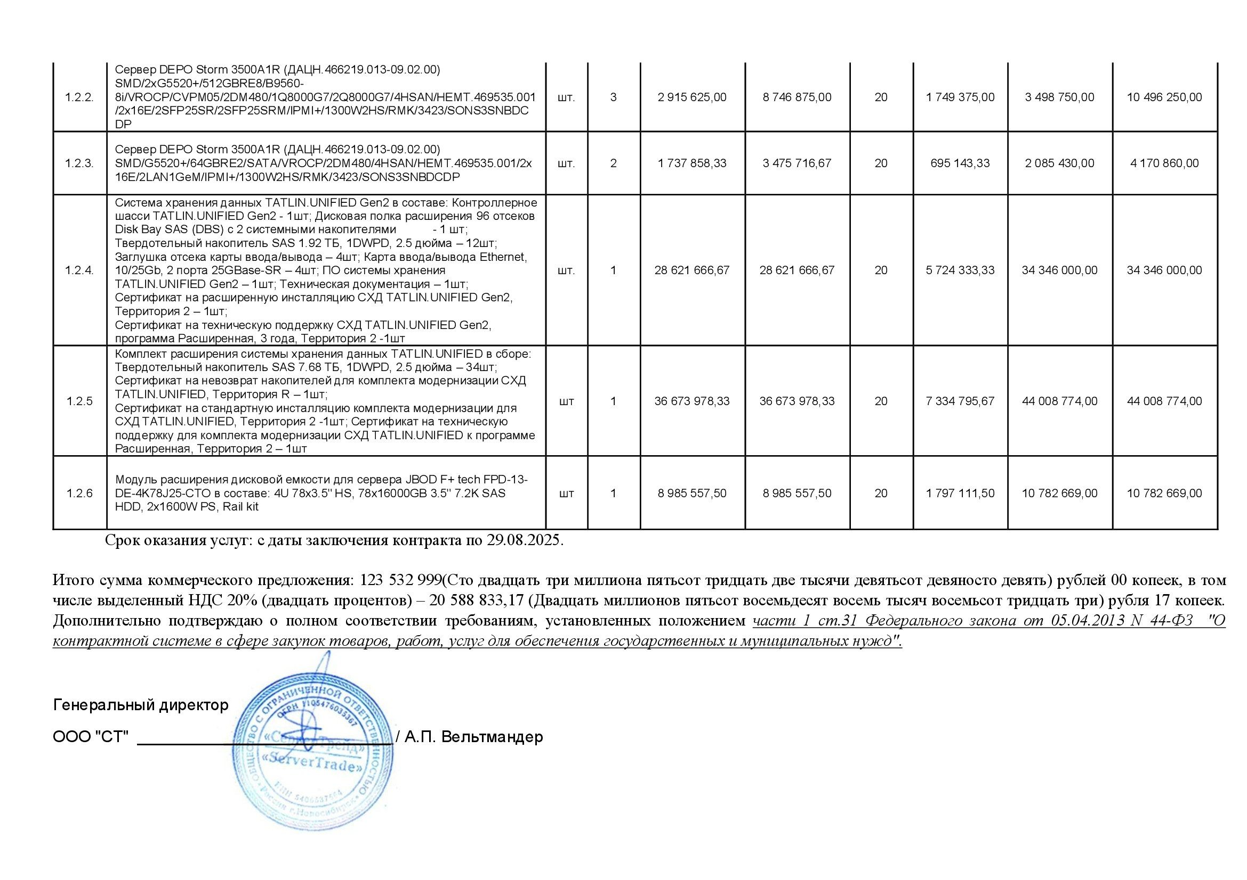
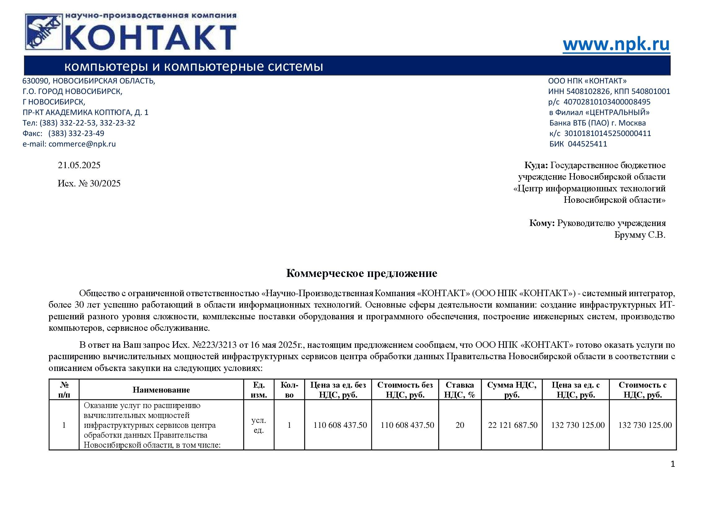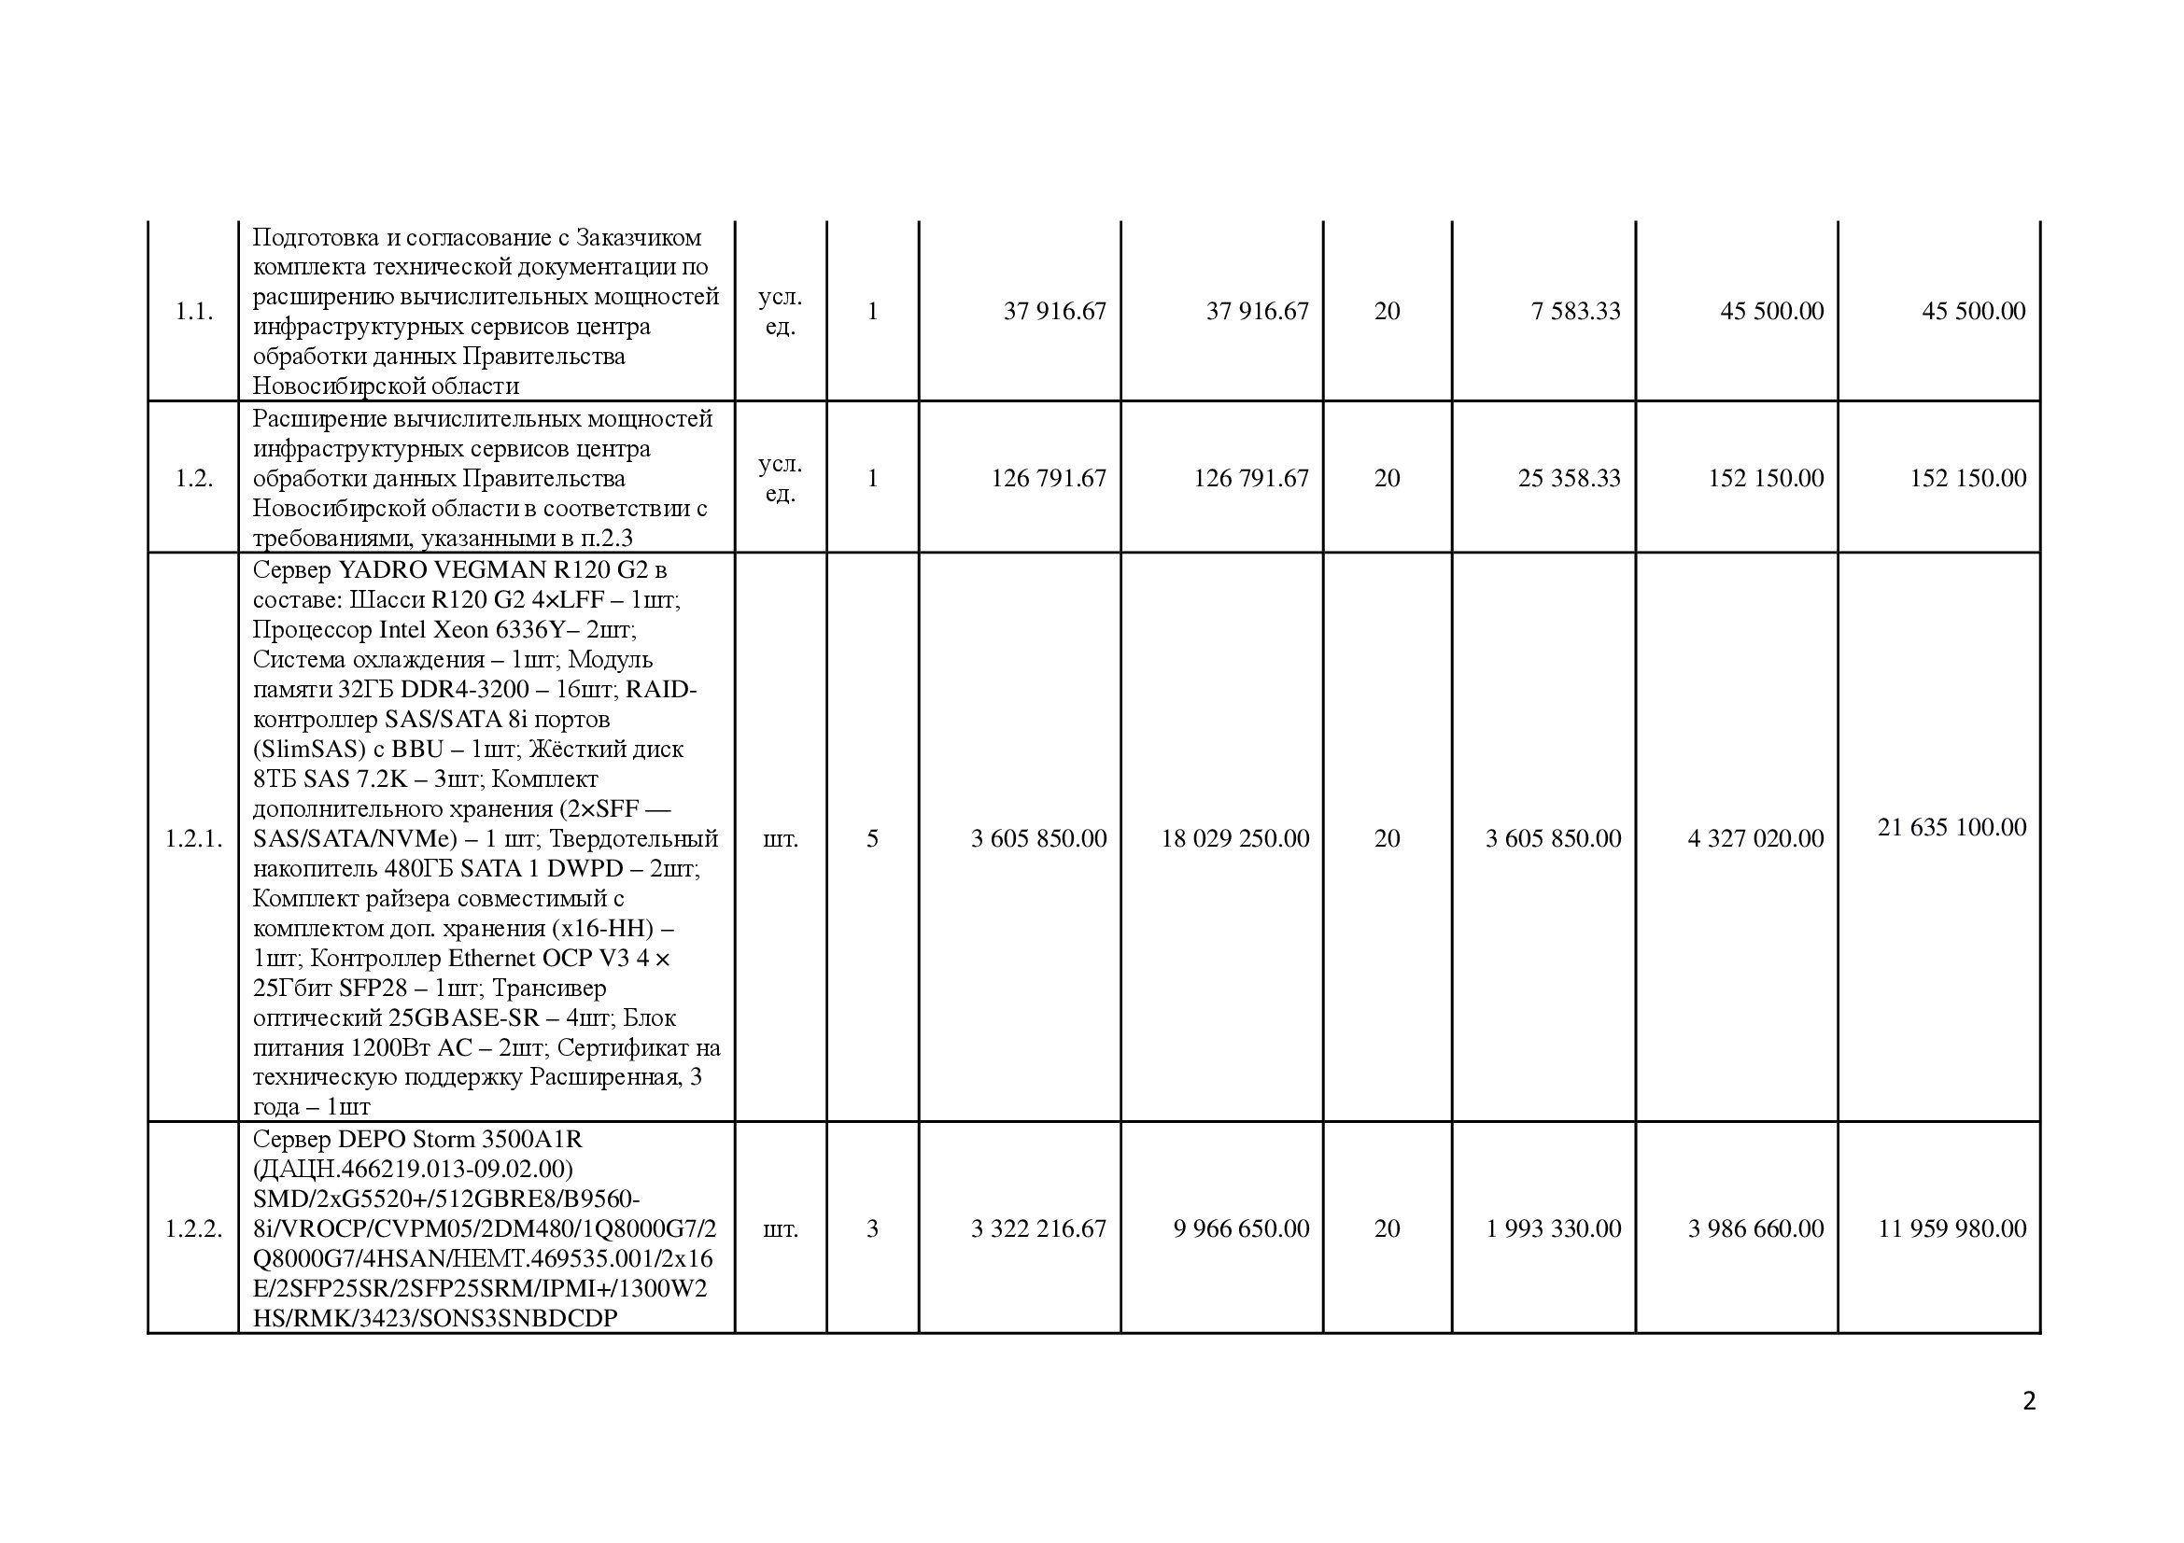
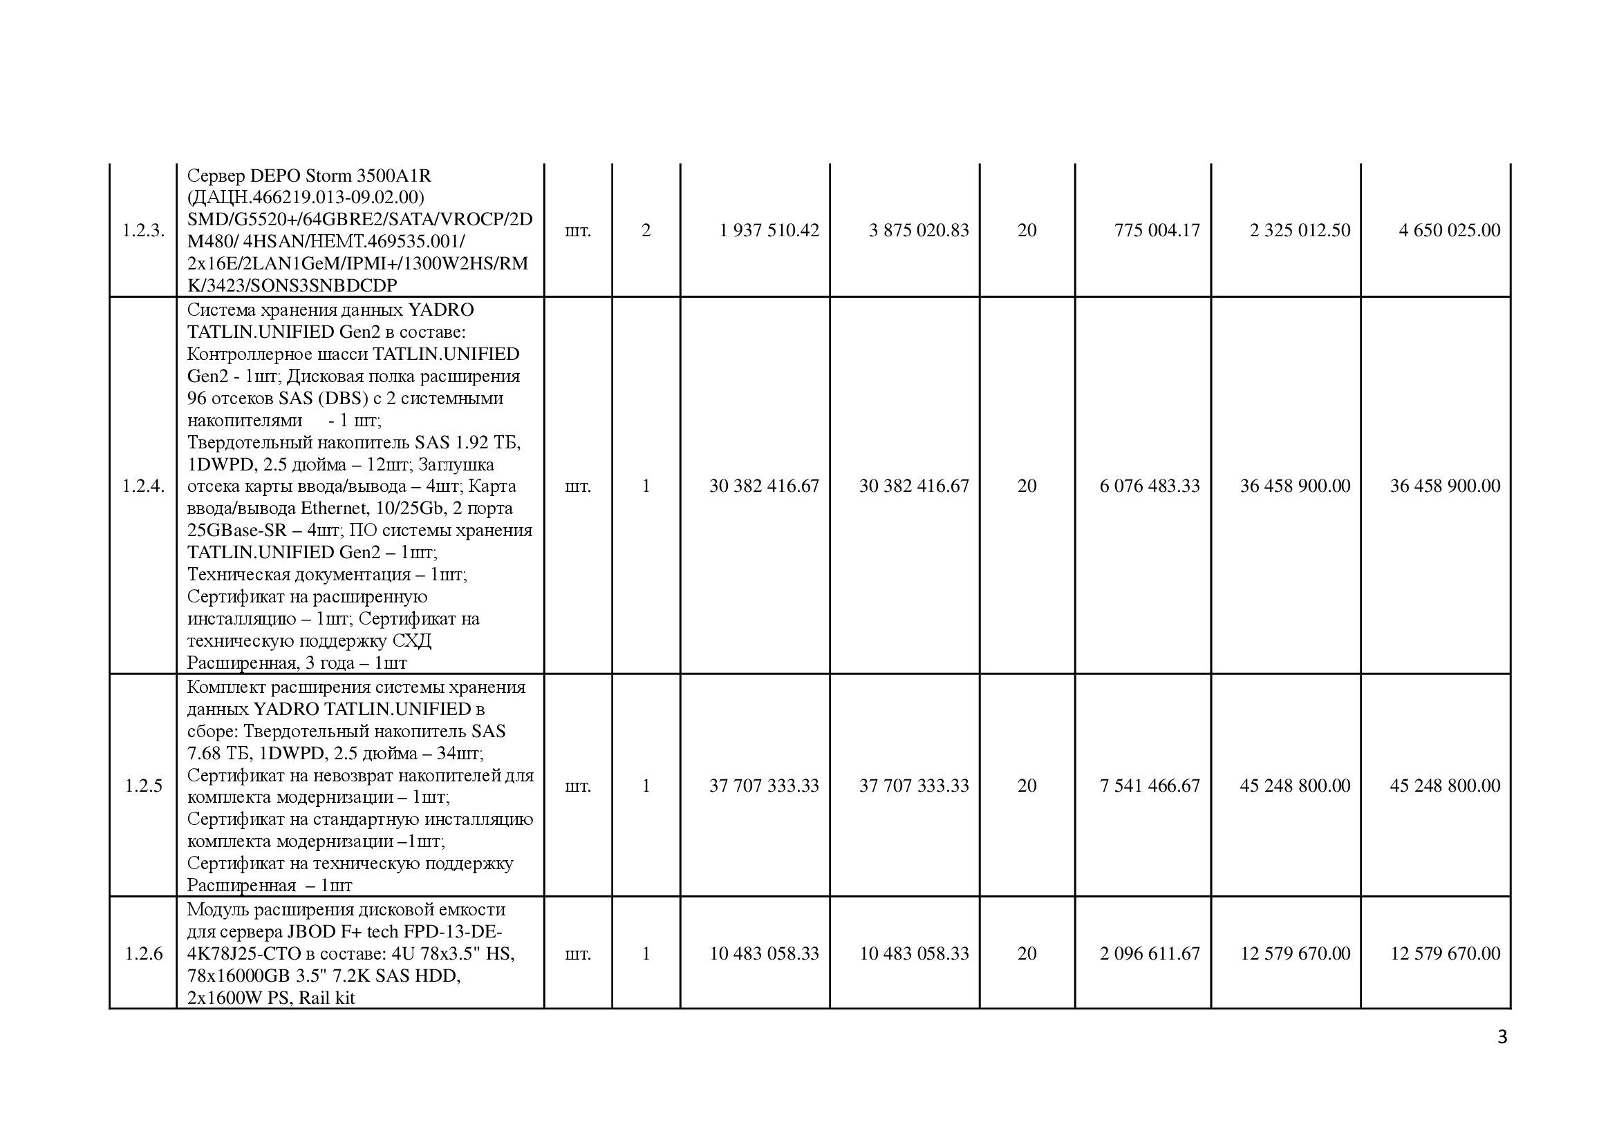
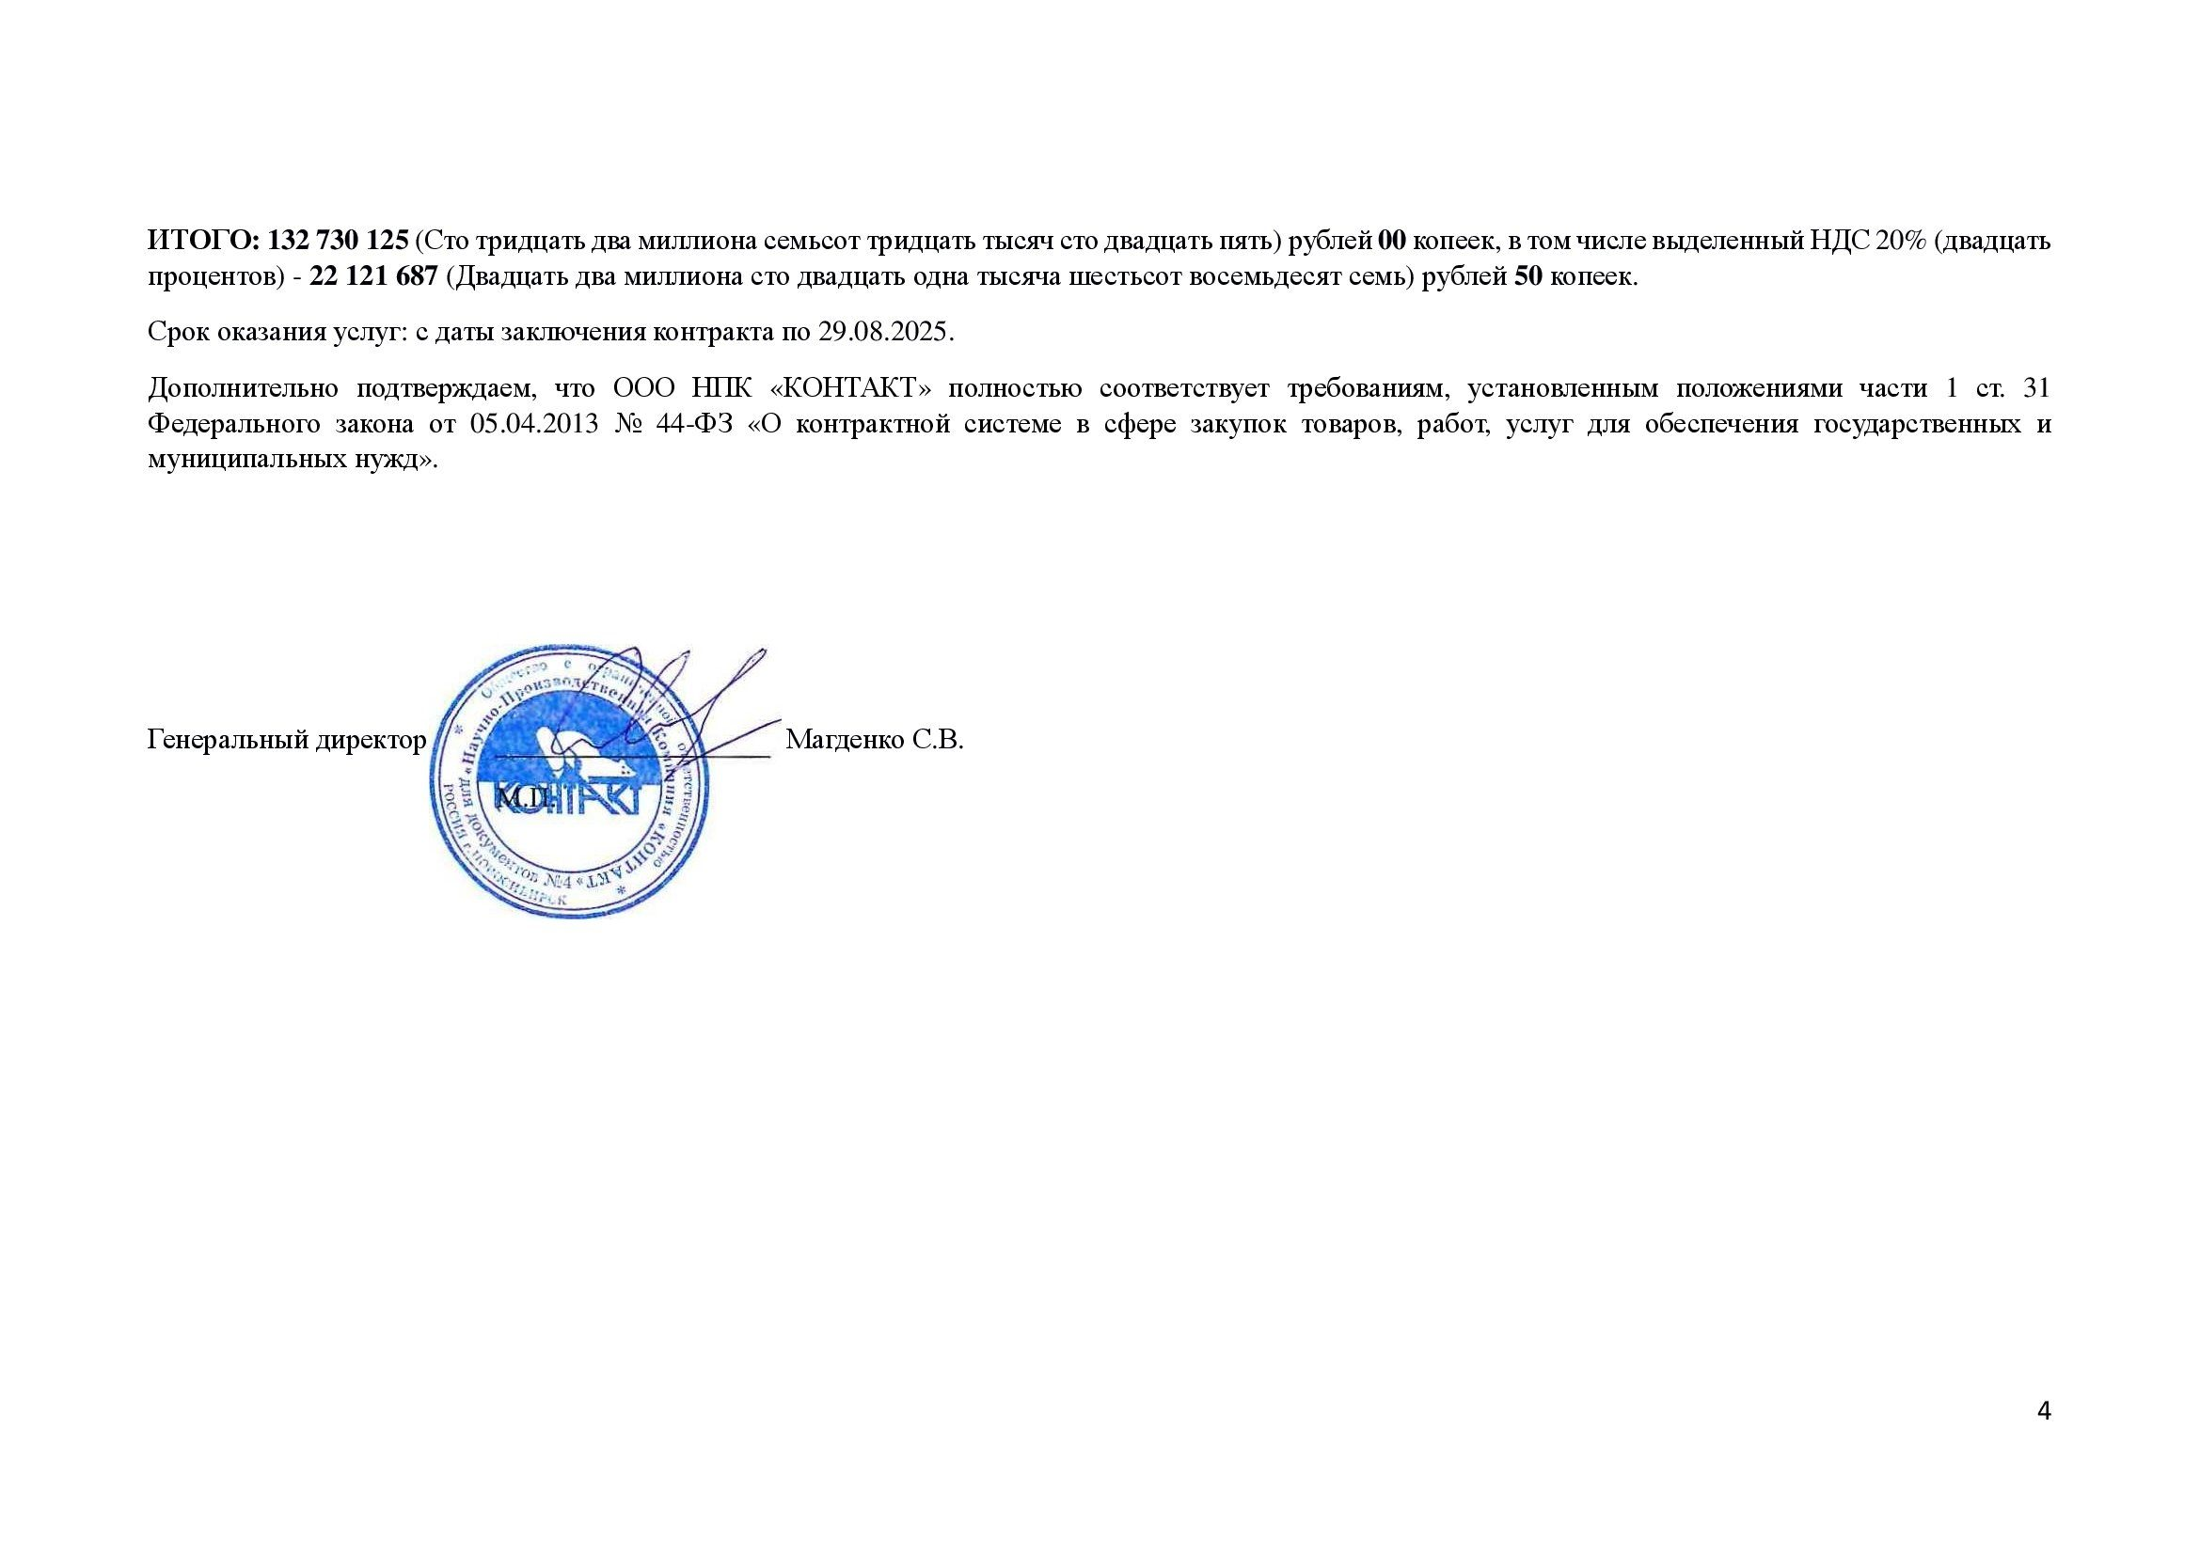
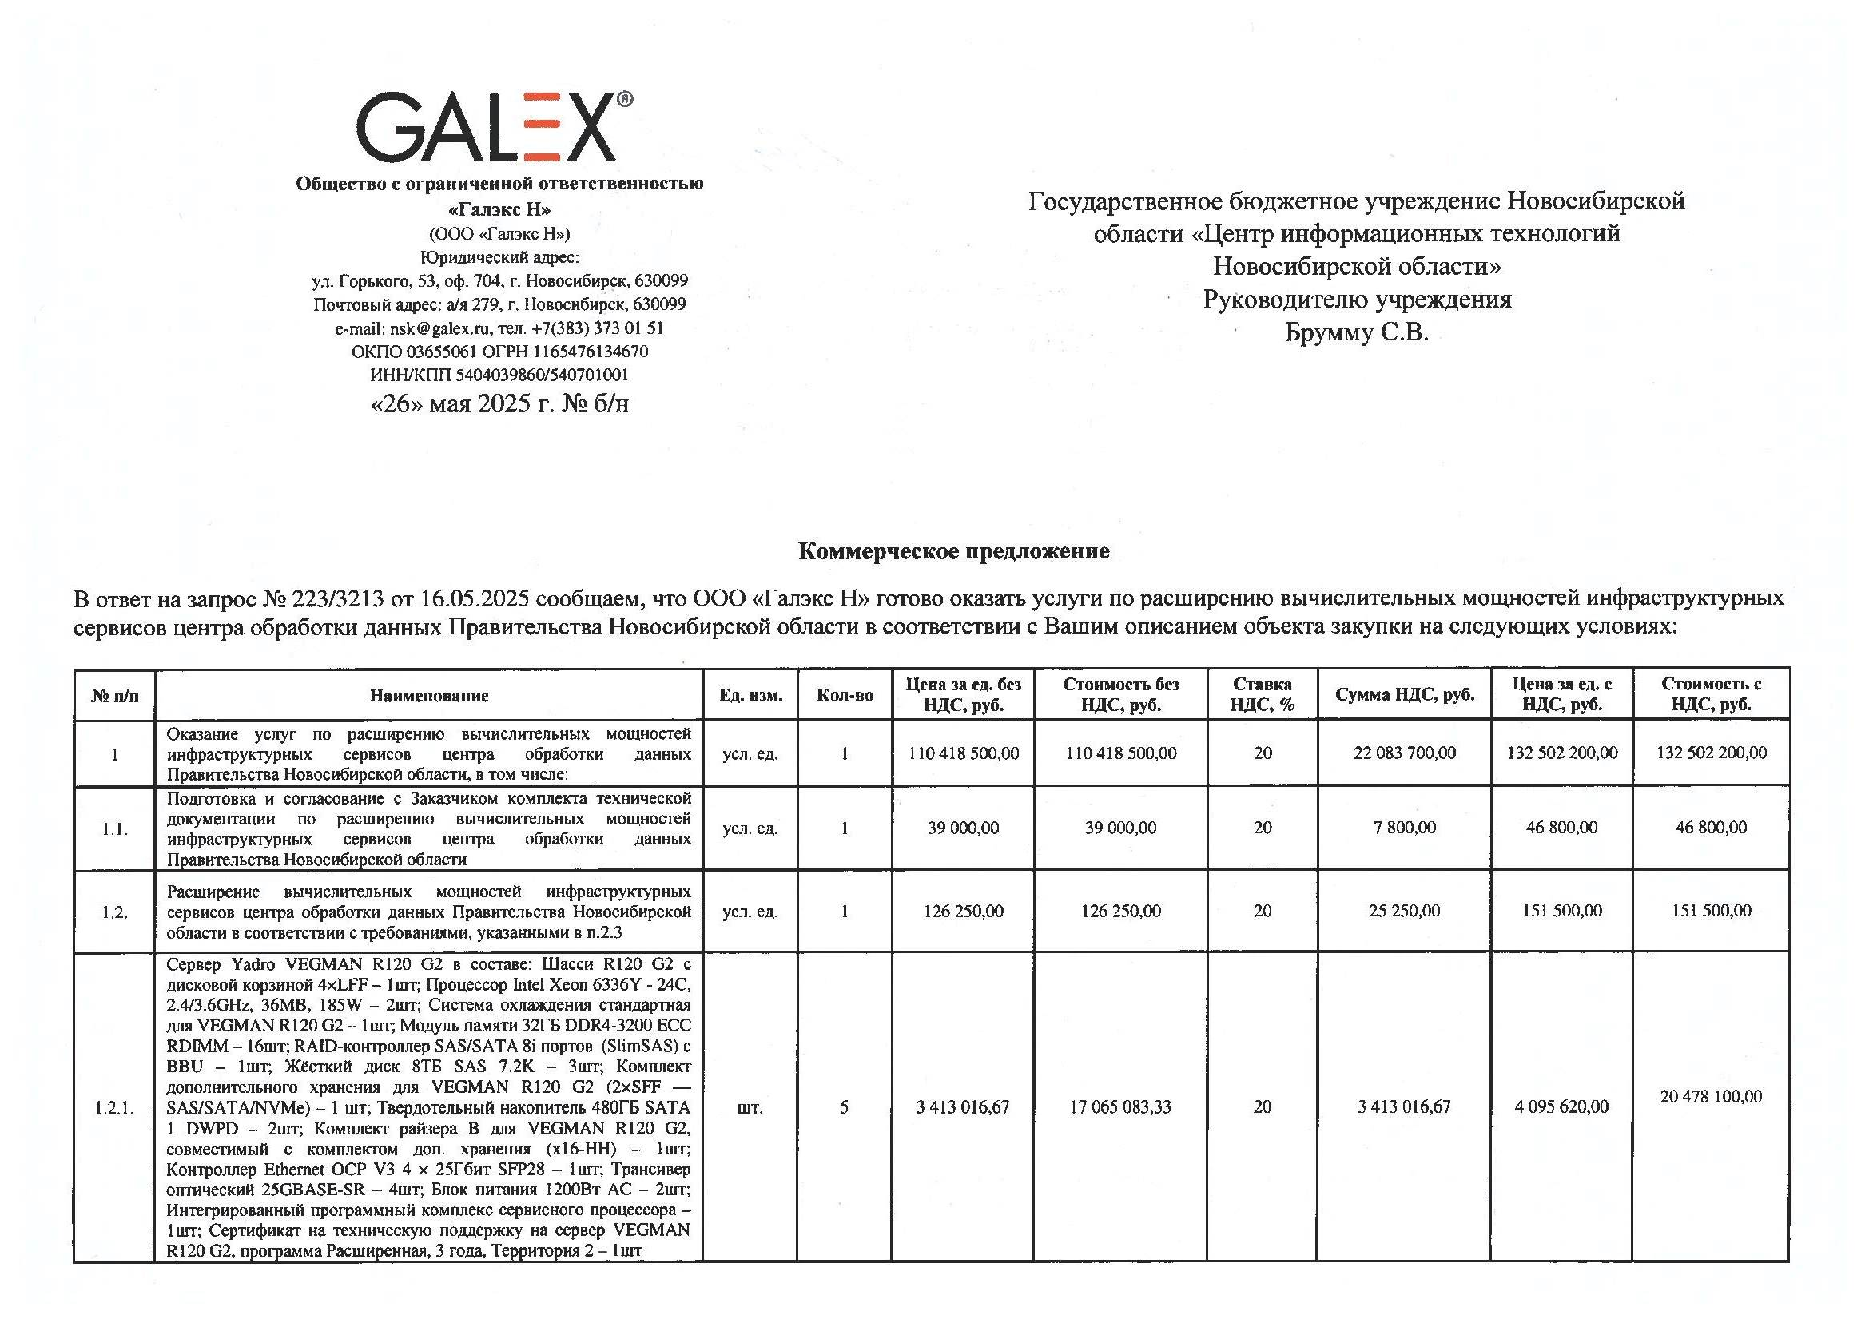
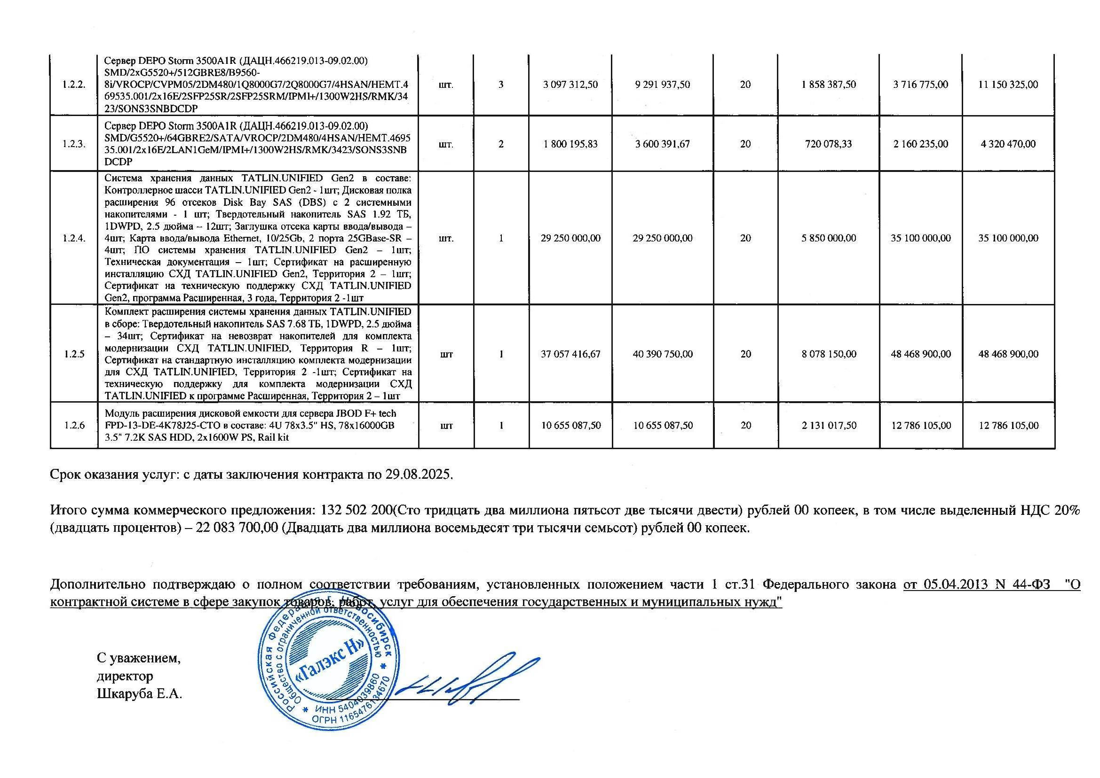

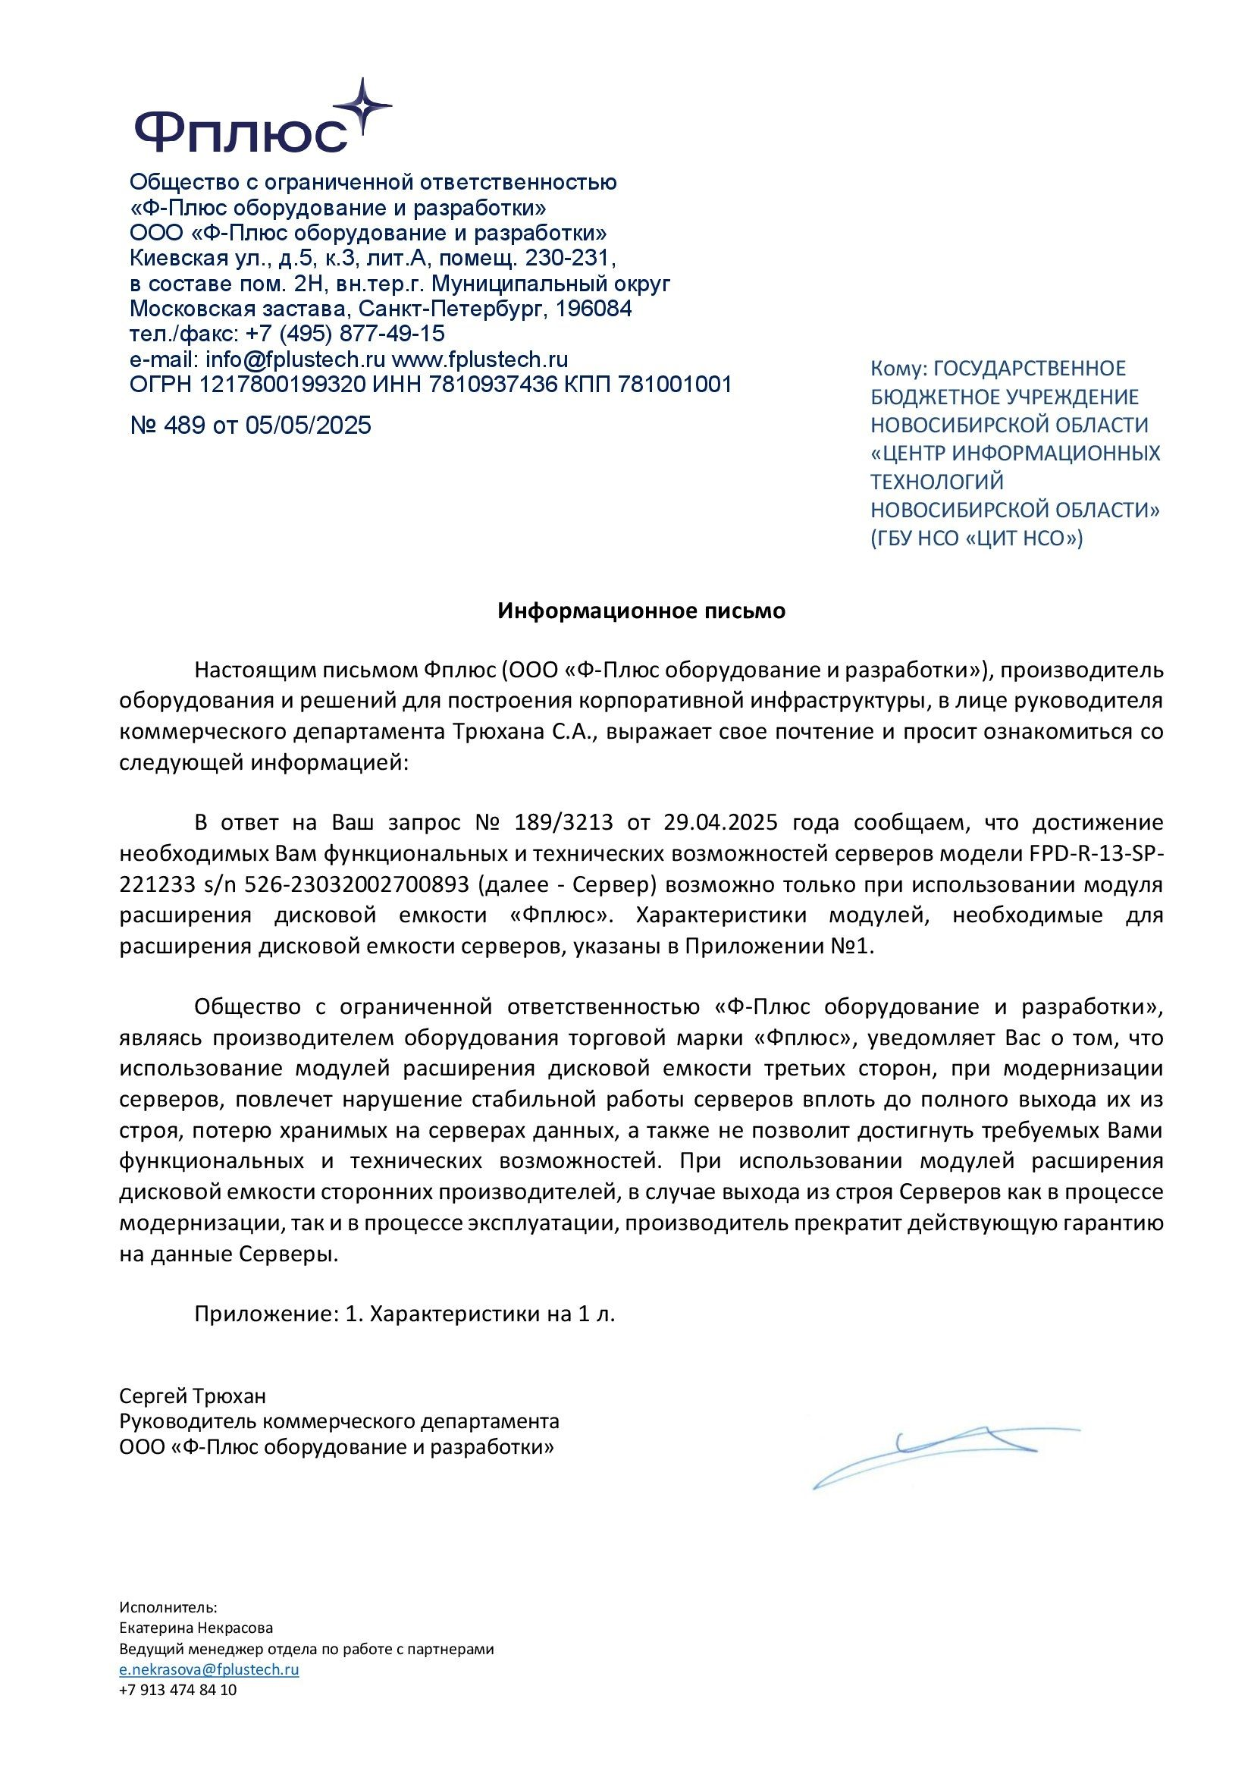
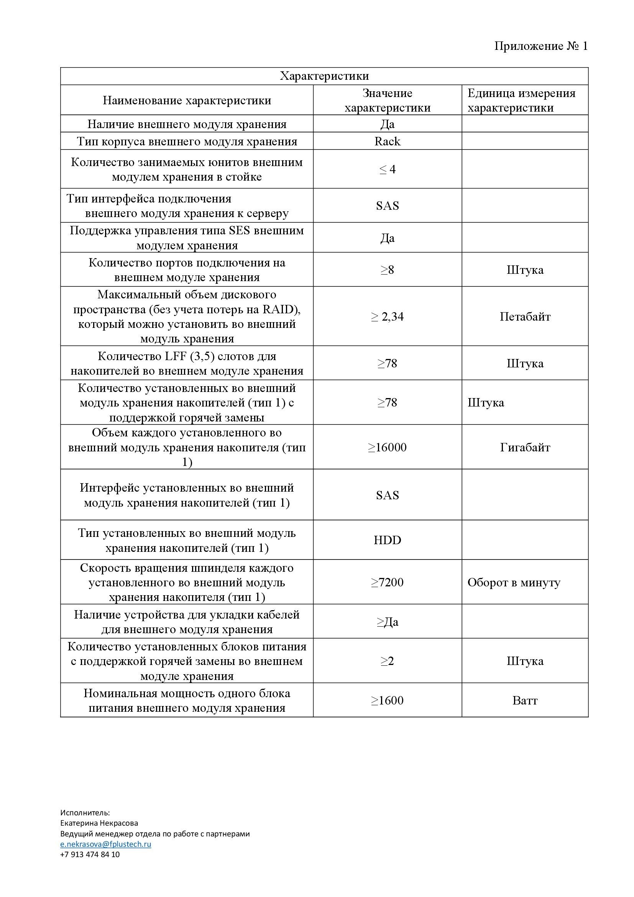
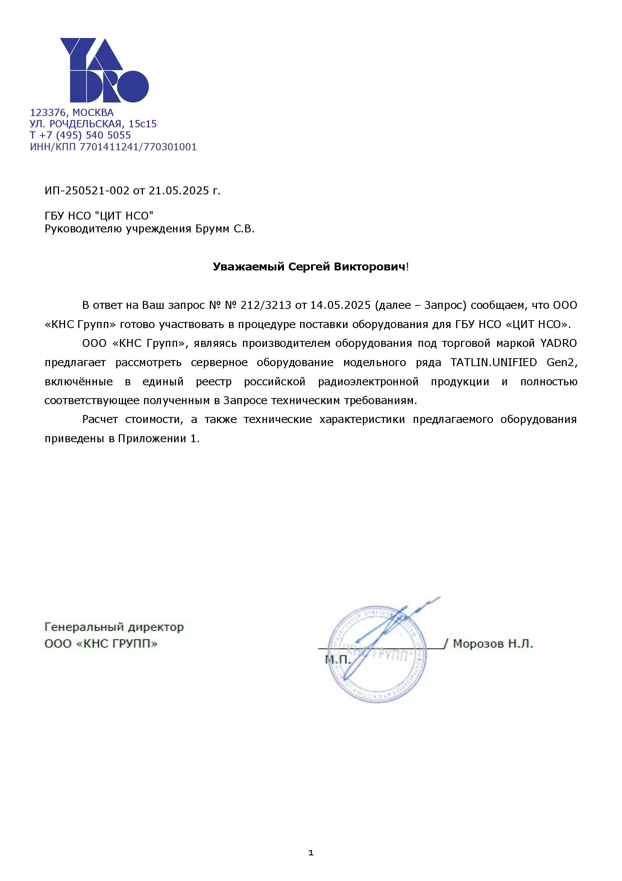
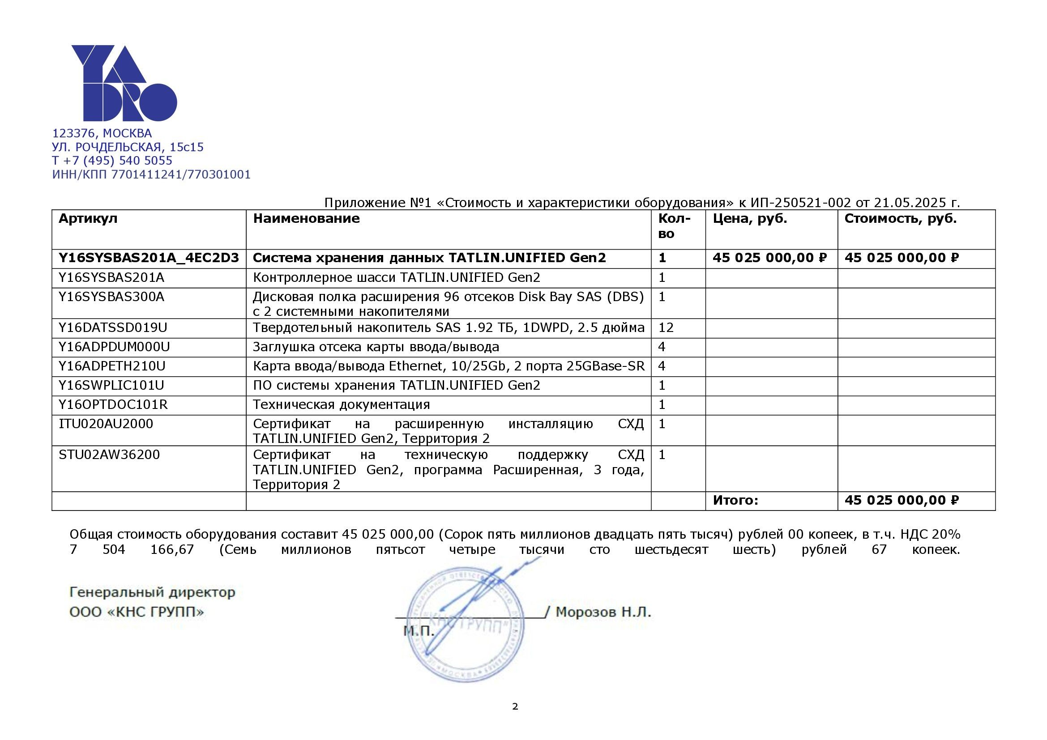

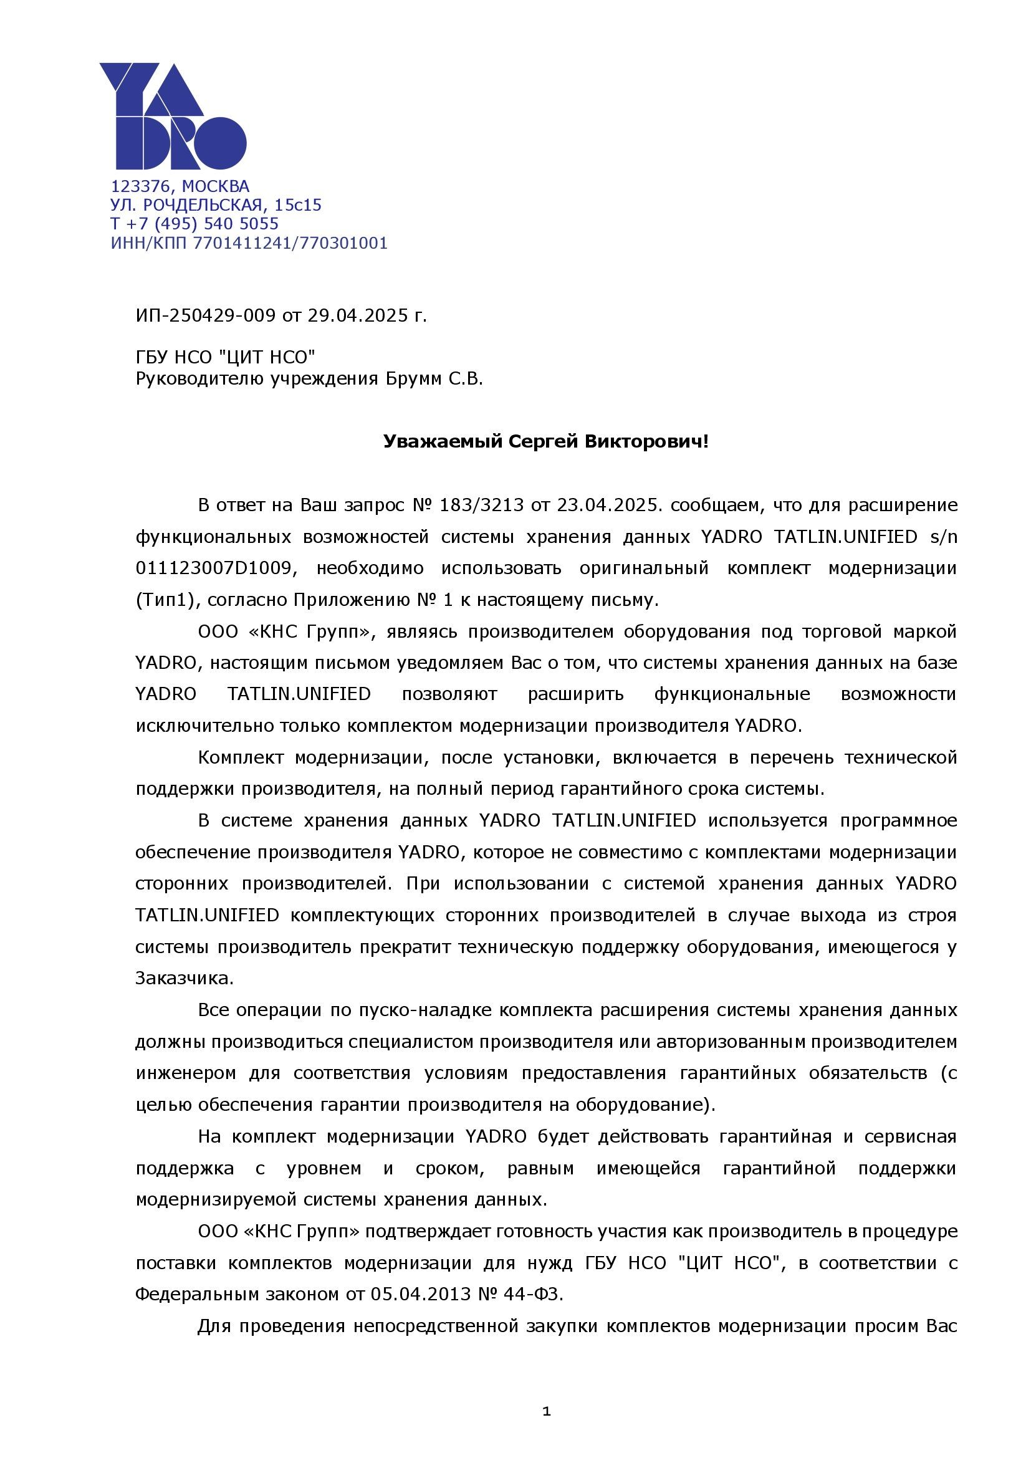
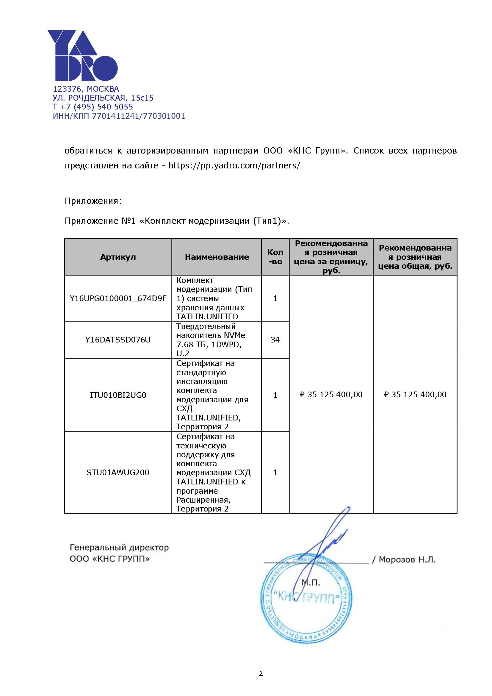
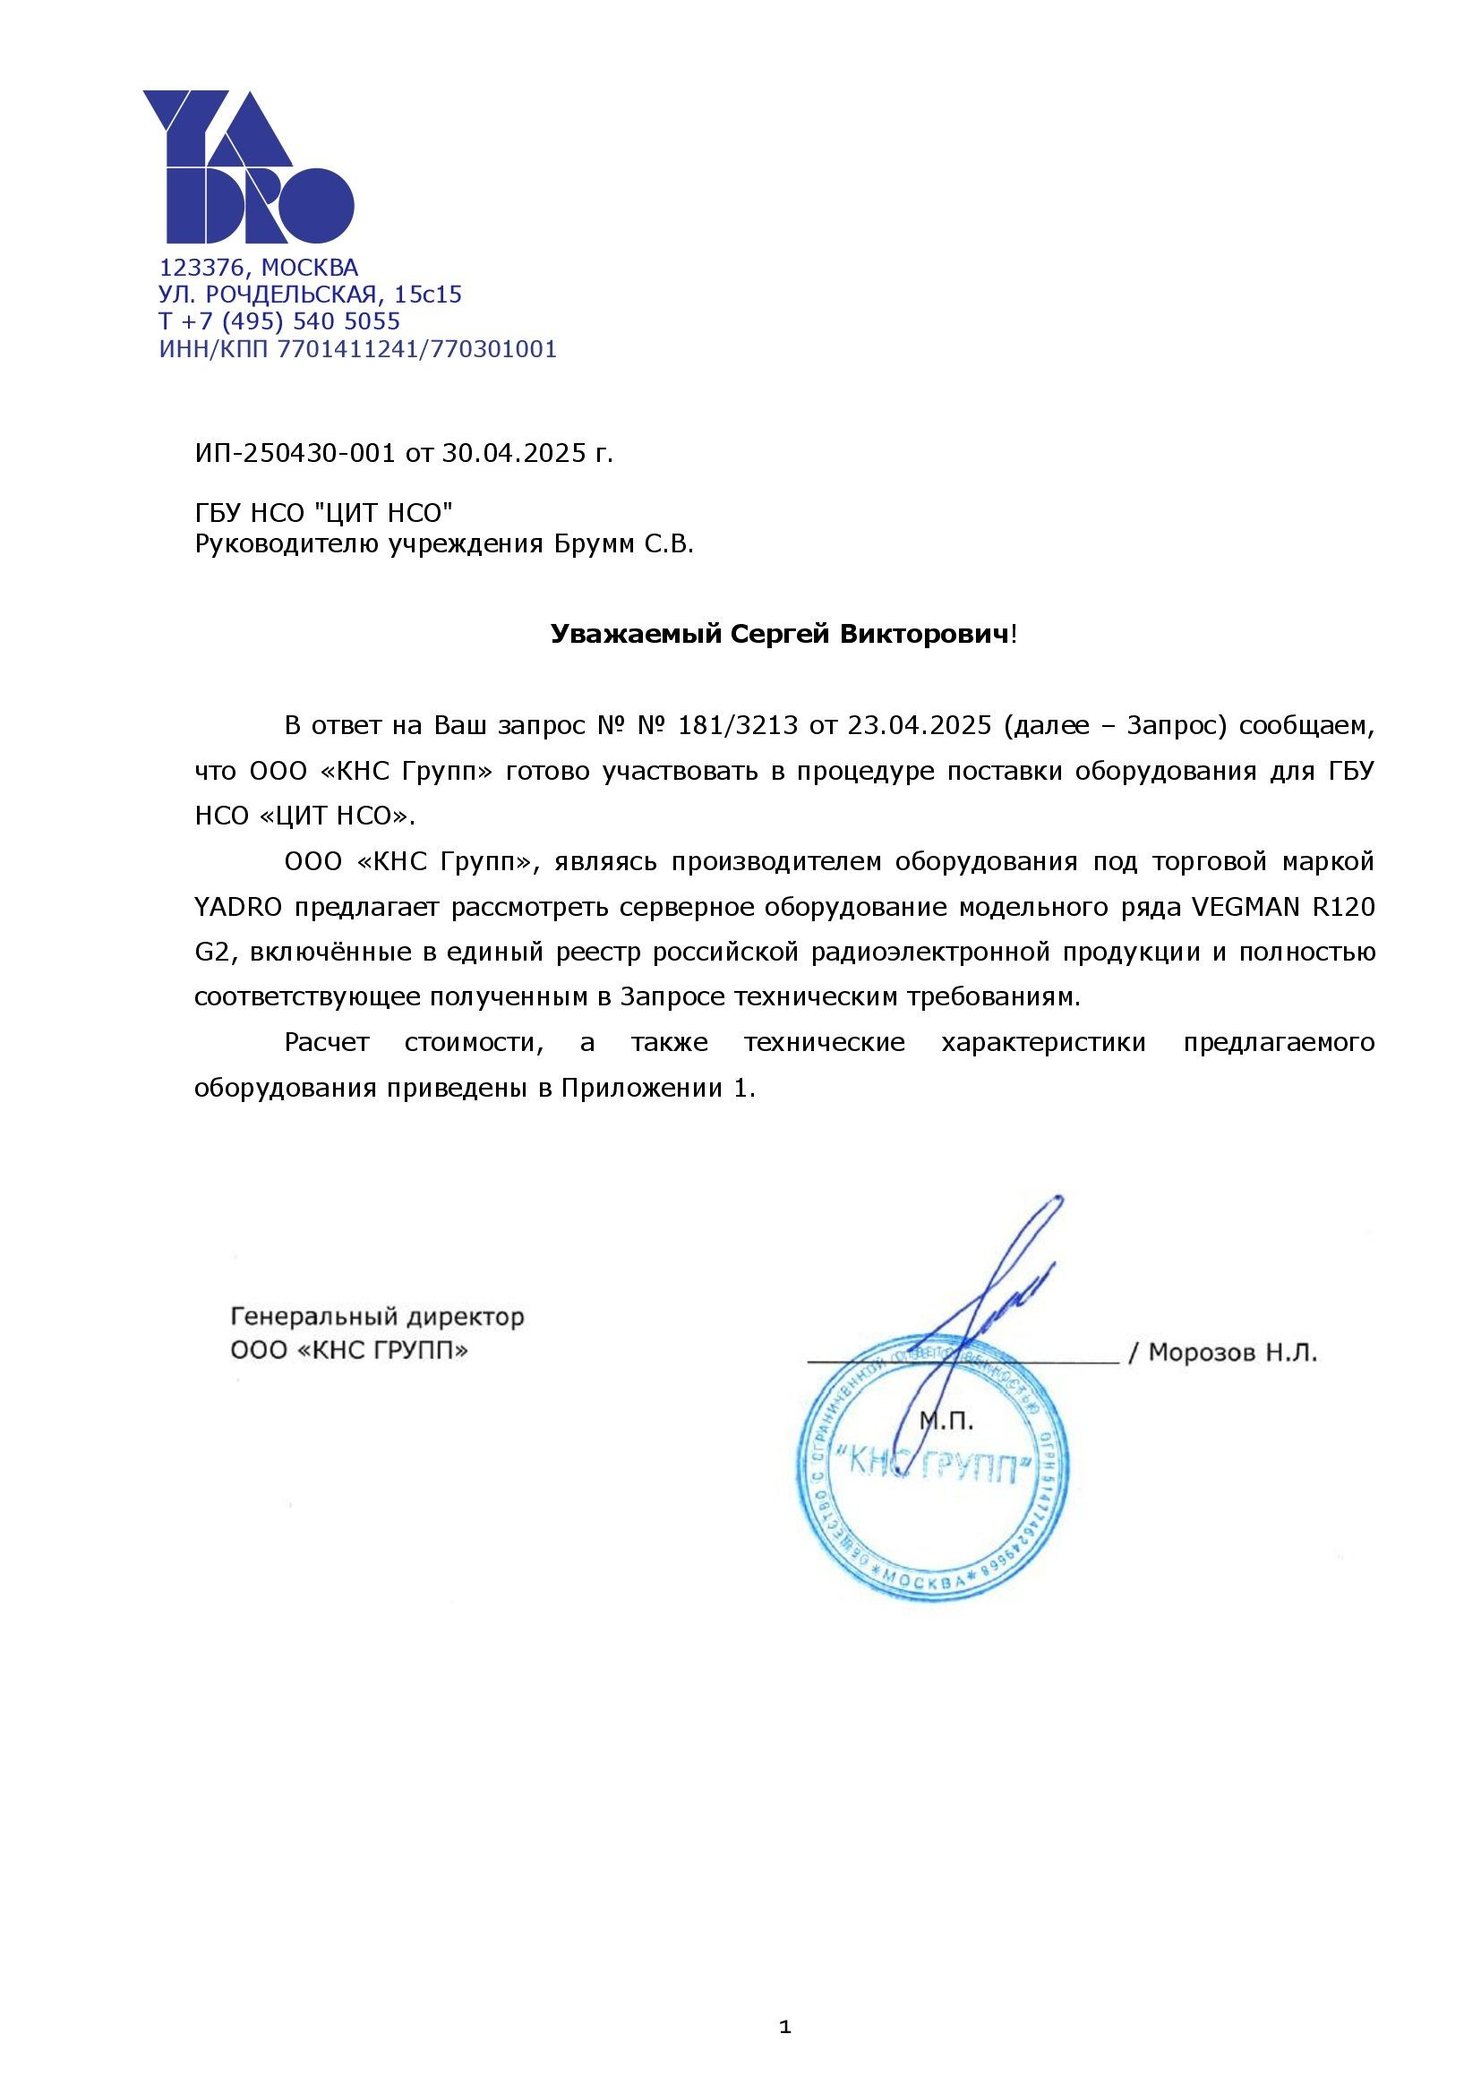
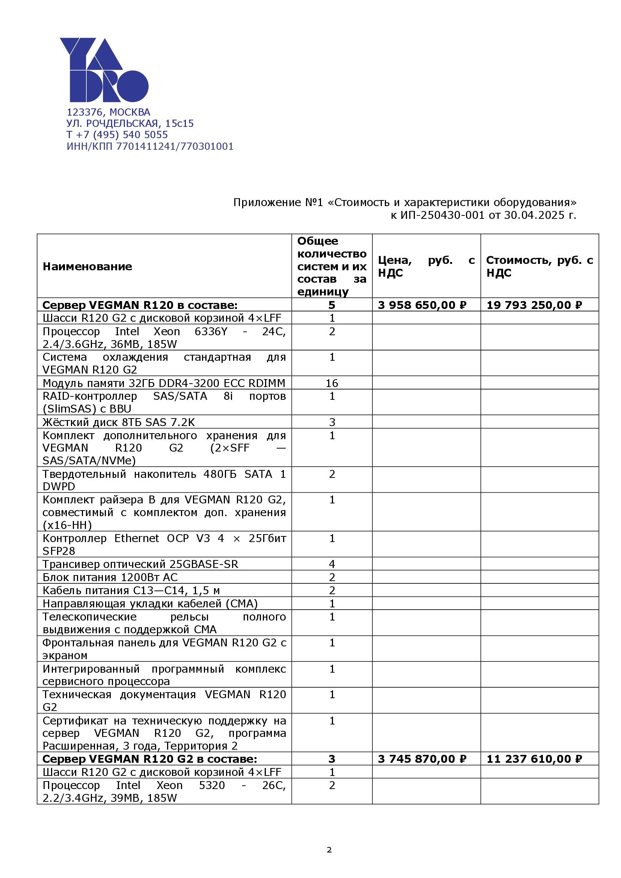
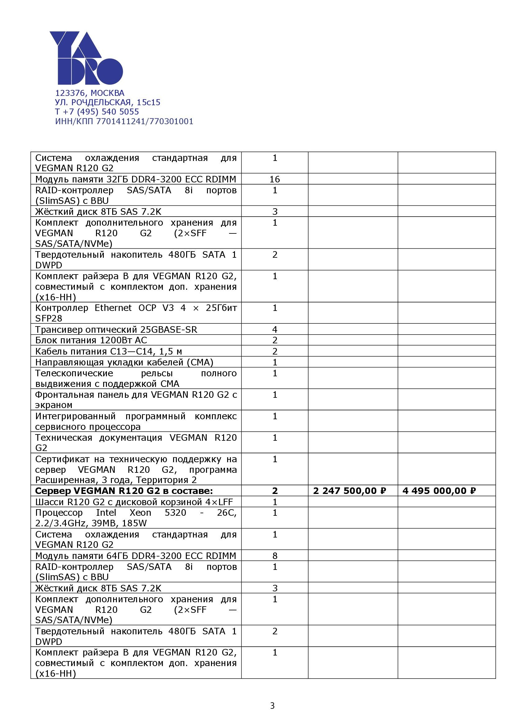
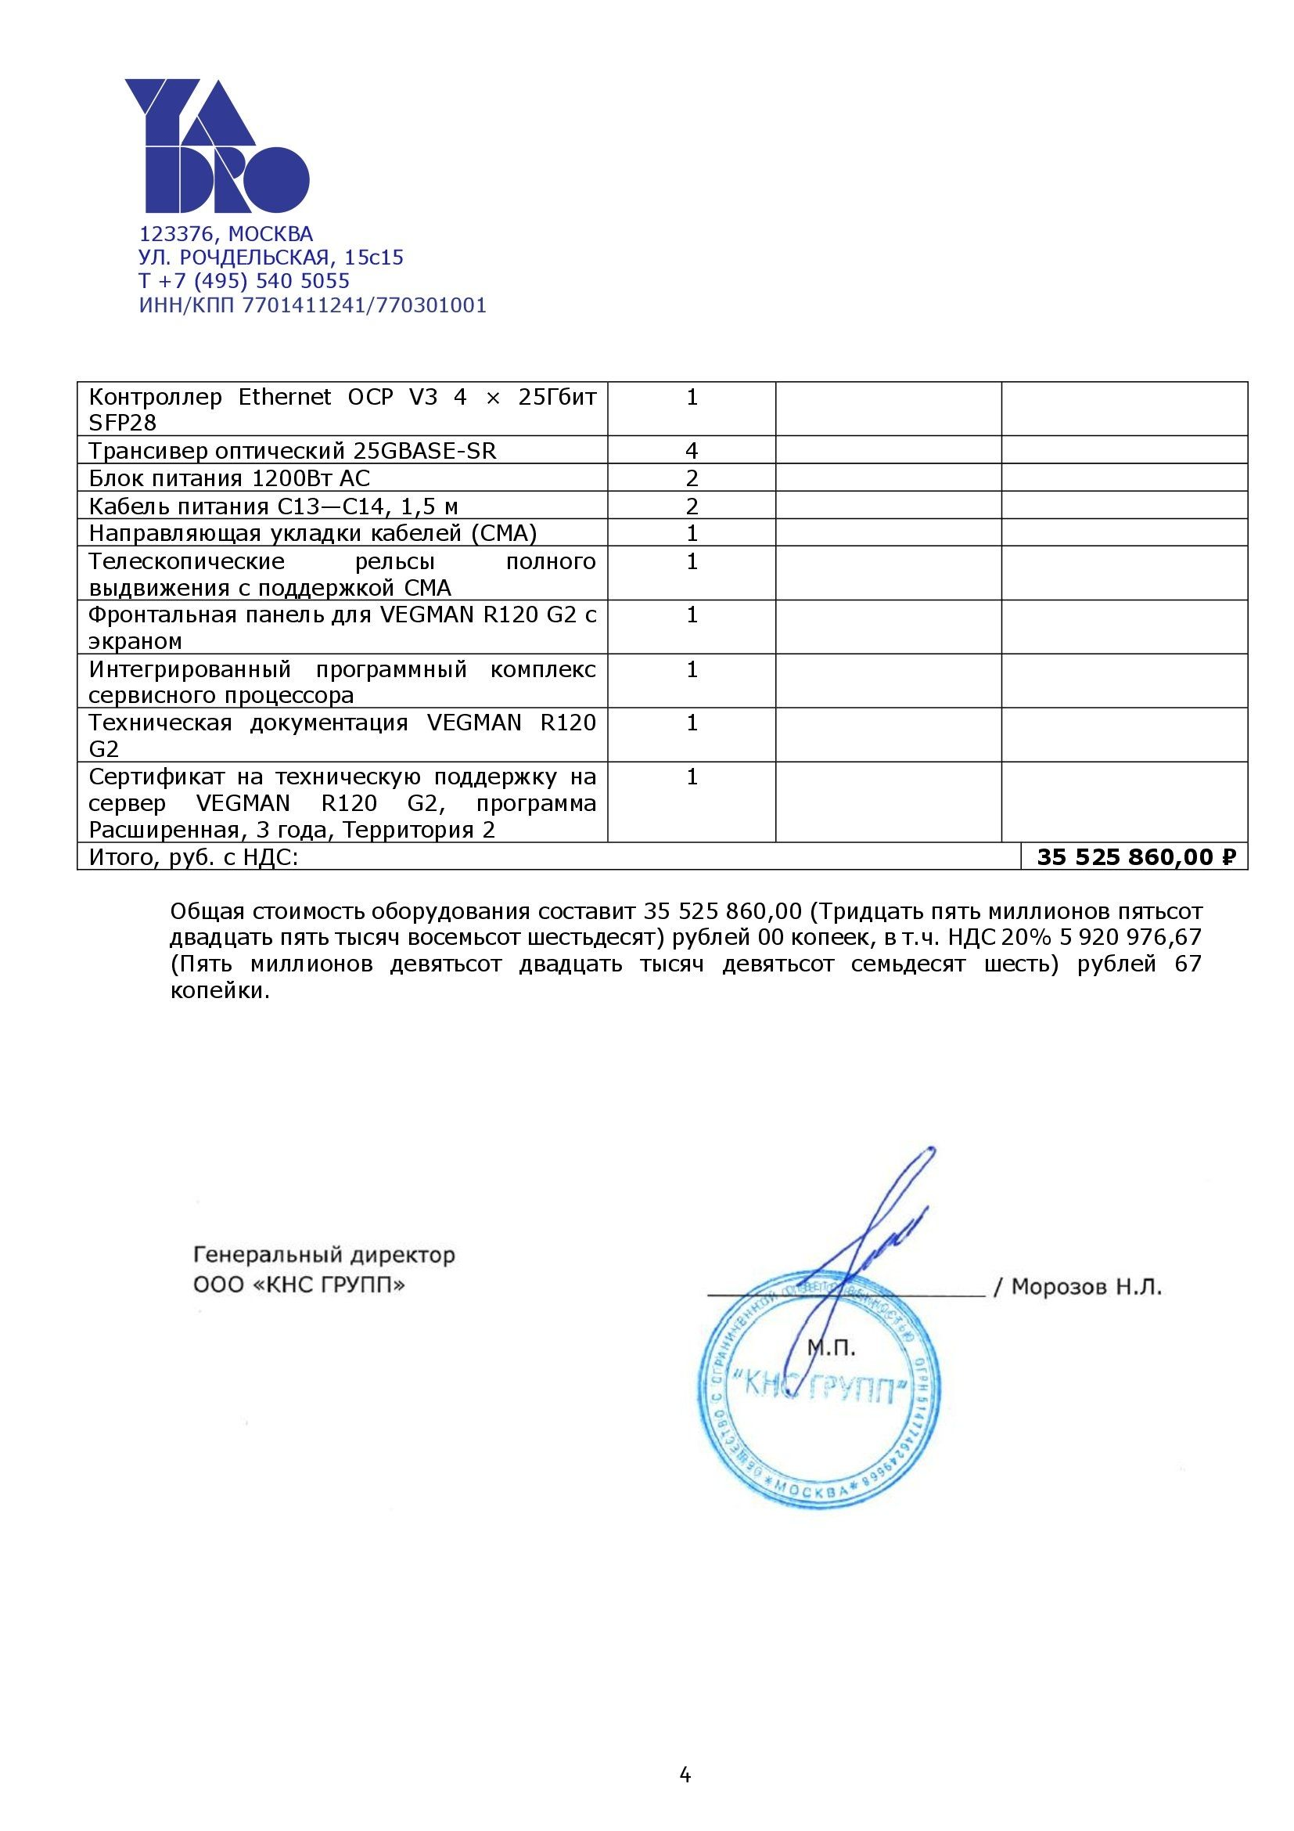
Запрос КП под Постановление Правительства 1875

Запрос производителям (обязательно наличие двух товарных знаков, соответствующих характеристикам ООЗ и находящихся в одном ценовом диапазоне, но не более 5).
№ | Наименование организации производителя | Реквизиты запроса | Получение ответа | Стоимость
1. | АКЦИОНЕРНОЕ ОБЩЕСТВО «КРАФТВЭЙ КОРПОРЭЙШН ПЛС» | info@kraftway.ru | Нет | Нет
2. | АКЦИОНЕРНОЕ ОБЩЕСТВО «СИТРОНИКС» | OKoltunova@sitronics.com  info@sitronics.com | Нет | Нет
3. | АКЦИОНЕРНОЕ ОБЩЕСТВО «РАМЭК-ВС» | sto@ramec.ru | Да | Нет
4. | АКЦИОНЕРНОЕ ОБЩЕСТВО «МЦСТ» | mcst@mcst.ru | Нет | Нет
5. | АКЦИОНЕРНОЕ ОБЩЕСТВО «НИЦЭВТ» | e.mukina@nicevt.ru  mcst@mcst.ru | Да | Нет
6. | АКЦИОНЕРНОЕ ОБЩЕСТВО «РИКОР ЭЛЕКТРОНИКС» | arz@arzamas.nnov.ru | Нет | Нет
7. | АКЦИОНЕРНОЕ ОБЩЕСТВО «ТРИНИТИ СОЛЮШНС» | msk@trinitygroup.ru  info@tass.ru | Нет | Нет
8. | ЗАКРЫТОЕ АКЦИОНЕРНОЕ ОБЩЕСТВО «НОРСИ-ТРАНС» | servers@norsi-trans.ru  info@norsi-trans.ru | Нет | Нет
9. | ОБЩЕСТВО С ОГРАНИЧЕННОЙ ОТВЕТСТВЕННОСТЬЮ «БУЛАТ» | info@opk-bulat.ru | Нет | Нет
10. | ПУБЛИЧНОЕ АКЦИОНЕРНОЕ ОБЩЕСТВО «СОФТЛАЙН» | info@softline.ru | Нет | Нет
11. | ОБЩЕСТВО С ОГРАНИЧЕННОЙ ОТВЕТСТВЕННОСТЬЮ «ДЕПО ЭЛЕКТРОНИКС» | dialog@depo.ru  tenders.gov@depo.ru | Нет | Нет
12. | ОБЩЕСТВО С ОГРАНИЧЕННОЙ ОТВЕТСТВЕННОСТЬЮ «КНС ГРУПП» | d.anikin@yadro.com  v.korobkov@yadro.com | Да | 35 525 860
13. | ОБЩЕСТВО С ОГРАНИЧЕННОЙ ОТВЕТСТВЕННОСТЬЮ «МЕГАПОЛИС-ТЕЛЕКОМ РЕГИОН» | info@megapolis-telecom.ru | Нет | Нет
14. | ОБЩЕСТВО С ОГРАНИЧЕННОЙ ОТВЕТСТВЕННОСТЬЮ «НОВЫЙ АЙ ТИ ПРОЕКТ» | 3L@3L.ru  sale@graviton.ru | Нет | Нет
15. | ОБЩЕСТВО С ОГРАНИЧЕННОЙ ОТВЕТСТВЕННОСТЬЮ «А2+» | a2tomsk@list.ru | Нет | Нет
16. | ОБЩЕСТВО С ОГРАНИЧЕННОЙ ОТВЕТСТВЕННОСТЬЮ «АЙСИЭЛ ТЕХНО» | sales@icl.kazan.ru  r.husnutdinov@icl.kazan.ru | Нет | Нет
17. | ОБЩЕСТВО С ОГРАНИЧЕННОЙ ОТВЕТСТВЕННОСТЬЮ «АРБАЙТ» | info@arbyte.com | Нет | Нет
18. | ОБЩЕСТВО С ОГРАНИЧЕННОЙ ОТВЕТСТВЕННОСТЬЮ «БЕШТАУ ЭЛЕКТРОНИКС» | info@beshtau-electronics.ru | Нет | Нет
19. | ОБЩЕСТВО С ОГРАНИЧЕННОЙ ОТВЕТСТВЕННОСТЬЮ «БИЗНЕС ПОСТАВКА» | tender@it-vbc.ru | Нет | Нет
20. | ОБЩЕСТВО С ОГРАНИЧЕННОЙ ОТВЕТСТВЕННОСТЬЮ «БИЗНЕС СИСТЕМА ТЕЛЕКОМ» | info@o2ds.ru | Нет | Нет
21. | ОБЩЕСТВО С ОГРАНИЧЕННОЙ ОТВЕТСТВЕННОСТЬЮ «ГАГАР.ИН» | info@gagar-in.com | Нет | Нет
22. | ОБЩЕСТВО С ОГРАНИЧЕННОЙ ОТВЕТСТВЕННОСТЬЮ «ДЕЛЬТА СОЛЮШНС» | info@deltasolutions.ru | Нет | Нет
23. | ОБЩЕСТВО С ОГРАНИЧЕННОЙ ОТВЕТСТВЕННОСТЬЮ  «ДЕЛЬТА КОМПЬЮТЕРС» | sales@DeltaComputers.ru | Нет | Нет
24. | ОБЩЕСТВО С ОГРАНИЧЕННОЙ ОТВЕТСТВЕННОСТЬЮ  «ЗВЕЗДА» | info@zvezda.ltd | Нет | Нет
25. | ОБЩЕСТВО С ОГРАНИЧЕННОЙ ОТВЕТСТВЕННОСТЬЮ «ИВК» | info@ivk.spb.ru | Нет | Нет
26. | ОБЩЕСТВО С ОГРАНИЧЕННОЙ ОТВЕТСТВЕННОСТЬЮ «ИРТЕЯ» | ZAPROS@IRTEYA.RU | Нет | Нет
27. | ОБЩЕСТВО С ОГРАНИЧЕННОЙ ОТВЕТСТВЕННОСТЬЮ «К-ИНТЕГРАЦИЯ» | partner@r1server.ru | Нет | Нет
28. | ОБЩЕСТВО С ОГРАНИЧЕННОЙ ОТВЕТСТВЕННОСТЬЮ «КОМПЬЮТЕРПРОФ» | office@cprof.info  order@utinet.ru | Нет | Нет
29. | ОБЩЕСТВО С ОГРАНИЧЕННОЙ ОТВЕТСТВЕННОСТЬЮ «КЬЮТЭК» | info@qtech.ru | Нет | Нет
30. | ОБЩЕСТВО С ОГРАНИЧЕННОЙ ОТВЕТСТВЕННОСТЬЮ «МОНИТОР КОМПАНИ» | info@monco.ru | Нет | Нет
31. | ОБЩЕСТВО С ОГРАНИЧЕННОЙ ОТВЕТСТВЕННОСТЬЮ «ОРГТЕХНИКА-98» | slk@salsk.donpac.ru  ot98@d-s-group.ru | Нет | Нет
32. | ОБЩЕСТВО С ОГРАНИЧЕННОЙ ОТВЕТСТВЕННОСТЬЮ "ПРОИЗВОДСТВЕННАЯ КОМПАНИЯ АКВАРИУС" | Question@aq.ru  info@aq.ru | Нет | Нет
33. | ОБЩЕСТВО С ОГРАНИЧЕННОЙ  ОТВЕТСТВЕННОСТЬЮ  «ПРОМОБИТ» | info@bitblaze.ru | Нет | Нет
34. | ОБЩЕСТВО С ОГРАНИЧЕННОЙ ОТВЕТСТВЕННОСТЬЮ «РДВ ТЕХНОЛОДЖИ» | rdwtechnology@mail.ru  info@rdwcomp.ru | Нет | Нет
35. | ОБЩЕСТВО С ОГРАНИЧЕННОЙ ОТВЕТСТВЕННОСТЬЮ «САЛЮТДЕВАЙСЫ» | ops@sberdevices.ru | Нет | Нет
36. | ОБЩЕСТВО С ОГРАНИЧЕННОЙ ОТВЕТСТВЕННОСТЬЮ «СИЛА» | info@sila.ru | Нет | Нет
37. | ОБЩЕСТВО С ОГРАНИЧЕННОЙ ОТВЕТСТВЕННОСТЬЮ «ТМИ» | sales@tm-industries.ru | Нет | Нет
38. | ОБЩЕСТВО С ОГРАНИЧЕННОЙ ОТВЕТСТВЕННОСТЬЮ «Ф-ПЛЮС ОБОРУДОВАНИЕ И РАЗРАБОТКИ» | A.nikovskaya@fplustech.ru  Partner@fplustech.ru | Нет | Нет
39. | ОБЩЕСТВО С ОГРАНИЧЕННОЙ ОТВЕТСТВЕННОСТЬЮ «ЦЕНТР ОТКРЫТЫХ РАЗРАБОТОК» | info@openyard.ru  baskakov-ant@openyard.ru | Нет | Нет

Запрос организациям, находящимся в ЕИС в реестре контрактов имеющим опыт данных закупок.
№ | Наименование организации | Реквизиты запроса | Получение ответа | Стоимость
1. | ОБЩЕСТВО С ОГРАНИЧЕННОЙ ОТВЕТСТВЕННОСТЬЮ «ГАЛЭКС Н» | nsk@galex.ru | Да | 132 502 200
2. | ОБЩЕСТВО С ОГРАНИЧЕННОЙ ОТВЕТСТВЕННОСТЬЮ "НАУЧНО-ПРОИЗВОДСТВЕННАЯ КОМПАНИЯ «КОНТАКТ» | zav@npk.ru  commerce@npk.ru | Да | 132 730 125
3. | ОБЩЕСТВО С ОГРАНИЧЕННОЙ ОТВЕТСТВЕННОСТЬЮ  «СЕРВЕРТРЕЙД» | info@server-trade.ru | Да | 123 532 999
4. | ОБЩЕСТВО С ОГРАНИЧЕННОЙ ОТВЕТСТВЕННОСТЬЮ «ВБК МОСКВА» | vbcmoscow@mail.ru | Нет | Нет
5. | ОБЩЕСТВО С ОГРАНИЧЕННОЙ ОТВЕТСТВЕННОСТЬЮ «ЗЕОН» | office@zeongroup.ru | Нет | Нет

Запрос организациям, не находящимся в ЕИС
№ | Наименование организации | Реквизиты запроса | Получение ответа | Стоимость
1.
2.
3.
4.
5.

Минимальное предложение:

Запрос КП под Постановление Правительства 1875

Запрос производителям (обязательно наличие двух товарных знаков, соответствующих характеристикам ООЗ и находящихся в одном ценовом диапазоне, но не более 5).
№ | Наименование организации производителя | Реквизиты запроса | Получение ответа | Стоимость
1. | АКЦИОНЕРНОЕ ОБЩЕСТВО «КРАФТВЭЙ КОРПОРЭЙШН ПЛС» | info@kraftway.ru | Нет | Нет
2. | ЗАКРЫТОЕ АКЦИОНЕРНОЕ ОБЩЕСТВО «НОРСИ-ТРАНС» | servers@norsi-trans.ru  info@norsi-trans.ru | Нет | Нет
3. | ОБЩЕСТВО С ОГРАНИЧЕННОЙ ОТВЕТСТВЕННОСТЬЮ «АЭРО ДИСК» | aeroinfo@aerodisk.ru | Нет | Нет
4. | ОБЩЕСТВО С ОГРАНИЧЕННОЙ ОТВЕТСТВЕННОСТЬЮ «АЙСИЭЛ ТЕХНО» | sales@icl.kazan.ru  r.husnutdinov@icl.kazan.ru | Нет | Нет
5. | ОБЩЕСТВО С ОГРАНИЧЕННОЙ ОТВЕТСТВЕННОСТЬЮ «АРБАЙТ» | info@arbyte.com | Нет | Нет
6. | ОБЩЕСТВО С ОГРАНИЧЕННОЙ ОТВЕТСТВЕННОСТЬЮ «АТЛАС» | info@atlasdv.ru | Нет | Нет
7. | ОБЩЕСТВО С ОГРАНИЧЕННОЙ ОТВЕТСТВЕННОСТЬЮ «БИЗНЕС ПОСТАВКА» | tender@it-vbc.ru | Нет | Нет
8. | ОБЩЕСТВО С ОГРАНИЧЕННОЙ ОТВЕТСТВЕННОСТЬЮ «БУЛАТ» | info@opk-bulat.ru | Нет | Нет
9. | ОБЩЕСТВО С ОГРАНИЧЕННОЙ ОТВЕТСТВЕННОСТЬЮ «ДЕЛЬТА СОЛЮШНС» | info@deltasolutions.ru | Нет | Нет
10. | ОБЩЕСТВО С ОГРАНИЧЕННОЙ ОТВЕТСТВЕННОСТЬЮ «ДЕПО ЭЛЕКТРОНИКС» | dialog@depo.ru  tenders.gov@depo.ru | Нет | Нет
11. | ОБЩЕСТВО С ОГРАНИЧЕННОЙ ОТВЕТСТВЕННОСТЬЮ «КНС ГРУПП» | d.anikin@yadro.com  v.korobkov@yadro.com | Да | 45 025 000
12. | ОБЩЕСТВО С ОГРАНИЧЕННОЙ ОТВЕТСТВЕННОСТЬЮ «КОМПЬЮТЕРПРОФ» | office@cprof.info  order@utinet.ru | Нет | Нет
13. | ОБЩЕСТВО С ОГРАНИЧЕННОЙ ОТВЕТСТВЕННОСТЬЮ «НОВЫЙ АЙ ТИ ПРОЕКТ» | 3L@3L.ru  sale@graviton.ru | Нет | Нет
14. | ОБЩЕСТВО С ОГРАНИЧЕННОЙ ОТВЕТСТВЕННОСТЬЮ «ОРГТЕХНИКА-98» | slk@salsk.donpac.ru  ot98@d-s-group.ru | Нет | Нет
15. | ОБЩЕСТВО С ОГРАНИЧЕННОЙ ОТВЕТСТВЕННОСТЬЮ «ПРИКЛАДНАЯ ТЕХНИКА» | info@klimaoprema.com | Нет | Нет
16. | ОБЩЕСТВО С ОГРАНИЧЕННОЙ ОТВЕТСТВЕННОСТЬЮ "ПРОИЗВОДСТВЕННАЯ КОМПАНИЯ АКВАРИУС" | Question@aq.ru  info@aq.ru | Нет | Нет
17. | ОБЩЕСТВО С ОГРАНИЧЕННОЙ  ОТВЕТСТВЕННОСТЬЮ  «ПРОМОБИТ» | info@bitblaze.ru | Нет | Нет
18. | ОБЩЕСТВО С ОГРАНИЧЕННОЙ ОТВЕТСТВЕННОСТЬЮ «РДВ ТЕХНОЛОДЖИ» | rdwtechnology@mail.ru  info@rdwcomp.ru | Нет | Нет
19. | ОБЩЕСТВО С ОГРАНИЧЕННОЙ ОТВЕТСТВЕННОСТЬЮ «СИЛА» | info@sila.ru | Нет | Нет
20. | ОБЩЕСТВО С ОГРАНИЧЕННОЙ ОТВЕТСТВЕННОСТЬЮ «СИСТЕМЫ И РЕШЕНИЯ» | elena@rtc-nt.ru | Нет | Нет
21. | ОБЩЕСТВО С ОГРАНИЧЕННОЙ ОТВЕТСТВЕННОСТЬЮ «СПЕЦИАЛЬНЫЕ ТЕХНОЛОГИИ» | sale@sorm2.net | Нет | Нет
22. | ОБЩЕСТВО С ОГРАНИЧЕННОЙ ОТВЕТСТВЕННОСТЬЮ «УМНЫЙ АРХИВ» | info@archive.systems | Нет | Нет
23. | ОБЩЕСТВО С ОГРАНИЧЕННОЙ ОТВЕТСТВЕННОСТЬЮ «Ф-ПЛЮС ОБОРУДОВАНИЕ И РАЗРАБОТКИ» | A.nikovskaya@fplustech.ru  Partner@fplustech.ru | Нет | Нет

Запрос организациям, находящимся в ЕИС в реестре контрактов имеющим опыт данных закупок.
№ | Наименование организации | Реквизиты запроса | Получение ответа | Стоимость
1. | ОБЩЕСТВО С ОГРАНИЧЕННОЙ ОТВЕТСТВЕННОСТЬЮ «ГАЛЭКС Н» | nsk@galex.ru | Да | 132 502 200
2. | ОБЩЕСТВО С ОГРАНИЧЕННОЙ ОТВЕТСТВЕННОСТЬЮ "НАУЧНО-ПРОИЗВОДСТВЕННАЯ КОМПАНИЯ «КОНТАКТ» | zav@npk.ru  commerce@npk.ru | Да | 132 730 125
3. | ОБЩЕСТВО С ОГРАНИЧЕННОЙ ОТВЕТСТВЕННОСТЬЮ  «СЕРВЕРТРЕЙД» | info@server-trade.ru | Да | 123 532 999
4. | ОБЩЕСТВО С ОГРАНИЧЕННОЙ ОТВЕТСТВЕННОСТЬЮ «ВБК МОСКВА» | vbcmoscow@mail.ru | Нет | Нет
5. | ОБЩЕСТВО С ОГРАНИЧЕННОЙ ОТВЕТСТВЕННОСТЬЮ «ЗЕОН» | office@zeongroup.ru | Нет | Нет

Запрос организациям, не находящимся в ЕИС
№ | Наименование организации | Реквизиты запроса | Получение ответа | Стоимость
1.
2.
3.
4.
5.

Минимальное предложение:

ПОЯСНИТЕЛЬНАЯ ЗАПИСКА
оказание услуг по расширению вычислительных мощностей инфраструктурных сервисов центра обработки данных Правительства Новосибирской области

НМЦК: 123 532 999 рублей 00 копеек.
Способ определения поставщика: электронный аукцион.
Срок: с даты заключения контракта по 29.08.2025.
Источник финансирования: средства бюджетных учреждений (средства областного бюджета). Раздел 13 государственного задания ГБУ НСО «ЦИТ НСО» «Эксплуатация, сопровождение и техническое администрирование центра обработки данных Правительства Новосибирской области, в том числе инженерных систем, программно-аппаратных комплексов и сервисов».
ЛБО: 2025 г.
КБК:
194.01.2301 244 228 – 191 226 рублей 00 копеек
194.01.2301 244 310 – 74 963 261 рублей 75 копеек
194.01.2302 244 310 – 4 369 737 рублей 25 копеек
194.01.2301 244 347 – 44 008 774 рублей 00 копеек

Год проведения закупки: 2025 год.

Состав: планируются к приобретению в рамках оказания услуг:
- Сервер (Тип – 1)
Количество: 5 штук.
Краткие характеристики: инфраструктурный 2-х процессорный сервер.
Количество физических ядер: 48 ядер частотой 2,4 Ггц.
Объем оперативной памяти: 512 Гбайт.
Неразмеченная дисковая емкость: 24 000 гигабайт в сервере.
Подключение к сети передачи данных и сети хранения: 4 порта по 25Гбит/сек.
Стоимость за единицу: 3 907 444 рублей 00 копеек.

Обоснование целесообразности закупки, ожидаемый результат и экономия бюджетных средств Новосибирской области от использования закупаемых товаров, работ, услуг (в том числе при модернизации оборудования, внедрении инноваций), затраты на приобретение аналогичной продукции (товаров, работ, услуг) за предыдущие периоды:

Обоснование целесообразности закупки:
Назначение: серверы необходимы для замены устаревших серверов иностранного производства, обеспечивающих работу инфраструктурных сервисов, осуществляющих контроль параметров инфраструктуры, графическое представление об устройствах, соединениях, а также моделирование инфраструктурных событий центра обработки данных Правительства Новосибирской области (далее – ЦОД Правительства НСО).
Потребность: закупка серверов необходима для обновления устаревшего оборудования иностранного производства, задействованного в работе инфраструктурных сервисов.
Гарантия на серверы: в стоимость серверов входит гарантия от производителя сроком на 36 (тридцать шесть) месяцев с даты подписания документа о приемке.

Ожидаемый результат закупки и экономия бюджетных средств Новосибирской области: результатом закупки серверов является замена устаревшего оборудования и повышение надежности функционирования инфраструктурных сервисов. Планируемая экономия бюджетных средств Новосибирской области по результатам проведения электронного аукциона составляет не менее 0,5% от начальной (максимальной) цены контракта.

Затраты на приобретение аналогичной продукции (товаров, работ, услуг) за предыдущие периоды: в предыдущие периоды серверы с аналогичными характеристиками ГБУ НСО «ЦИТ НСО» не приобретались.

- Сервер (Тип – 2)
Количество: 3 штук.
Краткие характеристики: инфраструктурный 2-х процессорный сервер.
Количество физических ядер: 56 ядер частотой 2,2 Ггц, в каждом сервере.
Объем оперативной памяти: 512 Гбайт в каждом сервере.
Неразмеченная дисковая емкость: 24 000 гигабайт в сервере.
Подключение к сети передачи данных и сети хранения: 4 порта по 25Гбит/сек в каждом сервере.
Стоимость за единицу: 3 498 750 рублей 00 копеек.

Обоснование целесообразности закупки, ожидаемый результат и экономия бюджетных средств Новосибирской области от использования закупаемых товаров, работ, услуг (в том числе при модернизации оборудования, внедрении инноваций), затраты на приобретение аналогичной продукции (товаров, работ, услуг) за предыдущие периоды:

Обоснование целесообразности закупки:
Назначение: серверы необходимы для замены устаревших серверов иностранного производства, обеспечивающих управление системой контроля и анализа трафика, управление базами данных, а также с целью повышения сохранности информации путем зеркалирования при работе инфраструктурных сервисов в ЦОД Правительства НСО.
Потребность: закупка серверов необходима для обновления устаревшего оборудования иностранного производства, задействованного в работе инфраструктурных сервисов.
Гарантия на серверы: в стоимость серверов входит гарантия от производителя сроком на 36 (тридцать шесть) месяцев с даты подписания документа о приемке.
Ожидаемый результат закупки и экономия бюджетных средств Новосибирской области: результатом закупки серверов является замена устаревшего оборудования и повышение надежности функционирования инфраструктурных сервисов. Планируемая экономия бюджетных средств Новосибирской области по результатам проведения электронного аукциона составляет не менее 0,5% от начальной (максимальной) цены контракта.
Затраты на приобретение аналогичной продукции (товаров, работ, услуг) за предыдущие периоды: в предыдущие периоды серверы с аналогичными характеристиками ГБУ НСО «ЦИТ НСО» не приобретались.

- Сервер (Тип – 3)
Количество: 2 штук.
Краткие характеристики: инфраструктурный 2-х процессорный сервер.
Количество физических ядер: 28 ядер частотой 2,2 Ггц, в каждом сервере.
Объем оперативной памяти: 128 Гбайт в каждом сервере.
Подключение к сети передачи данных и сети хранения: 2 порта по 1Гбит/сек в каждом сервере.
Стоимость за единицу: 2 085 430 рублей 00 копеек.
Обоснование целесообразности закупки, ожидаемый результат и экономия бюджетных средств Новосибирской области от использования закупаемых товаров, работ, услуг (в том числе при модернизации оборудования, внедрении инноваций), затраты на приобретение аналогичной продукции (товаров, работ, услуг) за предыдущие периоды:
Обоснование целесообразности закупки:
Назначение: серверы необходимы для замены устаревших серверов иностранного производства, обеспечивающих физический сбор данных, необходимый при работе программного обеспечения системы контроля и анализа трафика ЦОД Правительства НСО.
Потребность: закупка серверов необходима для обновления устаревшего оборудования иностранного производства, задействованного в работе инфраструктурных сервисов.
Гарантия на серверы: в стоимость серверов входит гарантия от производителя сроком на 36 (тридцать шесть) месяцев с даты подписания документа о приемке.

Ожидаемый результат закупки и экономия бюджетных средств Новосибирской области: результатом закупки серверов является замена устаревшего оборудования и повышение надежности функционирования инфраструктурных сервисов. Планируемая экономия бюджетных средств Новосибирской области по результатам проведения электронного аукциона составляет не менее 0,5% от начальной (максимальной) цены контракта

Затраты на приобретение аналогичной продукции (товаров, работ, услуг) за предыдущие периоды: в предыдущие периоды серверы с аналогичными характеристиками ГБУ НСО «ЦИТ НСО» не приобретались.

- Система хранения данных
Количество: 1 штука.
Стоимость за единицу: 34 346 000 рублей 00 копеек.

Обоснование целесообразности закупки, ожидаемый результат и экономия бюджетных средств Новосибирской области от использования закупаемых товаров, работ, услуг (в том числе при модернизации оборудования, внедрении инноваций), затраты на приобретение аналогичной продукции (товаров, работ, услуг) за предыдущие периоды:

Обоснование целесообразности закупки:
Назначение: базовая система хранения данных увеличивает высокоскоростную дисковую емкость в ЦОД Правительства НСО, необходимую для предоставления ресурсов среде виртуализации инфраструктурных сервисов с возможностью ее дальнейшего расширения.
Гарантия на систему хранения данных: в стоимость системы хранения данных входит гарантия от производителя сроком на 36 (тридцать шесть) месяцев с даты подписания документа о приемке.
Ожидаемый результат закупки и экономия бюджетных средств Новосибирской области: результатом закупки системы хранения данных неразмеченной емкостью объемом 23 004 Гигабайта является повышение надежности функционирования инфраструктурных сервисов и среды виртуализации в ЦОД Правительства НСО. Планируемая экономия бюджетных средств Новосибирской области по результатам проведения электронного аукциона составляет не менее 0,5% от начальной (максимальной) цены контракта.

Затраты на приобретение аналогичной продукции (товаров, работ, услуг) за предыдущие периоды: в предыдущие периоды система хранения данных с аналогичными характеристиками была приобретена ГБУ НСО «ЦИТ НСО» по контракту от 18.03.2025 г. № 0851200000625000799 на оказание услуг по расширению вычислительных мощностей центра обработки данных Правительства Новосибирской области.
№ п/п | Наименование аналогичного товара | Информация о приобретении аналогичного товара за предыдущие периоды | Стоимость приобретенного товара, руб. | Стоимость товара, планируемого к приобретению | Результат сравнения
1. | Система хранения данных YADRO TATLIN.UNIFIED Gen 2 | Товар приобретался в рамках контракта от 18.03.2025 г. № 0851200000625000799 | 34 205 980 | 34 346 000 | *Увеличение стоимости на 0.4%

- Комплект расширения системы хранения данных товарный знак YADRO TATLIN
Количество: 1 штука.
Стоимость за единицу: 44 008 774 рублей 00 копеек.

Обоснование целесообразности закупки, ожидаемый результат и экономия бюджетных средств Новосибирской области от использования закупаемых товаров, работ, услуг (в том числе при модернизации оборудования, внедрении инноваций), затраты на приобретение аналогичной продукции (товаров, работ, услуг) за предыдущие периоды:
Обоснование целесообразности закупки:
Назначение: комплект расширения системы хранения данных товарный знак YADRO TATLIN увеличивает высокоскоростную дисковую емкость базовой системы хранения данных в контуре с обработкой персональных данных ЦОД Правительства НСО, необходимой для предоставления ресурсов при переходе на российскую защищенную среду виртуализации во время миграции данных со среды виртуализации иностранного производства.
Гарантия на комплект расширения системы хранения данных, товарный знак YADRO TATLIN: в стоимость комплекта расширения системы хранения данных товарный знак YADRO TATLIN входит гарантия от производителя сроком на 36 (тридцать шесть) месяцев с даты подписания документа о приемке.
Ожидаемый результат закупки и экономия бюджетных средств Новосибирской области: результатом закупки комплекта расширения системы хранения данных товарный знак YADRO TATLIN неразмеченной емкостью объемом 261 120 Гигабайта является повышение надежности функционирования инфраструктурных сервисов и обеспечение потребности в ресурсах государственных информационных систем Новосибирской области (далее – ГИС НСО). Планируемая экономия бюджетных средств Новосибирской области по результатам проведения электронного аукциона составляет не менее 0,5% от начальной (максимальной) цены контракта.

Затраты на приобретение аналогичной продукции (товаров, работ, услуг) за предыдущие периоды: в предыдущие периоды комплект расширения системы хранения данных товарный знак YADRO TATLIN с аналогичными характеристиками ГБУ НСО «ЦИТ НСО» не приобретался.

- Модуль расширения дисковой емкости для сервера Товарный знак F+
Количество: 1 штука.
Краткие характеристики: модуль расширения дисковой емкости Товарный знак F+ для сервера резервного копирования, установленного в ЦОД Правительства НСО.
Емкость модуля расширения (не размеченная): шпиндельные накопители (HDD) 78 шт. по 16 Тбайт каждый, суммарно 1 248 Тбайт.
Стоимость за единицу: 10 782 669 рублей 60 копеек.

Обоснование целесообразности закупки, ожидаемый результат и экономия бюджетных средств Новосибирской области от использования закупаемых товаров, работ, услуг (в том числе при модернизации оборудования, внедрении инноваций), затраты на приобретение аналогичной продукции (товаров, работ, услуг) за предыдущие периоды:

Обоснование целесообразности закупки:
Назначение: Модуль расширения дисковой емкости для сервера Товарный знак F+ необходим для расширения объема оперативного хранения резервных копий информационных систем Новосибирской области (далее – ИС НСО), ГИС НСО, системы резервного копирования ЦОД Правительства НСО в контуре без обработки персональных данных.
Потребность: закупка модуля расширения дисковой емкости для сервера Товарный знак F+ необходима с целью хранения оперативных и архивных резервных копий в ЦОД Правительства НСО, резервном ЦОД Правительства НСО для последующей записи резервных копий на ленточные накопители.
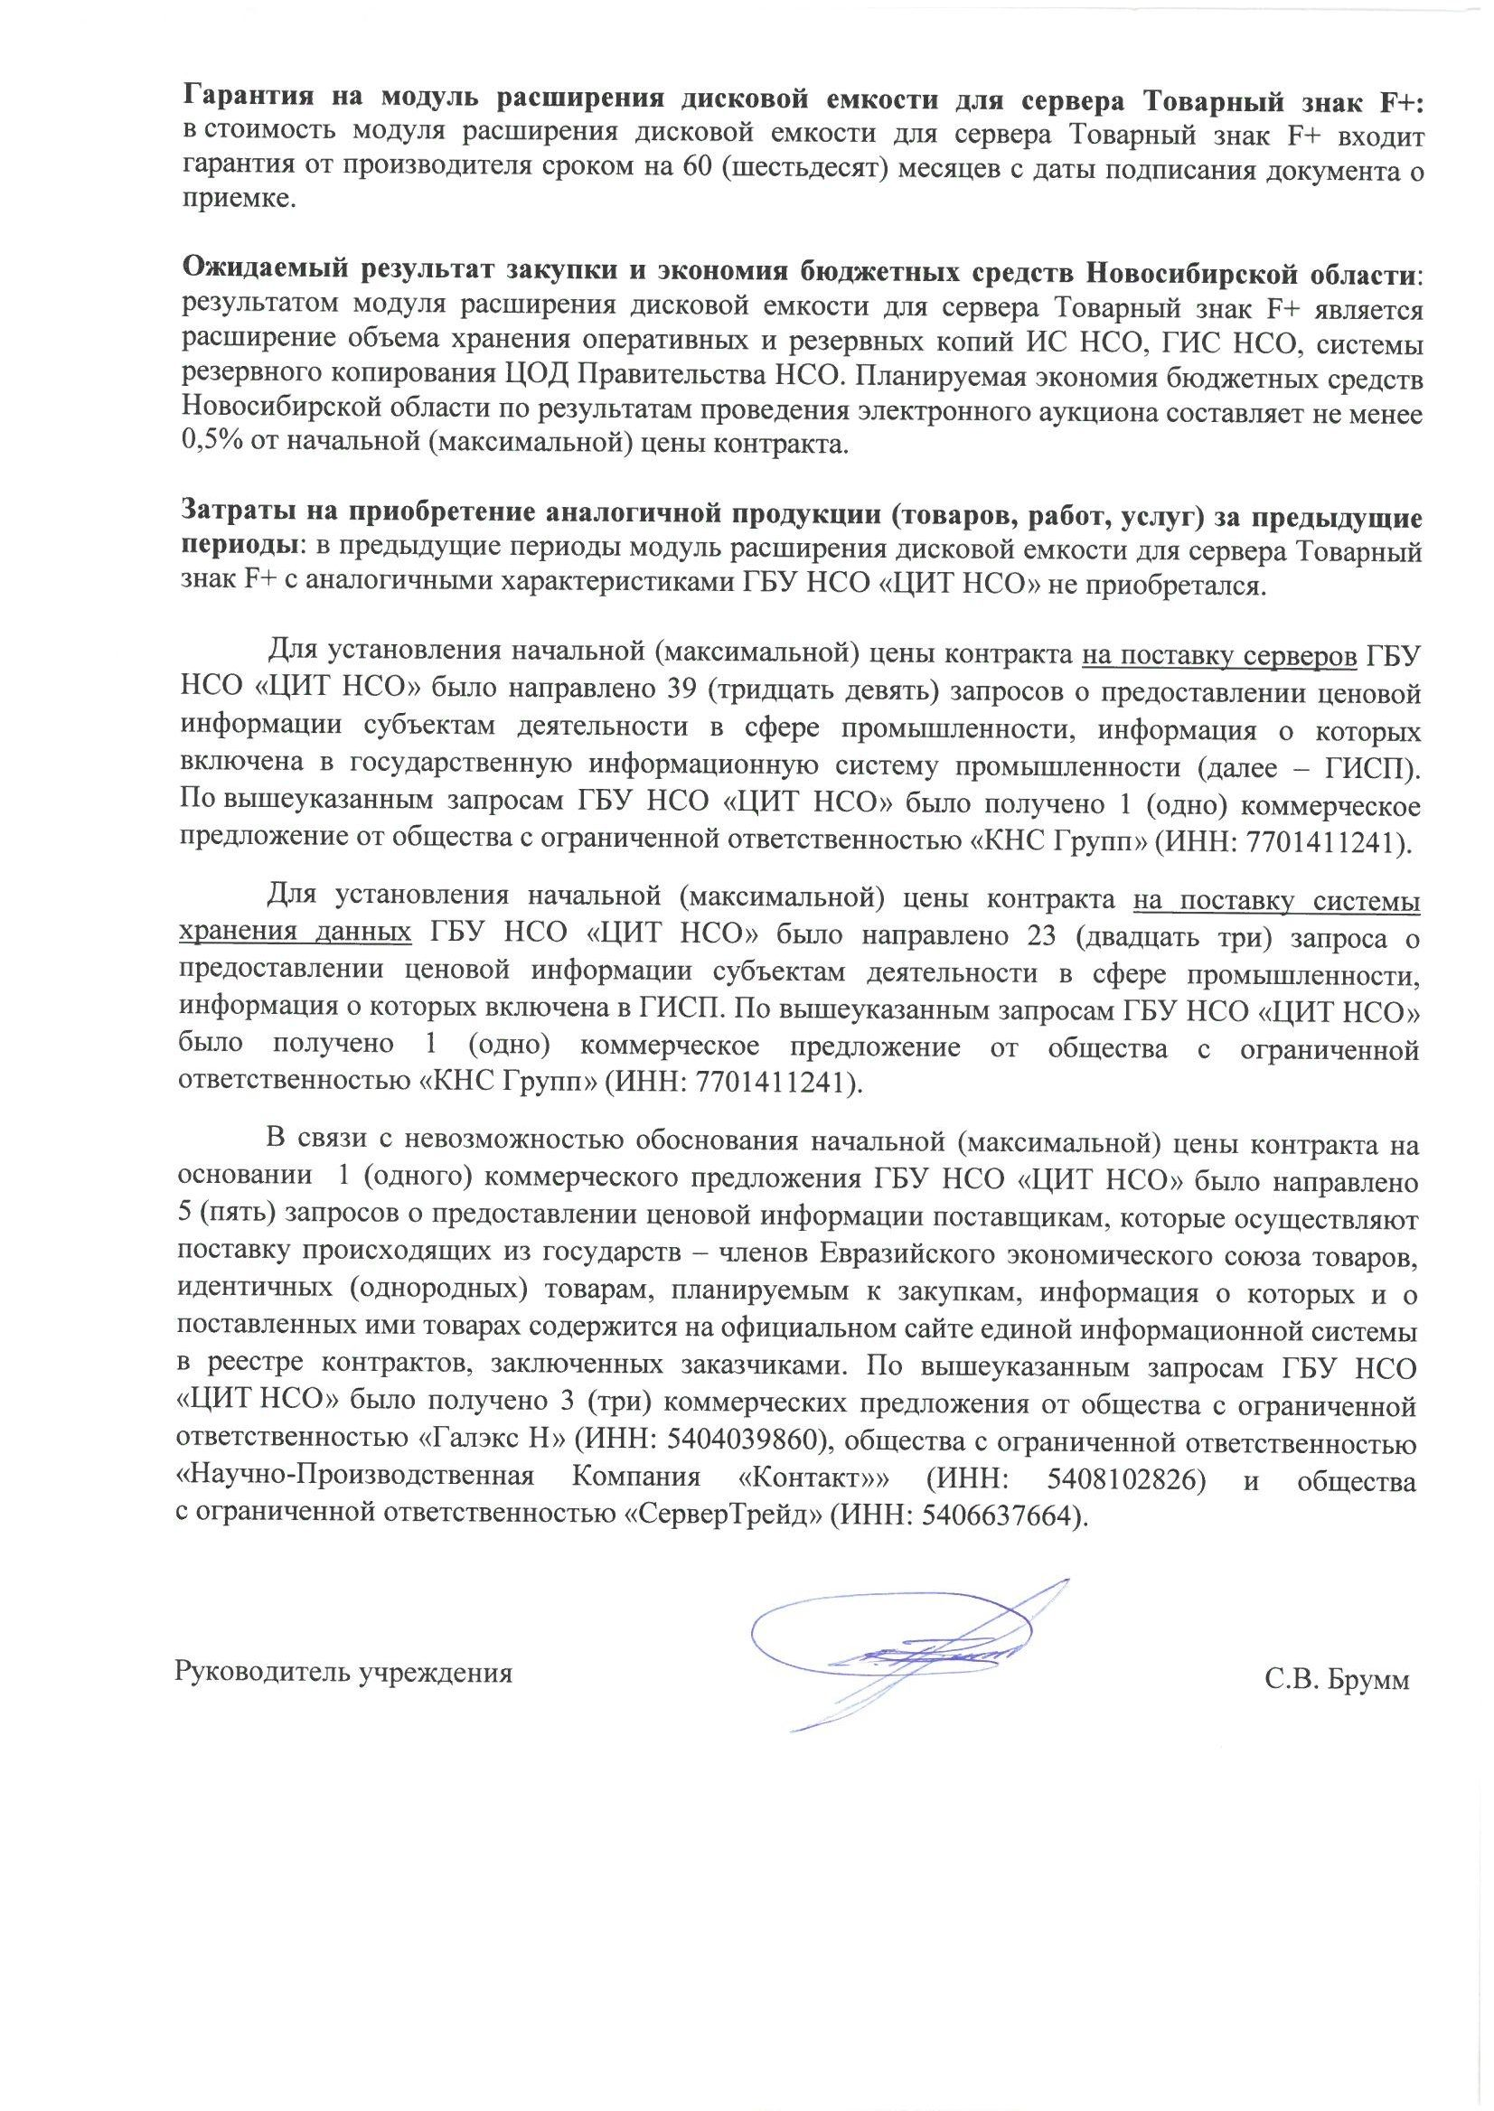
Контракт №
на оказание услуг для обеспечения нужд Новосибирской области

г. Новосибирск «__»_______20__

Государственное бюджетное учреждение Новосибирской области «Центр информационных технологий Новосибирской области», именуемое в дальнейшем «Заказчик» для обеспечения нужд Новосибирской области, в лице руководителя учреждения Брумма Сергея Викторовича, действующего на основании Устава, с одной стороны, и __________________________, именуем___ в дальнейшем «Исполнитель», в лице ________________________, действующ___ на основании _______________________, с другой стороны, вместе именуемые «Стороны» и каждый в отдельности «Сторона», с соблюдением требований Федерального закона от 05.04.2013 № 44-ФЗ «О контрактной системе в сфере закупок товаров, работ, услуг для обеспечения государственных и муниципальных нужд» (далее – Закон о контрактной системе), при способе определения Исполнителя (указывается в структурированном виде (цифровой форме) электронного контракта, сформированного с использованием единой информационной системы в сфере закупок) заключили настоящий контракт (далее – Контракт) о нижеследующем:

1. Предмет Контракта

1.1. Предметом Контракта является оказание услуг, указанное в структурированном виде (цифровой форме) электронного контракта, сформированного с использованием единой информационной системы в сфере закупок в соответствии с Описанием объекта закупки (приложение № 1 к Контракту) и на условиях, предусмотренных Контрактом.
Идентификационный код закупки: указывается в структурированном виде (цифровой форме) электронного контракта, сформированного с использованием единой информационной системы в сфере закупок.
1.2. Оказание Услуг осуществляется Исполнителем в соответствии с законодательством Российской Федерации, требованиями иных нормативных правовых актов, регулирующих порядок предоставления такого вида Услуг, устанавливающих требования к качеству такого вида Услуг, в соответствии с условиями Контракта.

2. Цена Контракта и порядок расчетов

2.1. Цена Контракта указывается в структурированном виде (цифровой форме) электронного контракта, сформированного с использованием единой информационной системы в сфере закупок.
Цена единицы услуг указывается в структурированном виде (цифровой форме) электронного контракта, сформированного с использованием единой информационной системы в сфере закупок.
В случае, если Контракт заключается с юридическим лицом или физическим лицом, в том числе зарегистрированным в качестве индивидуального предпринимателя, то сумма, подлежащая уплате Заказчиком, уменьшается на размер налогов, сборов и иных обязательных платежей в бюджеты бюджетной системы Российской Федерации, связанных с оплатой Контракта, если в соответствии с законодательством Российской Федерации о налогах и сборах такие налоги, сборы и иные обязательные платежи подлежат уплате в бюджеты бюджетной системы Российской Федерации Заказчиком.
Источник финансирования: указывается в структурированном виде (цифровой форме) электронного контракта, сформированного с использованием единой информационной системы в сфере закупок.
2.2. Цена Контракта является твердой и определяется на весь срок исполнения Контракта за исключением случаев, предусмотренных Законом о контрактной системе.
2.3. Цена Контракта включает в себя расходы, связанные с оказанием Услуг, предусмотренных Контрактом, в полном объеме, страхование, уплату таможенных пошлин, налогов, сборов и иных возможных платежей, связанных с надлежащим исполнением условий Контракта.
2.4. Оплата оказанных по Контракту Услуг осуществляется Заказчиком на расчетный счет Исполнителя, указанный в Контракте, поэтапно. Оплата отдельного этапа оказания Услуг по Контракту производится Заказчиком в срок не более 7 (семи) рабочих дней с даты подписания Заказчиком документа о приёмке, предусмотренного п. 4.2. Контракта.
Оплата производится Заказчиком на основании документа о приёмке и при отсутствии у Заказчика претензий по объему и качеству оказанных Услуг, в соответствии с этапами исполнения Контракта указанными в п. 3.4. Контракта.
Сведения о валюте, используемой для формирования цены Контракта и расчетов с Исполнителем: Рубль Российской Федерации.
2.5. Обязательства Заказчика по оплате цены Контракта считаются исполненными с момента списания денежных средств в размере, установленном Контрактом, с лицевого счета Заказчика. За дальнейшее прохождение денежных средств Заказчик ответственности не несет.

3. Порядок оказания Услуг

3.1. Исполнитель оказывает Услуги в соответствии с Описанием объекта закупки.
3.2. Место оказания Услуг: указывается в структурированном виде (цифровой форме) электронного контракта, сформированного с использованием единой информационной системы в сфере закупок.
3.3. Срок оказания Услуг Исполнителем по Контракту в полном объеме: с даты заключения контракта по 29.08.2025.
3.4. Информация о сроках оказания услуг по этапу, об отдельных этапах исполнения Контракта (этапы исполнения контракта).
№ этапа | Дата начала оказания услуг по этапу/ исполнения этапа | Срок оказания услуг по этапу | Дата окончания исполнения этапа | Цена этапа, руб.* | Ставка НДС, %**
1 | с даты заключения Контракта | по 11.07.2025 | 26.08.2025 | 40 200,00
2 | с 14.07.2025 | по 18.08.2025 | 01.10.2025 | 123 341 773,00
3 | с 19.08.2025 | по 29.08.2025 | 14.10.2025 | 151 026,00
*Цена каждого этапа устанавливается в размере, сниженном пропорционально снижению начальной (максимальной) цены контракта участником.
** В случае, если система налогообложения победителя предусматривает НДС, столбец "Ставка НДС, %" заполняется в размере налоговой ставки системы налогообложения участника.

4. Порядок сдачи и приемки оказанных Услуг

4.1. Приемка результатов оказания Услуг на соответствие их объема и качества требованиям, установленным в Контракте, осуществляется Заказчиком в соответствии с п. 3.4. Контракта. Приемка результатов оказания Услуг может осуществляться комиссией, сформированной на основании приказа Заказчика.
4.2. Исполнитель в течение 5 (пяти) рабочих дней после завершения оказания Услуг, предусмотренных Контрактом, в соответствии с п. 3.4. Контракта, формирует с использованием единой информационной системы, подписывает усиленной электронной подписью лица, имеющего право действовать от имени Исполнителя, и размещает в единой информационной системе документ о приемке, который должен содержать информацию, предусмотренную п. 1 ч. 13 ст. 94 Закона о контрактной системе.
4.3. К документу о приемке, предусмотренному п. 4.2. настоящего Контракта, могут прилагаться документы, которые считаются его неотъемлемой частью. При этом в случае, если информация, содержащаяся в прилагаемых документах, не соответствует информации, содержащейся в документе о приемке, приоритет имеет предусмотренная п. 4.2. настоящего Контракта информация, содержащаяся в документе о приемке.
4.4. Датой поступления Заказчику документа о приемке, подписанного Исполнителем, считается дата размещения такого документа в единой информационной системе в соответствии с часовой зоной, в которой расположен Заказчик.
4.5. Не позднее 20 (двадцати) рабочих дней, следующих за днем поступления документа о приемке, Заказчик осуществляет одно из следующих действий:
4.5.1. В случае создания Заказчиком приемочной комиссии члены приемочной комиссии подписывают усиленными электронными подписями поступивший документ о приемке или формируют с использованием единой информационной системы, подписывают усиленными электронными подписями мотивированный отказ от подписания документа о приемке с указанием причин такого отказа.
При этом, если приемочная комиссия включает членов, не являющихся работниками Заказчика, допускается осуществлять подписание документа о приемке, составление мотивированного отказа от подписания документа о приемке, подписание такого отказа без использования усиленных электронных подписей и единой информационной системы.
После подписания членами приемочной комиссии документа о приемке или мотивированного отказа от подписания документа о приемке Заказчик подписывает документ о приемке или мотивированный отказ от подписания документа о приемке усиленной электронной подписью лица, имеющего право действовать от имени Заказчика, и размещает их в единой информационной системе.
Если члены приемочной комиссии не использовали усиленные электронные подписи и единую информационную систему, заказчик прилагает подписанные ими документы в форме электронных образов бумажных документов. При этом члены приемочной комиссии подписывают документ о приемке либо мотивированный отказ от подписания документа о приемке с указанием причин такого отказа и акт комиссионной приемки.
4.5.2. В случае приемки результатов исполнения Контракта без создания приемочной комиссии Заказчик подписывает документ о приемке либо направляет в письменной форме мотивированный отказ от подписания такого документа.
4.6. Датой поступления Исполнителю документа о приемке, мотивированного отказа от подписания документа о приемке считается дата размещения в соответствии с настоящим пунктом таких документа о приемке, мотивированного отказа в единой информационной системе в соответствии с часовой зоной, в которой расположен Исполнитель.
4.7. В случае получения мотивированного отказа от подписания документа о приемке Исполнитель вправе устранить причины, указанные в таком мотивированном отказе, и направить Заказчику документ о приемке в порядке, предусмотренном п. 4.2. - 4.4. настоящего Контракта.
4.8. Датой приемки оказанной услуги считается дата размещения в единой информационной системе документа о приемке, подписанного Заказчиком.
4.9. Внесение исправлений в документ о приемке, оформленный в соответствии с ч.13 ст. 94 Закона о контрактной системе и положениями п. 4.2. - 4.7. настоящего Контракта, осуществляется путем формирования, подписания усиленными электронными подписями лиц, имеющих право действовать от имени Исполнителя, Заказчика, и размещения в единой информационной системе исправленного документа о приемке.
4.10. Для проверки представленных Исполнителем результатов на их соответствие условиям Контракта Заказчик проводит экспертизу. Экспертиза результатов может проводиться своими силами или к ее проведению могут привлекаться эксперты, экспертные организации. По результатам проведенной экспертизы Заказчик принимает решение о приемке оказанных Услуг или об отказе в такой приемке.

5. Права и обязанности Сторон

5.1. Заказчик вправе:
5.1.1. Требовать от Исполнителя надлежащего исполнения обязательств в соответствии с Контрактом, а также требовать своевременного устранения выявленных недостатков.
5.1.2. В случае досрочного исполнения Исполнителем обязательств по Контракту принять и оплатить Услуги в соответствии с установленным в Контракте порядком.
5.1.3. Запрашивать у Исполнителя информацию о ходе оказываемых Услуг.
5.1.4. Осуществлять контроль и надзор за качеством, порядком и сроками оказания Услуг, давать указания о способе оказания Услуг, не вмешиваясь при этом в оперативно-хозяйственную деятельность Исполнителя.
5.1.5. Отказаться от приемки результата Услуг в случаях, предусмотренных Контрактом и законодательством Российской Федерации, в том числе в случае обнаружения неустранимых недостатков.
5.1.6. Отказаться в любое время до сдачи Услуг от исполнения Контракта и потребовать возмещения ущерба, если Исполнитель не приступает своевременно к исполнению Контракта или оказывает Услуги настолько медленно, что окончание их к сроку, указанному в Контракте, становится явно невозможным.
5.1.7. Принять решение об одностороннем отказе от исполнения Контракта в соответствии с Законом о контрактной системе.
5.1.8. По соглашению с Исполнителем изменить существенные условия Контракта в случаях, установленных Законом о контрактной системе.
5.1.9. Не отказывать в приемке оказанных Услуг в случае выявления несоответствия результатов оказанных Услуг условиям Контракта, если выявленное несоответствие не препятствует приемке оказанных Услуг и устранено Исполнителем.
5.1.10. Привлекать экспертов, специалистов и иных лиц, обладающих необходимыми знаниями для участия в проведении экспертизы исполнения Исполнителем своих обязательств и представленных Исполнителем отчетных документов, материалов по оказанию Услуг.
5.1.11. Отказаться от оплаты расходов, не предусмотренных настоящим Контрактом.
5.1.12. Пользоваться иными правами, установленными Контрактом и законодательством Российской Федерации.
5.2. Заказчик обязан:
5.2.1. Провести экспертизу для проверки представленных Исполнителем результатов оказанных Услуг, предусмотренных Контрактом в соответствии с п. 4.10. Контракта.
5.2.2. Сообщать в письменной форме Исполнителю о недостатках, обнаруженных в ходе оказания Услуг, в течение 2 (двух) рабочих дней после обнаружения таких недостатков. Заказчик, обнаружив при осуществлении контроля и надзора за ходом оказания Услуг отступления от условий Контракта, которые могут ухудшить качество Услуг, или иные их недостатки, должен в течение 1 (одного) календарного дня заявить об этом Исполнителю. Заказчик обязан назначить своего ответственного представителя для контроля за оказанием Исполнителем Услуг по Контракту и согласования организационных вопросов.
5.2.3. Своевременно принять и оплатить надлежащим образом оказанные Услуги по Контракту.
5.2.4. При получении от Исполнителя уведомления о приостановлении оказания Услуг в случае, указанном в пп. 5.4.6. Контракта, в течение 3 (трех) рабочих дней рассмотреть вопрос о целесообразности и порядке продолжения оказания Услуг. Решение о продолжении оказания Услуг при необходимости изменения срока исполнения отдельного этапа (отдельных этапов) исполнения контракта в соответствии с п. 12 ч. 1 ст. 95 Закона о контрактной системе принимается Заказчиком и Исполнителем совместно и оформляется дополнительным соглашением к Контракту в порядке, предусмотренном п. 11.4 Контракта.
5.2.5. В случае просрочки исполнения Исполнителем обязательств (в том числе гарантийного обязательства), предусмотренных контрактом, а также в иных случаях неисполнения или ненадлежащего исполнения Исполнителем обязательств, предусмотренных контрактом, направить Исполнителю требование об уплате неустоек (штрафов, пеней).
5.2.6. При неоплате Исполнителем неустойки (штрафа, пени), а также в случае полного или частичного немотивированного отказа в удовлетворении претензии либо неполучения в срок ответа на претензию направить в суд исковое заявление с требованием оплаты неустойки (штрафа, пени), рассчитанной в соответствии с разделом 7 Контракта.
5.2.7. При направлении в суд искового заявления с требованиями о расторжении Контракта одновременно заявлять требования об оплате неустойки (штрафа, пени), рассчитанной в соответствии с законодательством Российской Федерации и условиями Контракта.
5.2.8. В случае обеспечения исполнения Контракта в форме независимой гарантии, при неисполнении Исполнителем своих обязательств, Заказчик обязан обратиться к гаранту с требованием исполнить обязанности в соответствии с выданной гарантией.
5.2.9. Обеспечить конфиденциальность информации, представленной Исполнителем в ходе исполнения обязательств по Контракту, за исключением случаев, когда Заказчик в соответствии с законодательством Российской Федерации обязан предоставлять информацию третьим лицам.
5.2.10. Исполнять иные обязанности, предусмотренные законодательством Российской Федерации и условиями Контракта.
5.3. Исполнитель вправе:
5.3.1. Требовать своевременного подписания Заказчиком документа о приемке.
5.3.2. Требовать своевременной оплаты оказанных Услуг в соответствии с условиями Контракта.
5.3.3. Требовать уплаты неустоек (штрафов, пеней) в случае просрочки исполнения Заказчиком обязательств, предусмотренных Контрактом, а также в иных случаях ненадлежащего исполнения Заказчиком обязательств, предусмотренных Контрактом.
5.3.4. Запрашивать у Заказчика разъяснения и уточнения относительно оказания Услуг в рамках Контракта.
5.3.5. Получать от Заказчика содействие при оказании Услуг в соответствии с условиями Контракта (с согласия Заказчика).
5.3.6. Досрочно исполнить обязательства по Контракту с согласия Заказчика.
5.3.7. Привлекать к исполнению своих обязательств по Контракту других лиц – соисполнителей, обладающих специальными знаниями, навыками, квалификацией, специальным оборудованием и т.п., по видам (содержанию) Услуг. При этом Исполнитель несет ответственность перед Заказчиком за неисполнение или ненадлежащее исполнение обязательств соисполнителей.
5.3.8. Принять решение об одностороннем отказе от исполнения Контракта в соответствии с законодательством Российской Федерации.
5.3.9. Осуществлять замену субподрядчика, соисполнителя, с которым ранее был заключен договор, на другого субподрядчика, соисполнителя в случае неисполнения или ненадлежащего исполнения последним обязательств, предусмотренных договором, заключенным с Исполнителем.
5.3.10. Пользоваться иными правами, установленными Контрактом и законодательством Российской Федерации.
5.4. Исполнитель обязан:
5.4.1. Своевременно и надлежащим образом исполнять обязательства в соответствии с условиями Контракта.
5.4.2. Своевременно предоставлять достоверную информацию о ходе исполнения своих обязательств, в том числе о сложностях, возникающих при исполнении Контракта, а также к установленному Контрактом сроку обязан предоставить Заказчику результаты оказанных Услуг, предусмотренного Контрактом.
5.4.3. Обеспечивать соответствие результатов Услуг требованиям качества, безопасности жизни и здоровья, а также иным требованиям сертификации, безопасности (санитарным нормам и правилам, государственным стандартам и т.п.), лицензирования, установленным законодательством Российской Федерации.
Предоставлять документы, подтверждающие соответствие Услуг указанным выше требованиям в течении 3 (трех) рабочих дней, следующих за днем получения Исполнителям такого запроса от Заказчика.
5.4.4. Обеспечить устранение недостатков, выявленных при приемке Заказчиком Услуг и в течение гарантийного срока, за свой счет.
5.4.5. Предоставить обеспечение исполнения Контракта, обеспечение гарантийных обязательств в случаях, установленных Законом о контрактной системе и Контрактом.
5.4.6. Приостановить оказание Услуг в случае обнаружения не зависящих от Исполнителя обстоятельств, которые могут оказать негативное влияние на качество результатов оказываемых Услуг или создать невозможность их завершения в установленный Контрактом срок, и сообщить об этом Заказчику в течение 1 (одного) рабочего дня после приостановления оказания Услуг.
5.4.7. В течение 1 (одного) рабочего дня информировать Заказчика о невозможности оказать Услуги в надлежащем объеме, в предусмотренные Контрактом сроки, надлежащего качества.
5.4.8. В случае если законодательством Российской Федерации предусмотрены обязательные требования к лицам, осуществляющим определенные виды деятельности, входящие в состав услуг, оказываемых по Контракту (лицензирование, членство в саморегулируемых организациях, аккредитация и прочее), Исполнитель обязан обеспечить наличие документов, подтверждающих его соответствие, либо привлекаемых им соисполнителей, требованиям, установленным законодательством Российской Федерации, в течение всего срока исполнения Контракта. Указанные документы представляются Исполнителем по требованию Заказчика в течение 5 (пяти) рабочих дней со дня получения соответствующего требования.
5.4.9. Представить Заказчику сведения об изменении своего фактического местонахождения в срок не позднее 5 (пяти) рабочих дней со дня соответствующего изменения. В случае непредставления уведомления об изменении адреса фактическим местонахождением Исполнителя будет считаться адрес, указанный в Контракте.
5.4.10. Обеспечить конфиденциальность информации, предоставленной Заказчиком в ходе исполнения обязательств по Контракту, за исключением случаев, когда Исполнитель в соответствии с законодательством Российской Федерации обязан предоставлять информацию третьим лицам.
5.4.11. Привлечь к исполнению Контракта субподрядчиков, соисполнителей из числа субъектов малого предпринимательства, социально ориентированных некоммерческих организаций (далее - субподрядчики, соисполнители) в объеме 90 (девяноста) процентов от цены Контракта.
Условие о привлечении к исполнению Контракта субподрядчиков, соисполнителей не применяется в случае если Контракт заключается с Исполнителем, являющимся субъектом малого предпринимательства либо социально ориентированной некоммерческой организацией.
5.4.1.1. Предоставить Заказчику информацию обо всех субподрядчиках, соисполнителях, заключивших договор или договоры с Исполнителем, цена которого или общая цена которых составляет более чем десять процентов цены Контракта, не позднее 10 дней с даты заключения Исполнителем таких договоров.
5.4.11.2. В срок не более 5 (пяти) рабочих дней со дня заключения договора с субподрядчиком, соисполнителем представить Заказчику:
а) декларацию о принадлежности субподрядчика, соисполнителя к субъектам малого предпринимательства, социально ориентированной некоммерческой организации, составленную в простой письменной форме, подписанную руководителем (иным уполномоченным лицом) субъекта малого предпринимательства, социально ориентированной некоммерческой организации и заверенную печатью (при наличии печати);
б) копию договора (договоров), заключенного с субподрядчиком, соисполнителем, заверенную поставщиком (подрядчиком, исполнителем).
5.4.11.3. В случае замены субподрядчика, соисполнителя на этапе исполнения Контракта на другого субподрядчика, соисполнителя представлять Заказчику документы, указанные в пп. а п. 5.4.11.2. Контракта, в течение 5 (пяти) дней со дня заключения договора с новым субподрядчиком, соисполнителем.
5.4.11.4. В течение 10 (десяти) рабочих дней со дня оплаты выполненных обязательств по договору с субподрядчиком, соисполнителем представлять Заказчику следующие документы:
а) копии документов о приемке поставленного товара, которые являются предметом договора, заключенного между Исполнителем и привлеченным им субподрядчиком, соисполнителем;
б) копии платежных поручений, подтверждающих перечисление денежных средств Исполнителем субподрядчику, соисполнителю, - в случае если договором, заключенным между Исполнителем и привлеченным им субподрядчиком, соисполнителем, предусмотрена оплата выполненных обязательств до срока оплаты поставленных товаров, предусмотренного Контрактом, заключенным с Заказчиком (в ином случае указанный документ представляется Заказчику дополнительно в течение 5 (пяти) дней со дня оплаты Исполнителем обязательств, выполненных субподрядчиком, соисполнителем).
5.4.11.5. Оплачивать поставленные субподрядчиком, соисполнителем товары в течение 7 (семи) рабочих дней с даты подписания Исполнителем документа о приемке товара.
Исполнитель несет гражданско-правовую ответственность перед Заказчиком за неисполнение или ненадлежащее исполнение условия о привлечении к исполнению контрактов субподрядчиков, соисполнителей в том числе в случаях, установленных пунктами 5.4.11.2. – 5.4.11.4. Контракта.
5.4.12. Исполнять иные обязанности, предусмотренные законодательством Российской Федерации и Контрактом.

6. Гарантии

6.1. Исполнитель гарантирует, что оказываемые Услуги соответствуют требованиям, установленным в Контракте, обязательным нормам и правилам, регулирующим данную деятельность, а также иным требованиям законодательства Российской Федерации, действующим на момент оказания Услуг.
6.2. Гарантийный срок и требования к гарантийным обязательствам указаны в п.2.6 Описания объекта закупки (приложение №1 к Контракту).

7. Ответственность Сторон

7.1. За неисполнение или ненадлежащее исполнение своих обязательств, установленных Контрактом, Стороны несут ответственность в соответствии с законодательством Российской Федерации и Контрактом.
Размеры неустоек (штрафов, пеней), указанные в настоящем разделе, определяются в соответствии с Правилами определения размера штрафа, начисляемого в случае ненадлежащего исполнения заказчиком, неисполнения или ненадлежащего исполнения Исполнителем обязательств, предусмотренных контрактом (за исключением просрочки исполнения обязательств Заказчиком, Исполнителем), утвержденными постановлением Правительства Российской Федерации от 30.08.2017 № 1042 (далее – Правила), а также в соответствии с положениями ст.34 Закона о контрактной системе.
7.2. В случае полного (частичного) неисполнения условий Контракта одной из Сторон эта Сторона обязана возместить другой Стороне причиненные убытки в части, непокрытой неустойкой.
7.3. В случае просрочки исполнения Заказчиком обязательств, предусмотренных Контрактом, а также в иных случаях неисполнения или ненадлежащего исполнения Заказчиком обязательств, предусмотренных Контрактом, Исполнитель вправе потребовать уплаты неустоек (штрафов, пеней).
Пеня начисляется за каждый день просрочки исполнения обязательства, предусмотренного Контрактом, начиная со дня, следующего после дня истечения установленного Контрактом срока исполнения обязательства. Такая пеня устанавливается в размере 1/300 действующей на дату уплаты пеней ключевой ставки Центрального банка Российской Федерации от не уплаченной в срок суммы.
7.4. За каждый факт неисполнения Заказчиком обязательств, предусмотренных Контрактом, за исключением просрочки исполнения обязательств, предусмотренных Контрактом, размер штрафа устанавливается в следующем порядке:
1000 рублей, если цена Контракта не превышает 3 млн. рублей (включительно);
5000 рублей, если цена Контракта составляет от 3 млн. рублей до 50 млн. рублей (включительно);
10000 рублей, если цена Контракта составляет от 50 млн. рублей до 100 млн. рублей (включительно);
100000 рублей, если цена Контракта превышает 100 млн. рублей.
7.5. В случае просрочки исполнения Исполнителем обязательств (в том числе гарантийного обязательства), предусмотренных Контрактом, а также в иных случаях неисполнения или ненадлежащего исполнения Исполнителем обязательств, предусмотренных Контрактом, Заказчик направляет Исполнителю требование об уплате неустоек (штрафов, пеней).
Пеня начисляется за каждый день просрочки исполнения Исполнителем обязательства, предусмотренного Контрактом, начиная со дня, следующего после дня истечения установленного Контрактом срока исполнения обязательства, и устанавливается в размере 1/300 действующей на дату уплаты пени ключевой ставки Центрального банка Российской Федерации от цены контракта, уменьшенной на сумму, пропорциональную объему обязательств, предусмотренных Контрактом и фактически исполненных Исполнителем, за исключением случаев, если законодательством Российской Федерации установлен иной порядок начисления пени.
7.6. За каждый факт неисполнения или ненадлежащего исполнения Исполнителем обязательств, предусмотренных Контрактом, за исключением просрочки исполнения обязательств (в том числе гарантийного обязательства), предусмотренных Контрактом, размер штрафа устанавливается в следующем порядке:
10 процентов цены Контракта (этапа) в случае, если цена Контракта (этапа) не превышает 3 млн. рублей;
5 процентов цены Контракта (этапа) в случае, если цена Контракта (этапа) составляет от 3 млн. рублей до 50 млн. рублей (включительно);
1 процент цены Контракта (этапа) в случае, если цена Контракта (этапа) составляет от 50 млн. рублей до 100 млн. рублей (включительно);
0,5 процента цены Контракта (этапа) в случае, если цена Контракта (этапа) составляет от 100 млн. рублей до 500 млн. рублей (включительно).
7.7. За каждый факт неисполнения или ненадлежащего исполнения Исполнителем обязательства, предусмотренного Контрактом, которое не имеет стоимостного выражения, размер штрафа устанавливается (при наличии в Контракте таких обязательств) в следующем порядке:
1000 рублей, если цена Контракта не превышает 3 млн. рублей;
5000 рублей, если цена Контракта составляет от 3 млн. рублей до 50 млн. рублей (включительно);
10000 рублей, если цена Контракта составляет от 50 млн. рублей до 100 млн. рублей (включительно);
100000 рублей, если цена Контракта превышает 100 млн. рублей.
7.8. За каждый факт неисполнения или ненадлежащего исполнения Исполнителем обязательств, предусмотренных Контрактом, заключенным с победителем закупки (или с иным участником закупки в случаях, установленных Законом о контрактной системе), предложившим наиболее высокую цену за право заключения Контракта, размер штрафа рассчитывается в порядке, установленном Правилами, за исключением просрочки исполнения обязательств (в том числе гарантийного обязательства), предусмотренных Контрактом, и устанавливается в следующем порядке:
а) в случае, если цена Контракта не превышает начальную (максимальную) цену Контракта:
10 процентов начальной (максимальной) цены Контракта, если цена Контракта не превышает 3 млн. рублей;
5 процентов начальной (максимальной) цены Контракта, если цена Контракта составляет от 3 млн. рублей до 50 млн. рублей (включительно);
1 процент начальной (максимальной) цены Контракта, если цена контракта составляет от 50 млн. рублей до 100 млн. рублей (включительно);
б) в случае, если цена Контракта превышает начальную (максимальную) цену Контракта:
10 процентов цены Контракта, если цена контракта не превышает 3 млн. рублей;
5 процентов цены Контракта, если цена контракта составляет от 3 млн. рублей до 50 млн. рублей (включительно);
1 процент цены Контракта, если цена Контракта составляет от 50 млн. рублей до 100 млн. рублей (включительно).
7.9. В случае неисполнения Исполнителем обязательства, предусмотренного п. 5.4.11. Контракта, Исполнитель уплачивает Заказчику штраф в размере 5% объема привлечения к исполнению Контракта субподрядчиков, соисполнителей из числа субъектов малого предпринимательства, социально ориентированных некоммерческих организаций, установленного 5.4.11. Контракта.
7.10. В случае представления документов, указанных в п. 5.4.11.2. – п. 5.4.11.4 Контракта, содержащих недостоверные сведения, либо их непредставление или представление таких документов с нарушением установленных сроков, Исполнитель несет ответственность в соответствии с п. 7.7. Контракта.
7.11. Общая сумма начисленных штрафов за неисполнение или ненадлежащее исполнение Исполнителем обязательств, предусмотренных Контрактом, не может превышать цену Контракта.
Общая сумма начисленных штрафов за ненадлежащее исполнение Заказчиком обязательств, предусмотренных Контрактом, не может превышать цену Контракта.
7.12. Уплата Стороной неустойки (штрафа, пени) не освобождает ее от исполнения обязательств по Контракту.
7.13. Сторона освобождается от уплаты неустойки (штрафа, пени), если докажет, что неисполнение или ненадлежащее исполнение обязательства, предусмотренного Контрактом, произошло по вине другой Стороны или вследствие непреодолимой силы, а именно чрезвычайных и непредотвратимых при данных условиях обстоятельств: стихийных природных явлений (землетрясений, наводнений, пожаров и т.д.), действий объективных внешних факторов (военных действий, актов органов государственной власти и управления и т.п.), подтвержденных в установленном законодательством порядке, препятствующих надлежащему исполнению обязательств по Контракту, которые возникли после заключения Контракта, на время действия этих обстоятельств, если эти обстоятельства непосредственно повлияли на исполнение Стороной своих обязательств, а также которые Сторона была не в состоянии предвидеть и предотвратить.
7.14. В случае расторжения Контракта в связи с односторонним отказом Стороны от исполнения Контракта другая Сторона вправе потребовать возмещения только фактически понесенного ущерба, непосредственно обусловленного обстоятельствами, являющимися основанием для принятия решения об одностороннем отказе от исполнения Контракта.

8. Обеспечение исполнения Контракта

8.1. Обеспечение исполнения Контракта предусмотрено для обеспечения исполнения Исполнителем его обязательств по Контракту, в том числе таких обязательств, как оказание Услуг надлежащего качества, соблюдения сроков оказания Услуг, оплата неустойки (штрафа, пени) за неисполнение или ненадлежащее исполнение условий Контракта, возмещение ущерба.
Обеспечение исполнения Контракта не применяется, если участник закупки, с которым заключается Контракт, является казенным учреждением.
Исполнение Контракта обеспечивается предоставлением независимой гарантии, выданной организациями, указанными в ч. 1 ст. 45 Закона о контрактной системе или внесением денежных средств на указанный Заказчиком счет, на котором в соответствии с законодательством Российской Федерации учитываются операции со средствами, поступающими Заказчику.
В случае предоставления обеспечения исполнения Контракта путем внесения денежных средств на счет Заказчика в реквизите «Назначение платежа» платежного поручения перед текстовым указанием назначения платежа необходимо указывать идентификационный код закупки, который отделяется знаком "//".
Способ обеспечения исполнения Контракта определяется Исполнителем самостоятельно.
8.2. Размер обеспечения исполнения Контракта указывается в структурированном виде (цифровой форме) электронного контракта, сформированного с использованием единой информационной системы в сфере закупок.
При снижении цены в предложенной Исполнителем заявке на двадцать пять процентов и более по отношению к начальной (максимальной) цене Контракта Исполнитель, с которым заключается Контракт, предоставляет обеспечение исполнения Контракта с учетом положений ст. 37 Закона о контрактной системе.
Исполнитель освобождается от предоставления обеспечения исполнения Контракта в случаях, предусмотренных ч.8 ст.96 Закона о контрактной системе.
8.3. В ходе исполнения Контракта Исполнитель вправе изменить способ обеспечения исполнения Контракта и (или) предоставить Заказчику взамен ранее предоставленного обеспечения исполнения Контракта новое обеспечение исполнения Контракта, размер которого может быть уменьшен в порядке и случаях, которые предусмотрены ч. 7.2 и 7.3 ст. 96 Закона о контрактной системе.
8.4. Срок действия независимой гарантии определяется Исполнителем самостоятельно в соответствии с требованиями Закона о контрактной системе, при этом данный срок должен превышать срок исполнения обеспечиваемых обязательств не менее чем на один месяц, в том числе в случае его изменения в соответствии со ст. 95 Закона о контрактной системе.
8.5. В случае отзыва в соответствии с законодательством Российской Федерации у банка, предоставившего независимую гарантию в качестве обеспечения исполнения Контракта, лицензии на осуществление банковских операций Исполнитель обязуется предоставить новое обеспечение исполнения Контракта не позднее одного месяца со дня надлежащего уведомления Заказчиком Исполнителя о необходимости предоставить соответствующее обеспечение. Размер такого обеспечения может быть уменьшен в порядке и случаях, которые предусмотрены ч. 7, 7.1, 7.2 и 7.3 ст. 96 Закона о контрактной системе. За каждый день просрочки исполнения Исполнителем обязательства, предусмотренного настоящим абзацем, начисляется пеня в размере одной трехсотой действующей на дату уплаты пени ключевой ставки Центрального банка Российской Федерации от цены Контракта, уменьшенной на сумму, пропорциональную объему обязательств, предусмотренных Контрактом и фактически исполненных Исполнителем.
8.6. Прекращение обеспечения исполнения Контракта или не соответствующее требованиям Закона о контрактной системе обеспечение исполнения Контракта по истечении срока, указанного в п. 8.5 Контракта, признается существенным нарушением Контракта Исполнителем и является основанием для расторжения Контракта по требованию Заказчика с возмещением ущерба в полном объеме.
8.7. В случае надлежащего исполнения Исполнителем обязательств по Контракту обеспечение исполнения Контракта подлежит возврату Исполнителю. Заказчик осуществляет возврат денежных средств на расчетный счет Исполнителя, указанный в Контракте, после оказания всего объема Услуг в течение 30 (тридцати) календарных дней с даты подписания Сторонами документа о приёмке, предусмотренного п. 4.2. Контракта, при отсутствии у Заказчика претензий по объему и качеству оказанных Услуг.
В случае уменьшения размера обеспечения исполнения Контракта в порядке и случаях, установленных Законом о контрактной системе, часть денежных средств, внесенная Исполнителем в качестве обеспечения исполнения контракта, по заявлению Исполнителя подлежит возврату Исполнителю в течение 30 (тридцати) календарных дней с даты получения Заказчиком указанного заявления, при отсутствии у Заказчика претензий по объему и качеству оказанных Услуг.
8.8. Обеспечение исполнения Контракта сохраняет свою силу при изменении законодательства Российской Федерации, а также при реорганизации Исполнителя или Заказчика.
8.9. Независимая гарантия должна быть безотзывной и должна содержать сведения, указанные в Законе о контрактной системе.
В независимую гарантию включается условие об обязанности гаранта уплатить заказчику (бенефициару) денежную сумму по независимой гарантии не позднее десяти рабочих дней со дня, следующего за днем получения гарантом требования заказчика (бенефициара), соответствующего условиям такой независимой гарантии, при отсутствии предусмотренных Гражданским кодексом Российской Федерации оснований для отказа в удовлетворении этого требования.
8.10. Все затраты, связанные с заключением и оформлением договоров и иных документов по обеспечению исполнения Контракта, несет Исполнитель.
8.11. В целях предоставления Исполнителем гарантии качества на результат оказанных Услуг и возможности использования результата оказанных Услуг на протяжении указанного в Контракте гарантийного срока устанавливается обеспечение гарантийных обязательств в размере, указанном в структурированном виде (цифровой форме) электронного контракта, сформированного с использованием единой информационной системы в сфере закупок.
Обеспечение гарантийных обязательств предоставляется Поставщиком в срок не позднее 3 (трех) дней с даты исполнения последнего этапа Контракта.
Гарантийные обязательства обеспечиваются предоставлением независимой гарантии, соответствующей требованиям законодательства Российской Федерации, или внесением денежных средств на указанный Заказчиком счет, на котором в соответствии с законодательством Российской Федерации учитываются операции со средствами, поступающими Заказчику.
В случае предоставления обеспечения гарантийных обязательств Контракта путем внесения денежных средств на счет Заказчика в реквизите «Назначение платежа» платежного поручения перед текстовым указанием назначения платежа необходимо указывать идентификационный код закупки, который отделяется знаком "//".
Независимая гарантия должна быть безотзывной и должна содержать сведения, указанные в Законе о контрактной системе.
В независимую гарантию включается условие об обязанности гаранта уплатить Заказчику денежную сумму по независимой гарантии не позднее 10 (десяти) рабочих дней со дня, следующего за днем получения гарантом требования Заказчика, соответствующего условиям такой независимой гарантии, при отсутствии предусмотренных Гражданским кодексом Российской Федерации оснований для отказа в удовлетворении этого требования.
Способ обеспечения гарантийных обязательств определяется Исполнителем самостоятельно.
Платежное поручение (либо копия) о перечислении денежных средств на счет Заказчика (либо независимая гарантия) предоставляются Исполнителем Заказчику одновременно с документами, предусмотренными п. 4.2 настоящего Контракта.
Оформление документа о приемке (за исключением отдельного этапа исполнения контракта) оказанной услуги осуществляется Заказчиком после предоставления Исполнителем обеспечения гарантийных обязательств.
Исполнитель вправе изменить способ обеспечения гарантийных обязательств и (или) предоставить Заказчику взамен ранее предоставленного обеспечения гарантийных обязательств новое обеспечение гарантийных обязательств.
Срок действия независимой гарантии определяется Исполнителем самостоятельно в соответствии с требованиями Закона о контрактной системе, при этом данный срок должен превышать срок исполнения обеспечиваемых обязательств не менее чем на один месяц, в том числе в случае его изменения в соответствии со ст. 95 Закона о контрактной системе.
В случае надлежащего исполнения Исполнителем гарантийных обязательств обеспечение гарантийных обязательств подлежит возврату Исполнителю. Заказчик осуществляет возврат денежных средств на расчетный счет Исполнителя, указанный в Контракте, в течение 30 (тридцати) рабочих дней с даты окончания срока обеспечиваемых обязательств.
Обеспечение гарантийных обязательств сохраняет свою силу при изменении законодательства Российской Федерации, а также при реорганизации Исполнителя или Заказчика.
Все затраты, связанные с заключением и оформлением договоров и иных документов по обеспечению гарантийных обязательств, несет Исполнитель.
В случае непредоставления Исполнителем обеспечения гарантийных обязательств либо предоставления с нарушением условий, указанных в настоящем пункте, Заказчик вправе принять решение об одностороннем отказе от исполнения Контракта в порядке, предусмотренном разделом 9 настоящего Контракта.
8.12. Исполнитель освобождается от предоставления обеспечения гарантийных обязательств, в случаях, предусмотренных ч.8 ст. 96 Закона о контрактной системе.

9. Срок исполнения, порядок изменения и расторжения Контракта

9.1. Контракт вступает в силу со дня его подписания Сторонами, в соответствии с положениями ст. 51 Закона о контрактной системе.
9.2. Срок исполнения Контракта: с даты заключения Контракта по 14.10.2025.
Окончание срока исполнения Контракта не освобождает Стороны от выполнения обязательств, предусмотренных Контрактом, а также от ответственности за нарушение условий Контракта.
9.3. Контракт может быть расторгнут:
по соглашению Сторон;
по решению суда;
в случае одностороннего отказа Стороны Контракта от исполнения Контракта в соответствии с гражданским законодательством.
9.4. Заказчик вправе обратиться в суд в установленном законодательством Российской Федерации порядке с требованием о расторжении Контракта в следующих случаях:
9.4.1. При существенном нарушении Контракта Исполнителем.
9.4.2. В случае неоднократного нарушения сроков оказания Услуг – более двух раз.
9.4.3. В случае существенного нарушения требований к качеству оказываемых Услуг (обнаружения неустранимых недостатков, недостатков, которые не могут быть устранены без несоразмерных расходов или затрат времени, или выявляются неоднократно, либо проявляются вновь после их устранения, и других подобных недостатков).
9.4.4. Установления факта предоставления недостоверной (поддельной) независимой гарантии или содержащихся в ней сведений, а также представление независимой гарантии, не соответствующей требованиям Закона о контрактной системе.
9.4.5. В иных случаях, предусмотренных законодательством Российской Федерации.
9.5. Заказчик обязан принять решение об одностороннем отказе от исполнения Контракта в случаях:
9.5.1. В ходе исполнения Контракта установлено, что Исполнитель и (или) поставляемый в рамках оказания услуг Товар перестали соответствовать установленным извещением об осуществлении закупки и (или) документацией о закупке (если Законом о контрактной системе предусмотрена документация о закупке) требованиям к участникам закупки (за исключением требования, предусмотренного ч. 1.1 (при наличии такого требования) ст. 31 Закона о контрактной системе) и (или) поставляемому в рамках оказания услуг Товар.
9.5.2. В ходе исполнения Контракта установлено, что при определении поставщика (подрядчика, исполнителя) Исполнитель представил недостоверную информацию о своем соответствии и (или) соответствии поставляемого в рамках оказания услуг Товара требованиям, указанным в п. 9.5.1. настоящего Контракта, что позволило ему стать победителем определения поставщика (подрядчика, исполнителя).
9.5.3. В иных случаях, установленных ч. 15 ст. 95 Закона о контрактной системе.
9.6. Заказчик вправе принять решение об одностороннем отказе от исполнения Контракта по основаниям, предусмотренным Гражданским кодексом Российской Федерации для одностороннего отказа от исполнения договора возмездного оказания услуг, договора подряда в случаях, установленных в ст. 783 ГК РФ, в том числе в следующих случаях:
9.6.1. В любое время без указания причин при условии оплаты Исполнителю фактически понесенных им расходов (п. 1 ст. 782 ГК РФ).
9.6.2. Если Исполнитель не приступает своевременно к исполнению Контракта или оказывает Услуги настолько медленно, что окончание их к сроку становится явно невозможным (п. 2 ст. 715 ГК РФ).
9.6.3. Если во время оказания Услуг станет очевидным, что они не будут оказаны надлежащим образом, Заказчик вправе назначить Исполнителю разумный срок для устранения недостатков и при неисполнении Исполнителем в назначенный срок этого требования отказаться от исполнения Контракта (п. 3 ст. 715 ГК РФ).
9.6.4. Если отступления от условий Контракта или иные недостатки результата Услуг в установленный Заказчиком разумный срок не были устранены Исполнителем либо являются существенными и неустранимыми (п. 3 ст. 723 ГК РФ).
9.6.5. Если при нарушении Исполнителем конечного срока оказания Услуг, указанного в Контракте, исполнение Исполнителем Контракта утратило для Заказчика интерес (п. 3 ст. 708 ГК РФ, п. 2 ст. 405 ГК РФ).
9.7. Заказчик до принятия решения об одностороннем отказе от исполнения Контракта вправе провести экспертизу оказанных Услуг с привлечением экспертов, экспертных организаций.
Если Заказчиком проведена экспертиза оказанной Услуги с привлечением экспертов, экспертных организаций, решение об одностороннем отказе от исполнения Контракта может быть принято Заказчиком только при условии, что по результатам экспертизы оказанной Услуги в заключении эксперта, экспертной организации будут подтверждены нарушения условий Контракта, послужившие основанием для одностороннего отказа Заказчика от исполнения Контракта.
9.8. В случае принятия Заказчиком решения об одностороннем отказе от исполнения Контракта, заключенного по результатам проведения электронных процедур, Заказчик руководствуется положениями ст. 95 Закона о контрактной системе.
9.9. Решение Заказчика об одностороннем отказе от исполнения Контракта вступает в силу и Контракт считается расторгнутым через 10 (десять) календарных дней с даты надлежащего уведомления Заказчиком Исполнителя об одностороннем отказе от исполнения Контракта.
9.10. Заказчик обязан отменить не вступившее в силу решение об одностороннем отказе от исполнения Контракта, если в течение 10 (десяти) календарных дней с даты надлежащего уведомления Исполнителя о принятом решении об одностороннем отказе от исполнения Контракта устранено нарушение условий Контракта, послужившее основанием для принятия указанного решения, а также Заказчику компенсированы затраты на проведение экспертизы в соответствии с п. 9.7 Контракта. Данное правило не применяется в случае повторного нарушения Исполнителем условий Контракта, которые в соответствии с законодательством Российской Федерации являются основанием для одностороннего отказа Заказчика от исполнения Контракта.
9.11. В случае отмены Заказчиком не вступившего в силу решения об одностороннем отказе от исполнения контракта, размещенного в единой информационной системе в соответствии с п.9.8. Контракта, заказчик не позднее одного дня, следующего за днем такой отмены, формирует с использованием единой информационной системы извещение об отмене решения об одностороннем отказе от исполнения контракта, подписывает его усиленной электронной подписью лица, имеющего право действовать от имени заказчика, и размещает такое извещение в единой информационной системе.
9.12. Исполнитель вправе принять решение об одностороннем отказе от исполнения Контракта в соответствии с законодательством Российской Федерации.
9.13. Изменение условий Контракта при его исполнении не допускается, за исключением случаев, предусмотренных ст. 95 Закона о контрактной системе.

10. Порядок урегулирования споров

10.1. Все споры и разногласия, возникшие в связи с исполнением Контракта, его изменением, расторжением или признанием недействительным, Стороны будут стремиться решить путем переговоров.
10.2. В случае недостижения взаимного согласия все споры по Контракту разрешаются в Арбитражном суде Новосибирской области.
10.3. До передачи спора на разрешение Арбитражного суда Новосибирской области Стороны примут меры к его урегулированию в претензионном порядке. Претензия должна быть направлена в письменном виде. По полученной претензии Сторона обязана дать письменный ответ по существу в срок не позднее 15 (пятнадцати) рабочих дней с даты ее получения.
11. Прочие условия

11.1. Все уведомления Сторон, связанные с исполнением Контракта, направляются в письменной форме по почте заказным письмом с уведомлением о вручении по адресу Стороны, указанному в Контракте, или с использованием факсимильной связи, электронной почты с последующим представлением оригинала. В случае направления уведомлений с использованием почты датой получения уведомления признается дата получения отправляющей Стороной подтверждения о вручении второй Стороне указанного уведомления либо дата получения Стороной информации об отсутствии адресата по его адресу, указанному в Контракте. При невозможности получения указанных подтверждения либо информации датой такого надлежащего уведомления признается дата по истечении 14 (четырнадцати) календарных дней с даты направления уведомления по почте заказным письмом с уведомлением о вручении. В случае отправления уведомлений посредством факсимильной связи и электронной почты уведомления считаются полученными Стороной в день их отправки.
11.2. В случае обмена документами при применении мер ответственности и совершении иных действий в связи с нарушением Сторонами условий Контракта такой обмен осуществляется Сторонами с использованием единой информационной системы путем направления электронных уведомлений. Такие уведомления формируются с использованием единой информационной системы, подписываются усиленной электронной подписью лица, имеющего право действовать от имени Заказчика, Исполнителя, и размещаются в единой информационной системе в соответствии с ч. 16 ст. 94 Закона о контрактной системе.
11.3. Контракт заключен в электронной форме в порядке, предусмотренном ст. 51 Закона о контрактной системе.
11.4. Внесение изменений и дополнений, не противоречащих законодательству Российской Федерации, в условия Контракта осуществляется путем заключения Сторонами дополнительного соглашения к Контракту, которое является его неотъемлемой частью.
Формирование дополнительного соглашения об изменении Контракта осуществляется Заказчиком в электронной форме с использованием единой информационной системы.
Исполнитель получивший предложение об изменении условий Контракта, в течение 5 (пяти) рабочих дней со дня, следующего за днем получения предложения об изменении условий Контракта, по результатам рассмотрения такого предложения в порядке, установленном законодательством Российской Федерации о контрактной системе в сфере закупок, Контрактом, направляет Заказчику подписанное с использованием единой информационной системы соглашение об изменении условий контракта либо отказ от изменения существенных условий Контракта с обоснованием такого отказа.
11.5. В случае перемены Заказчика по Контракту права и обязанности Заказчика по Контракту переходят к новому заказчику в том же объеме и на тех же условиях.
11.6. При исполнении Контракта не допускается перемена Исполнителя, за исключением случаев, если новый исполнитель является правопреемником Исполнителя по Контракту вследствие реорганизации юридического лица в форме преобразования, слияния или присоединения.
11.7. Во всем, что не предусмотрено Контрактом, Стороны руководствуются законодательством Российской Федерации.
11.8. Ответственное должностное лицо Заказчика: Д.А. Кудашев, тел. (383) 296-99-31, e-mail: kud@nso.ru.

12. Приложения

12.1. Неотъемлемыми частями Контракта являются следующие приложения:
приложение № 1 «Описание объекта закупки».
Спецификация указывается в структурированном виде (цифровой форме) электронного контракта, сформированного с использованием единой информационной системы в сфере закупок.

13. Адреса, реквизиты и подписи Сторон

Адреса, банковские реквизиты сторон и подписи сторон указываются в структурированном виде (цифровой форме) электронного контракта, сформированного с использованием единой информационной системы в сфере закупок.
ПРИЛОЖЕНИЕ № 1
к Контракту
от «__» __________ 2025 г. №____

ОПИСАНИЕ ОБЪЕКТА ЗАКУПКИ

- Общие сведения
  - Наименование закупки: оказание услуг по расширению вычислительных мощностей инфраструктурных сервисов центра обработки данных Правительства Новосибирской области.
  - Срок оказания Услуг: с даты заключения контракта по 29.08.2025.
  - Место оказания Услуг: Российская Федерация, Новосибирская область, г.о. город Новосибирск, г Новосибирск, ул. Свердлова, д. 14, центр обработки данных Правительства Новосибирской области.
  - Цели оказания Услуг: расширение объема предоставления вычислительных мощностей центра обработки данных Правительства Новосибирской области (далее – ЦОД Правительства НСО), необходимых для обеспечения работоспособности инфраструктурных систем, а также сервисов, функционирующих в ЦОД Правительства НСО.

  - Термины и определения
Таблица №1 Термины и определения ООЗ
1. | ЦОД Правительства НСО | Центр обработки данных Правительства Новосибирской области, расположенный по адресу: Российская Федерация, Новосибирская область, г.о. город Новосибирск, г Новосибирск, ул. Свердлова, д. 14
2. | СХД Yadro | Система хранения данных Yadro Tatlin.Unified Gen2  s/n 011123007D1009, имеющаяся у Заказчика.
3. | СХД | Система хранения данных
4. | Ethernet | Технология пакетной передачи данных между устройствами.
5. | СВ | Среда виртуализации, используемая Заказчиком для обеспечения работы инфраструктурных систем и сервисов.
 | Сервер хранения F+ | Сервер F+ модель FPD-R-13-SP-221233 с серийным номером:  - s/n 526-23032002700893;  имеющийся у Заказчика, обеспечивающий долгосрочное хранение информации и резервных копий.
6 | ООЗ | Описание объекта закупки.

  - Этапность оказания услуг
Таблица №2 Этапность оказания услуг
Этап | Наименование этапа | Результат выполнения этапа |  | Срок оказания услуг по этапу
 | Подготовка и согласование с Заказчиком комплекта технической документации по расширению вычислительных мощностей инфраструктурных сервисов ЦОД Правительства НСО, разработанной в соответствии с характеристиками, указанными в п.1.1, п.1.2, п.1.3, п.1.4, п.1.5, 1.6 Таблицы №1 Приложения №1 настоящего ООЗ в соответствии с п.2, включающей в себя следующие документы:  - Схема структурная комплекса технических средств;  - План расположения оборудования и проводок в телекоммуникационном шкафу;  - Схема коммутации оборудования (соединений);  - Спецификация оборудования;  - Схема соединений и подключений поставляемого оборудования к электросети;  - Программа и методика испытаний на поставляемое оборудование в соответствии с п.2.2 настоящего ООЗ. |  | Согласованный и переданный Заказчику комплект технической документации по расширению вычислительных мощностей инфраструктурных сервисов ЦОД Правительства НСО, разработанной в соответствии с характеристиками, указанными в п.1.1, п.1.2, п.1.3, п.1.4, п.1.5, 1.6 Таблицы №1 Приложения №1 в соответствии с п.2, настоящего ООЗ, включающей в себя следующие документы:  - Схема структурная комплекса технических средств;  - План расположения оборудования и проводок в телекоммуникационном шкафу;  - Схема коммутации оборудования (соединений);  - Спецификация оборудования;  - Схема соединений и подключений поставляемого оборудования к электросети;  - Программа и методика испытаний на поставляемое оборудование в соответствии с п.2.2 настоящего ООЗ. | С даты заключения контракта по 11.07.2025.
 | Поставка оборудования с характеристиками, указанными в п.1.1, п.1.2, п.1.3, п.1.4, п.1.5, 1.6 Таблицы №1, Приложения №1 настоящего ООЗ. |  | Оборудование поставлено в соответствии с характеристиками, указанными в п.1.1, п.1.2, п.1.3, п.1.4, п.1.5, п.1.6 Таблицы №1 Приложения №1 настоящего ООЗ в ЦОД Правительства НСО. |  | С 14.07.2025 по 18.08.2025.
 | - Расширение вычислительных мощностей инфраструктурных сервисов ЦОД Правительства НСО в соответствии с требованиями, указанными в п.2.3 настоящего ООЗ. |  | Расширены вычислительные мощности инфраструктурных сервисов ЦОД Правительства НСО, в соответствии с требованиями, указанными в п.2.3 настоящего ООЗ. |  | С 19.08.2025 по 29.08.2025.

- Требования по объему оказываемых услуг
В рамках оказываемых услуг Исполнитель осуществляет расширение объема предоставления вычислительных мощностей инфраструктурных сервисов ЦОД Правительства НСО, необходимых для обеспечения работоспособности государственных информационных систем и ресурсов, а также сервисов, функционирующих в ЦОД Правительства путем введения в эксплуатацию и объединения с имеющимися у Заказчика компонентами дополнительного оборудования и комплектующих в соответствии с этапностью, а именно:
    - Разработать комплект технической документации в соответствии с п.2.1 настоящего описания объекта закупки;
    - Разработать программу и методику испытаний в соответствии с п.2.2 настоящего ООЗ;
    - Выполнить Поставку оборудования в полном объеме согласно этапности, установленной п. 1.6 и характеристиками, указанными в п.1.1, п.1.2, п.1.3, п.1.4, п.1.5, 1.6 Таблицы №1, Приложения №1 настоящего ООЗ;
    - Оказать услуги в полном объеме согласно п.2.3 настоящего ООЗ;
    - Выполнить пусконаладочные работы п.2.4. настоящего ООЗ.

  - Требования к комплекту разрабатываемой технической документации
В рамках оказываемых Услуг по расширению вычислительных мощностей инфраструктурных сервисов ЦОД Правительства НСО необходимо разработать, согласовать и предоставить Заказчику комплект технической документации в сроки, установленные п. 1.6 описания объекта закупки (этапность оказания Услуг), в составе:
- схема структурная комплекса технических средств;
- план расположения оборудования и проводок в телекоммуникационном шкафу;
- схема коммутации оборудования (соединений);
- схема соединений и подключений поставляемого оборудования к электросети;
  - спецификация оборудования согласно п.1.1, п.1.2, п.1.3, п.1.4, п.1.5, 1.6 Таблицы №1 Приложения №1 к описанию объекта закупки;
  - программа и методика испытаний (ПМИ).
При необходимости проведения обследования инфраструктуры Заказчика для подготовки технической документации Исполнителем может быть запрошен доступ на объект Заказчика путем направления официального письма. Заказчик в течении 3 (трех) рабочих дней согласовывает доступ и обеспечивает сопровождение Исполнителя.
Разработка технической документации выполняется в соответствии с действующими нормативными требованиями Российской Федерации в объеме и качестве, необходимыми для выполнения пусконаладочных работ, а также для дальнейшей эксплуатации расширенных вычислительных мощностей ЦОД Правительства НСО.
Исполнитель обязан предоставить Заказчику комплект технической документации на бумажном носителе в одном экземпляре и на электронном носителе в соответствии со сроками, указанными в п. 1.6 описания объекта закупки (этапность оказания услуг).
Набор технической документации выполнен в соответствии с ГОСТ 34.201-2020 «Информационные технологии. Комплекс стандартов на автоматизированные системы. Виды, комплектность и обозначение документов при создании автоматизированных систем».

  - Программа и методика испытаний
В рамках оказываемых Услуг по расширению вычислительных мощностей инфраструктурных сервисов ЦОД Правительства НСО необходимо разработать, согласовать и предоставить методику испытаний в сроки, установленные п. 1.6 ООЗ (этапность оказания Услуг), включающую следующие обязательные тесты:
  - Проверка комплектности поставки на соответствие требованиям, указанным в п.1.1, п.1.2, п.1.3, п.1.4, п.1.5, 1.6, Таблицы №1 Приложения №1 к описанию объекта закупки;
  - Проверка корректности установки оборудования в серверный шкаф;
  - Корректность установки «интеграции» комплекта расширения с СХД;
  - Корректность установки «интеграции» модуля расширения с сервером хранения F+;

  - Процедура подачи питания, проверка стартовых процедур включения и результатов тестирования состояния компонентов;
  - Процедура эмуляции пропадания питания на каждом из блоков питания по очереди;
  - Проверка работы модуля удаленного управления в браузере, установка и сброс пароля на оборудовании п.1.1, п.1.2, п.1.3, Таблицы №1 Приложения №1 к описанию объекта закупки;
  - Работа с RAID-контроллером п.1.1, п.1.2, Таблицы №1 Приложения №1 к описанию объекта закупки;
  - Работа с сетевыми картами п.1.1, п.1.2, п.1.3, Таблицы №1 Приложения №1 к описанию объекта закупки;
  - Процедура эмуляция аварии дисковой подсистемы п.1.1, п.1.2, п.1.4, п.1.5, п.1.6, Таблицы №1 Приложения №1 к описанию объекта закупки.
Методика испытаний разрабатывается Исполнителем согласно этапности оказания Услуг и предоставляется Заказчику на согласование по электронной почте, Заказчик согласовывает методику испытаний в рабочем порядке, или направляет свои замечания в течение 5 (пяти) рабочих дней с момента получения электронной почте.

  - Требования по объему оказываемых Услуг
В рамках оказываемых услуг по расширению вычислительных мощностей инфраструктурных сервисов ЦОД Правительства НСО, в состав которого входят следующие компоненты: СХД Yadro Tatlin.Unified Gen2 в количестве одной штуки s/n 011123007D1009, сервер хранения F+ в количестве одной штуки s/n 52623032002700893,
необходимо расширить функциональные и технические характеристики компонентов инфраструктурных сервисов ЦОД Правительства НСО путем введения в эксплуатацию и объединения с имеющимися у Заказчика компонентами дополнительного оборудования и компонентов, поставляемых в рамках оказания услуг, с характеристиками, указанными в п.1.1, п.1.2, п.1.3, п.1.4, п.1.5, п.1.6, Таблицы №1 Приложения №1 к описанию объекта закупки.
Расширяемая единая инфраструктура сети хранения и обработки данных вычислительных мощностей инфраструктурных сервисов ЦОД Правительства НСО состоит из компонентов, расширенных функционально и технически, построенных на базе имеющегося у Заказчика оборудования и дополнительного оборудования и компонентов, поставляемых в рамках оказания Услуг, а именно: единой сети хранения и обработки данных вычислительных мощностей ЦОД Правительства НСО, расширяемой в соответствии с техническими требованиями и условиями, указанными в п.1.1, п.1.2, п.1.3, п.1.4, п.1.5, п.1.6, Таблицы №1 Приложения №1 к настоящему ООЗ.

Создаваемая расширенная инфраструктура сети хранения и обработки данных вычислительных мощностей инфраструктурных сервисов ЦОД Правительства НСО обеспечивает:
- полноценное функционирование каждого элемента единой инфраструктуры сети хранения и обработки данных ЦОД Правительства НСО в отдельности и единой инфраструктуры обработки информации ЦОД Правительства НСО в целом;
- сбор информации от каждого элемента единой инфраструктуры сети хранения и обработки данных в систему централизованного мониторинга и управления;
- сбор информации с поставляемой СХД в специализированную систему мониторинга;
- отказоустойчивый, высокоскоростной и маршрутизируемый доступ (скорость каждого соединения – не менее 10 Гбит/сек) к портам 10 Гбит/сек тип SFP+ сети передачи данных Ethernet, имеющейся у Заказчика;
- увеличение полезной емкости СХД Yadro;
- увеличение полезной емкости сервера хранения F+;
- увеличение вычислительных мощностей, предназначенных для работы инфраструктурных систем и сервисов в ЦОД Правительства НСО;
- полноценное функционирование каждого элемента комплекса в отдельности и комплекса в целом.
В рамках оказываемых Услуг Исполнитель обязан обеспечить пуско-наладку оборудования с характеристиками, указанными в п.1.1, п.1.2, п.1.3, п.1.4, п.1.5. 1.6, Таблицы №1 Приложения №1 к настоящему ООЗ.

  - Пуско-наладка оборудования включает следующие этапы:
    - Установка оборудования
Все оборудование (п.1.1, п.1.2, п.1.3, п.1.4, п.1.5, 1.6, Таблицы №1 Приложения №1 к описанию объекта закупки) поставлено в центр обработки данных Заказчика по адресу г. Новосибирск, ул. Свердлова, 14, и смонтировано в телекоммуникационные шкафы Заказчика в пределах одного серверного помещения. Исполнитель согласовывает с Заказчиком дату и время начала пусконаладочных работ.
    - Подключение серверов к сети управления серверами
На серверах п.1.1, п.1.2, п.1.3, Таблицы №1 Приложения №1 необходимо выполнить подключение к имеющейся у Заказчика сети управления. Подключение включает в себя:
  - Коммутацию оборудования в коммутаторы управления оборудованием, имеющиеся у Заказчика;
  - Настройка IP адресации на сетевом интерфейсе управления каждой единицы оборудования.

2.4.3. Подключение к сетям передачи данных серверов
На серверах п.1.1, п.1.2, п.1.3 Таблицы №1 Приложения №1 необходимо выполнить подключение к имеющимся у Заказчика портам сети передачи данных Ethernet, в соответствии с требованиями производителя (инсталляционный профиль конфигурации предоставляется Заказчиком). Подключение включает в себя:
  - Коммутацию оборудования в коммутаторы сети передачи данных внутри телекоммуникационных шкафов, имеющихся у Заказчика;
  - Конфигурирование виртуальных сетей;
  - Настройку агрегации каналов;
  - Настройку параметров отказоустойчивости.

    - Подключение системы хранения данных
На системе хранения данных п.1.4, Таблицы №1 Приложения №1 необходимо выполнить подключение к имеющейся у Заказчика сети управления и сети передачи данных, а также создать пул хранения данных. Подключение включает в себя:
  - Коммутацию оборудования в коммутаторы управления оборудованием, имеющиеся у Заказчика;
  - Настройку IP адресации на сетевом интерфейсе СХД.
  - Создание пула хранения данных на СХД в соответствии с рекомендациями производителя.

    - Установка комплекта расширения
В СХД Yadro Tatlin.Unified Gen2 s/n 011123007D1009, имеющуюся у заказчика, установить комплект расширения п.1.5, Таблицы №1 Приложения №1, а также выполнить:
  - Тестирование установленного комплекта расширения на работоспособность;
  - Создание пула хранения данных.
Все операции по пуско-наладке системы хранения данных и комплекта расширения системы хранения данных п.2.4.4., п.2.4.5 данного ООЗ и указанных в п.1.4, п.1.5, Таблицы №1 Приложения №1 производиться силами Исполнителя в соответствии с условиями предоставления гарантийных обязательств (с целью обеспечения гарантии Производителя на оборудование).

    - Пуско-наладка серверов
На серверах п.1.1, п.1.2, п.1.3, Таблицы №1 Приложения №1 к описанию объекта закупки выполнено:
  - инициализация оборудования, базовая настройка и конфигурирование;
  - тестирование исправности компонентов оборудования;
  - обновление Firmware до последних рекомендованных производителем версий.
  - на серверах п.1.1, п.1.2, установлена СВ, используемая в ЦОД Правительства НСО (дистрибутив СВ предоставляется заказчиком).

    - Установка модулей расширения дисковой емкости для сервера
В сервер хранения F+, имеющийся у Заказчика, установить модуль расширения дисковой емкости п.1.6, Таблицы №1 Приложения №1, а также выполнить:
  - Тестирование установленного модуля расширения дисковой емкости на работоспособность;
  - Создание пулов хранения данных.
  - Обновление Firmware внутренних компонентов модулей расширения дисковой емкости до актуальной и рекомендуемой производителем версии.

Услуги по пуско-наладке оборудования оказываются Исполнителем в присутствии Заказчика.
Все операции в рамках пусконаладочных работ, а также предшествующие им процедуры установки и подключений, обязаны соответствовать требованиям к данным видам работ, установленным производителями поставляемого оборудования, а также условиям предоставления гарантийных обязательств производителями оборудования.
Все услуги обязаны быть оказаны без остановки работы информационных систем Заказчика.

  - Комплектация оборудования
Комплектация оборудования (Приложение №1 к описанию объекта закупки) включают в себя необходимые адаптеры, кабели для оказания всего объема Услуг в соответствии с Описанием объекта закупки.

  - Требования к оборудованию и гарантийным обязательствам
Все поставляемое оборудование обязано быть не ранее 2024 года выпуска.
При приемке и эксплуатации поставляемого оборудования предусмотрена возможность вскрытия оборудования для регулярного профилактического обслуживания комплектующих и узлов оборудования без нарушения гарантий со стороны Производителя.
Имеющиеся в серверах п.1.1, п.1.2, п.1.3, Таблицы №1 Приложения №1 порты и интерфейсы, характеристики которых указаны в описании объекта закупки, должны использоваться без адаптеров, переходников, дополнительных устройств, кроме серийно устанавливаемых производителем при производстве оборудования и предусмотренных конструкцией поставляемого оборудования, включая, но не ограничиваясь: сетевые адаптеры для подключения к сетям передачи данных, RAID контроллеры, райзер карты, объединительных плат (бэкплейна), кожухи перераспределения воздушного потока для обеспечения охлаждения необходимых компонентов. Комплектация оборудования включает в себя кабели и комплектующие для подключения к сети питания и передачи данных, а также комплектующие для установки и закрепления оборудования в телекоммуникационных шкафах Заказчика, в соответствии с требованиями производителя оборудования.
Все поставляемое оборудование обязано быть новым (оборудование, которое не было в использовании, в ремонте, в том числе не было восстановлено, у которого не была осуществлена замена составных частей, не были восстановлены потребительские свойства), не являвшимся ранее выставочным экземпляром. Корпус, а также все комплектующие (в том числе пластмассовые элементы и металлические детали) не имеет повреждений, включая, но не ограничиваясь потертостями, царапинами, сколами, трещинами, вздутиями, вмятинами, ухудшающими его внешний вид и препятствующими нормальной работе, а также следами вскрытия. Подвижные элементы легко перемещаются без перекосов и заеданий. Оборудование не имеет дефектов, связанных с конструкцией, материалами или работой по их изготовлению.
Все поставляемое оборудование соответствует требованиям к техническим и функциональным характеристикам, потребительским свойствам, в том числе по производительности и эргономическим показателям, установленным производителем оборудования.
Качество оборудования, поставляемого Заказчику в соответствии с ООЗ, соответствует требованиям законодательства Российской Федерации согласно ст. 469 ГК РФ.
Все поставляемое оборудование произведено серийно заводом производителем (имеет заводской серийный номер на корпусе). Маркировка упакованного оборудования заводская и, в том числе, содержит сведения о наименовании оборудования (модель, артикул и др.), производителя оборудования, правилах хранения и транспортировки.
Оказание Услуг с применением оборудования производится в строгом соответствии с требованиями производителей по пусконаладочным работам с оборудованием.
Гарантийный талон обладает обязательной отметкой Исполнителя (дата поставки, печать). Не допускается предоставление технической документации и руководств пользователя в виде копий. Гарантийный талон, техническая документация и руководства пользователя могут отсутствовать в случае, если это не предусмотрено заводом-изготовителем.
Гарантийный срок на наладочные работы составляет 12 (двенадцать) месяцев с даты подписания Сторонами документа о приемке.
На серверы, п.1.1, п.1.2, п.1.3, Таблицы №1 Приложения №1 установлена гарантия Производителя и Исполнителя – 36 (тридцать шесть) месяцев с даты подписания документа о приемке.
На систему хранения данных п.1.4, Таблицы №1 Приложения №1 установлена гарантия Производителя и Исполнителя – 36 (тридцать шесть) месяцев с даты подписания документа о приемке.
На комплект расширения системы хранения данных п.1.5, Таблицы №1 Приложения №1 установлена гарантия Производителя и Исполнителя со сроком, равным дате окончания гарантийной поддержки на систему хранения данных Yadro Tatlin.Unified Gen2 s/n 011123007D1009, имеющуюся у Заказчика до 24.03.2028г.
На модуль расширения дисковой емкости для сервера п.1.6, Таблицы №1 Приложения №1 установлена гарантия Производителя и Исполнителя 60 (шестьдесят) месяцев с даты подписания документа о приемке.
Под гарантией на пуско-наладочные работы понимается устранение Исполнителем своими силами и за свой счет допущенных по его вине недостатков, выявленных после подписания Заказчиком документа о приемке.
Исполнитель гарантирует возможность безопасного использования оборудования по назначению в течение всего гарантийного срока.
В период действия гарантийного срока замена оборудования или ремонт любой неисправной части оборудования осуществляется Исполнителем за его счет, если неисправность не является результатом действия непреодолимой силы, небрежности, неправильного обращения, внесения изменений или повреждения со стороны Заказчика или третьих лиц.
В течение гарантийного срока в случае возникновения неисправностей в работе поставленного оборудования представитель Исполнителя должен прибыть в течение 2 (двух) рабочих дней со дня, следующего за днем поступления заявки, от представителя Заказчика по месту нахождения оборудования для устранения возникших неисправностей в работе оборудования. В случае невозможности устранения недостатков на месте Исполнитель (его представитель) за счет собственных средств осуществляет доставку оборудования до места проведения необходимого ремонта, производит необходимый ремонт и после его завершения возвращает оборудование. Оборудование обеспечивается наличием технической поддержки в авторизованных производителем сервисных центрах, а Заказчик - возможностью доступа к расширенным сервисам по технической поддержке, ремонту и послегарантийному обслуживанию производителем на территории Российской Федерации.
Срок ремонта оборудования п.1.1, п.1.2, п.1.3, п.1.4, п.1.5, 1.6, Таблицы №1 Приложения №1 не превышает 20 (двадцати) рабочих дней. В случае невозможности произвести ремонт в указанный срок Заказчику предоставляется функционально аналогичное оборудование на время ремонта.
Если Заказчик был лишен возможности использовать оборудование, в отношении которого установлен гарантийный срок, по обстоятельствам, зависящим от Исполнителя, течение гарантийного срока приостанавливается до устранения соответствующих обстоятельств Исполнителем.
Если в период действия гарантийного срока Исполнитель осуществляет замену или ремонт какой-либо части оборудования, на такую замененную или отремонтированную часть оборудования Исполнитель предоставляет гарантию. При этом срок гарантии на замененную или отремонтированную часть оборудования устанавливается Исполнителем или Производителем детали оборудования, но не менее срока гарантии на оборудование в целом.
На все оборудование действует техническая поддержка от Производителя оборудования равная сроку гарантийной поддержки. Требования к технической поддержке от Производителя оборудования указаны в Таблице № 1 Приложения № 2 к описанию объекта закупки.
Все расходы, связанные с возвратом, ремонтом оборудования ненадлежащего качества, осуществляются за счет Исполнителя.

Приложение № 1 к
описанию объекта закупки

Требования к техническим характеристикам поставляемого оборудования
Таблица №1

№ п/п |  | Наименование оборудования/ КТРУ или ОКПД2 |  | Количество, штук |  | Параметры для определения соответствия
 |  |  |  |  |  | Наименование характеристики | Значение характеристики |  |  | Единица измерения показателя
1.1 |  | Сервер Тип 1/  КТРУ: 26.20.14.000-00000189 |  | 5 |  | Тип сервера | Стоечный
 |  |  |  |  |  | Тип корпуса | Rack
 |  |  |  |  |  | Наличие направляющих для установки в шкаф телекоммуникационный | Да
 |  |  |  |  |  | Количество занимаемых юнитов в стойке
 |  |  |  |  |  | Монтажная ширина | 19 |  |  | Дюйм (25,4 мм)
 |  |  |  |  |  | Максимальное количество процессоров |  |  |  | Штука
 |  |  |  |  |  | Количество установленных процессоров |  |  |  | Штука
 |  |  |  |  |  | Количество ядер каждого установленного процессора |  |  |  | Штука
 |  |  |  |  |  | Количество потоков каждого установленного процессора
 |  |  |  |  |  | Базовая частота каждого установленного процессора (без учета технологии динамического изменения частоты) |  |  |  | Гигагерц
 |  |  |  |  |  | Объем кэш памяти третьего уровня (L3) каждого установленного процессора |  |  |  | Мегабайт
 |  |  |  |  |  | Максимальный общий поддерживаемый объем оперативной памяти сервера |  |  |  | Гигабайт
 |  |  |  |  |  | Тип оперативной памяти | DDR4
 |  |  |  |  |  | Количество слотов для модулей оперативной памяти |  |  |  | Штука
 |  |  |  |  |  | Объем каждого установленного модуля оперативной памяти |  |  |  | Гигабайт
 |  |  |  |  |  | Количество установленных модулей оперативной памяти |  |  |  | Штука
 |  |  |  |  |  | Скорость передачи данных каждого установленного модуля оперативной памяти, МТ/с
 |  |  |  |  |  | Поддержка функции обнаружения и коррекции ошибок в оперативной памяти | Да
 |  |  |  |  |  | Аппаратная поддержка виртуализации | Да
 |  |  |  |  |  | Система удаленного управления сервером | Да
 |  |  |  |  |  | Выделенные порты удалённого управления сервером | Да
 |  |  |  |  |  | Наличие интегрированного видеоадаптера | Да
 |  |  |  |  |  | Наличие установленного аппаратного дискового контроллера | Да
 |  |  |  |  |  | Поддерживаемые дисковым контроллером типы RAID | 0
 |  |  |  |  |  |  | 1
 |  |  |  |  |  |  | 5
 |  |  |  |  |  |  | 6
 |  |  |  |  |  |  | 10
 |  |  |  |  |  |  | 50
 |  |  |  |  |  |  | 60
 |  |  |  |  |  |  | Pass-Through
 |  |  |  |  |  | Интерфейс поддерживаемых накопителей | SATA
 |  |  |  |  |  |  | SAS
 |  |  |  |  |  |  | PCIe
 |  |  |  |  |  |  | M.2
 |  |  |  |  |  |  | U.2
 |  |  |  |  |  |  | USB
 |  |  |  |  |  | Наличие защиты кэш-памяти дискового контроллера при потере питания сервером | Да
 |  |  |  |  |  | Объем кэш-памяти установленного дискового контроллера |  |  |  | Гигабайт
 |  |  |  |  |  | Интерфейс подключения накопителей информации к дисковому контроллеру | SAS
 |  |  |  |  |  |  | SATA
 |  |  |  |  |  | Количество установленных накопителей (тип 1) с поддержкой горячей замены |  |  |  | Штука
 |  |  |  |  |  | Интерфейс установленных накопителей (тип 1) | SATA
 |  |  |  |  |  | Тип установленных накопителей (тип 1) | SSD
 |  |  |  |  |  | Объем каждого установленного накопителя (тип 1) |  |  |  | Гигабайт
 |  |  |  |  |  | Количество установленных накопителей (тип 2) с поддержкой горячей замены |  |  |  | Штука
 |  |  |  |  |  | Интерфейс установленных накопителей (тип 2) | SAS
 |  |  |  |  |  | Тип установленных накопителей (тип 2) | HDD
 |  |  |  |  |  | Скорость вращения дисков в накопителе HDD или SSHD (тип 2) |  |  |  | Оборот в минуту
 |  |  |  |  |  | Объем каждого установленного накопителя (тип 2) |  |  |  | Гигабайт
 |  |  |  |  |  | Максимальное количество накопителей в корпусе |  |  |  | Штука
 |  |  |  |  |  | Количество LFF (3,5) слотов для накопителей на лицевой панели |  |  |  | Штука
 |  |  |  |  |  | Количество SFF (2,5) слотов для накопителей на задней панели |  |  |  | Штука
 |  |  |  |  |  | Количество USB 2.0 портов
 |  |  |  |  |  | Количество USB 3.x портов
 |  |  |  |  |  | Тип размещения USB портов | Внутренний
 |  |  |  |  |  |  | На передней панели
 |  |  |  |  |  |  | На задней панели
 |  |  |  |  |  | Сервисные или вспомогательные разъемы подключения | VGA
 |  |  |  |  |  |  | Последовательный порт (COM), сигнально совместимый с RS-232
 |  |  |  |  |  |  | SFF-8654 8i
 |  |  |  |  |  |  | SFF-8643
 |  |  |  |  |  | Адаптер | RS-232
 |  |  |  |  |  | Тип размещения последовательного порта (COM), сигнально совместимого с RS-232 | На задней панели
 |  |  |  |  |  | Количество слотов для установки плат расширения PCIe x16 |  |  |  | Штука
 |  |  |  |  |  | Возможность установки плат стандарта PCIe | 4.0
 |  |  |  |  |  | Количество слотов для установки плат расширения OCP 3.0 |  |  |  | Штука
 |  |  |  |  |  | Поддерживаемые протоколы сетевого порта (тип 1) | Ethernet
 |  |  |  |  |  | Количество сетевых портов (тип 1) |  |  |  | Штука
 |  |  |  |  |  | Скорость сетевого порта Ethernet (тип 1) |  |  |  | Гигабит в секунду
 |  |  |  |  |  | Тип среды передачи для сетевого порта (тип 1) | Медь-витая пара
 |  |  |  |  |  | Поддерживаемые протоколы сетевого порта (тип 2) | Ethernet
 |  |  |  |  |  | Количество сетевых портов (тип 2) |  |  |  | Штука
 |  |  |  |  |  | Скорость сетевого порта Ethernet (тип 2) |  |  |  | Гигабит в секунду
 |  |  |  |  |  | Тип среды передачи для сетевого порта (тип 2) | Волоконно-оптический
 |  |  |  |  |  | Количество SFF-8643 портов |  |  |  | Штука
 |  |  |  |  |  | Количество SFF-8654 8i портов |  |  |  | Штука
 |  |  |  |  |  | Количество установленных микросхем памяти базовой системы ввода-вывода (BIOS)
 |  |  |  |  |  | Аппаратное дублирование загрузочного образа базовой системы ввода-вывода (BIOS) сервера | Да
 |  |  |  |  |  | Дублирование загрузочного образа базовой системы ввода-вывода (BIOS) сервера | Да
 |  |  |  |  |  | Аппаратное дублирование системы удаленного управления (BMC) сервером | Да
 |  |  |  |  |  | Тип электропитания | Блоки питания
 |  |  |  |  |  | Номинальная мощность одного блока питания |  |  |  | Ватт
 |  |  |  |  |  | Количество установленных блоков питания с поддержкой горячей замены, шт.
 |  |  |  |  |  | Уровень резервирования установленных блоков питания | N+1
 |  |  |  |  |  | Тип охлаждения | Активное воздушное
 |  |  |  |  |  | Функциональность контроллера дистанционного мониторинга и управления | Доступ к основным характеристикам, состоянию сервера и установленных устройств
 |  |  |  |  |  |  | Автоматическое уведомление о событиях по электронной почте
 |  |  |  |  |  |  | Обеспечение перенаправления графической консоли по сети
 |  |  |  |  |  |  | Поддержка веб-интерфейса
 |  |  |  |  |  |  | Подключение виртуальных медиа-устройств через консоль удаленного управления, в том числе образов дисков (файлов ISO)
 |  |  |  |  |  |  | Видеозапись с экрана действий администратора
1.2 |  | Наименование оборудования/ КТРУ или ОКПД2 |  | Количество, штук |  | Наименование характеристики | Значение характеристики |  |  | Единица измерения показателя
 |  | Сервер Тип 2/  КТРУ: 26.20.14.000-00000189 |  | 3 |  | Тип сервера | Стоечный
 |  |  |  |  |  | Тип корпуса | Rack
 |  |  |  |  |  | Наличие направляющих для установки в шкаф телекоммуникационный | Да
 |  |  |  |  |  | Количество занимаемых юнитов в стойке
 |  |  |  |  |  | Монтажная ширина | 19 |  |  | Дюйм (25,4 мм)
 |  |  |  |  |  | Максимальное количество процессоров |  |  |  | Штука
 |  |  |  |  |  | Количество установленных процессоров |  |  |  | Штука
 |  |  |  |  |  | Количество ядер каждого установленного процессора |  |  |  | Штука
 |  |  |  |  |  | Количество потоков каждого установленного процессора
 |  |  |  |  |  | Базовая частота каждого установленного процессора (без учета технологии динамического изменения частоты) |  |  |  | Гигагерц
 |  |  |  |  |  | Объем кэш памяти третьего уровня (L3) каждого установленного процессора |  |  |  | Мегабайт
 |  |  |  |  |  | Максимальный общий поддерживаемый объем оперативной памяти сервера |  |  |  | Гигабайт
 |  |  |  |  |  | Тип оперативной памяти | DDR5
 |  |  |  |  |  | Количество слотов для модулей оперативной памяти |  |  |  | Штука
 |  |  |  |  |  | Объем каждого установленного модуля оперативной памяти |  |  |  | Гигабайт
 |  |  |  |  |  | Количество установленных модулей оперативной памяти |  |  |  | Штука
 |  |  |  |  |  | Скорость передачи данных каждого установленного модуля оперативной памяти, МТ/с
 |  |  |  |  |  | Поддержка функции обнаружения и коррекции ошибок в оперативной памяти | Да
 |  |  |  |  |  | Аппаратная поддержка виртуализации | Да
 |  |  |  |  |  | Cистема удаленного управления сервером | Да
 |  |  |  |  |  | Выделенные порты удалённого управления сервером | Да
 |  |  |  |  |  | Наличие интегрированного видеоадаптера | Да
 |  |  |  |  |  | Наличие установленного аппаратного дискового контроллера | Да
 |  |  |  |  |  | Поддерживаемые дисковым контроллером типы RAID | 0
 |  |  |  |  |  |  | 1
 |  |  |  |  |  |  | 5
 |  |  |  |  |  |  | 6
 |  |  |  |  |  |  | 10
 |  |  |  |  |  |  | 50
 |  |  |  |  |  |  | 60
 |  |  |  |  |  |  | Pass-Through
 |  |  |  |  |  | Интерфейс поддерживаемых накопителей | SATA
 |  |  |  |  |  |  | SAS
 |  |  |  |  |  |  | PCIe
 |  |  |  |  |  |  | M.2
 |  |  |  |  |  |  | USB
 |  |  |  |  |  | Наличие защиты кэш-памяти дискового контроллера при потере питания сервером | Да
 |  |  |  |  |  | Объем кэш-памяти установленного дискового контроллера |  |  |  | Гигабайт
 |  |  |  |  |  | Интерфейс подключения накопителей информации к дисковому контроллеру | SAS
 |  |  |  |  |  |  | SATA
 |  |  |  |  |  | Количество установленных накопителей (тип 1) |  |  |  | Штука
 |  |  |  |  |  | Интерфейс установленных накопителей (тип 1) | M.2
 |  |  |  |  |  | Тип установленных накопителей (тип 1) | SSD
 |  |  |  |  |  | Объем каждого установленного накопителя (тип 1) |  |  |  | Гигабайт
 |  |  |  |  |  | Количество установленных накопителей (тип 2) с поддержкой горячей замены |  |  |  | Штука
 |  |  |  |  |  | Интерфейс установленных накопителей (тип 2) | SAS
 |  |  |  |  |  | Тип установленных накопителей (тип 2) | HDD
 |  |  |  |  |  | Скорость вращения дисков в накопителе HDD или SSHD (тип 2) |  |  |  | Оборот в минуту
 |  |  |  |  |  | Объем каждого установленного накопителя (тип 2) |  |  |  | Гигабайт
 |  |  |  |  |  | Максимальное количество накопителей в корпусе |  |  |  | Штука
 |  |  |  |  |  | Количество LFF (3,5) слотов для накопителей на лицевой панели |  |  |  | Штука
 |  |  |  |  |  | Количество USB 3.x портов
 |  |  |  |  |  | Тип размещения USB портов | Внутренний
 |  |  |  |  |  |  | На передней панели
 |  |  |  |  |  |  | На задней панели
 |  |  |  |  |  | Сервисные или вспомогательные разъемы подключения | VGA
 |  |  |  |  |  |  | SFF-8654 4i
 |  |  |  |  |  | Количество слотов для установки плат расширения PCIe x16 |  |  |  | Штука
 |  |  |  |  |  | Возможность установки плат стандарта PCIe | 5.0
 |  |  |  |  |  | Количество слотов для установки плат расширения OCP 3.0 |  |  |  | Штука
 |  |  |  |  |  | Поддерживаемые протоколы сетевого порта (тип 1) | Ethernet
 |  |  |  |  |  | Количество сетевых портов (тип 1) |  |  |  | Штука
 |  |  |  |  |  | Скорость сетевого порта Ethernet (тип 1) |  |  |  | Гигабит в секунду
 |  |  |  |  |  | Тип среды передачи для сетевого порта (тип 1) | Волоконно-оптический
 |  |  |  |  |  | Поддерживаемые протоколы сетевого порта (тип 2) | Ethernet
 |  |  |  |  |  | Количество сетевых портов (тип 2) |  |  |  | Штука
 |  |  |  |  |  | Скорость сетевого порта Ethernet (тип 2) |  |  |  | Гигабит в секунду
 |  |  |  |  |  | Тип среды передачи для сетевого порта (тип 2) | Волоконно-оптический
 |  |  |  |  |  | Количество SFF-8654 4i портов |  |  |  | Штука
 |  |  |  |  |  | Аппаратное дублирование системы удаленного управления (BMC) сервером | Да
 |  |  |  |  |  | Тип электропитания | Блоки питания
 |  |  |  |  |  | Номинальная мощность одного блока питания |  |  |  | Ватт
 |  |  |  |  |  | Количество установленных блоков питания с поддержкой горячей замены, шт.
 |  |  |  |  |  | Уровень резервирования установленных блоков питания | N+1
 |  |  |  |  |  | Тип охлаждения | Активное воздушное
 |  |  |  |  |  | Функциональность контроллера дистанционного мониторинга и управления | Доступ к основным характеристикам, состоянию сервера и установленных устройств
 |  |  |  |  |  |  | Автоматическое уведомление о событиях по электронной почте
 |  |  |  |  |  |  | Обеспечение перенаправления графической консоли по сети
 |  |  |  |  |  |  | Поддержка веб-интерфейса
 |  |  |  |  |  |  | Подключение виртуальных медиа-устройств через консоль удаленного управления, в том числе образов дисков (файлов ISO)
 |  |  |  |  |  |  | Видеозапись с экрана действий администратора
1.3 |  | Наименование оборудования/ КТРУ или ОКПД2 |  | Количество, штук |  | Наименование характеристики | Значение характеристики |  |  | Единица измерения показателя
 |  | Сервер Тип 3/  КТРУ: 26.20.14.000-00000189 |  | 2 |  | Тип сервера | Стоечный
 |  |  |  |  |  | Тип корпуса | Rack
 |  |  |  |  |  | Наличие направляющих для установки в шкаф телекоммуникационный | Да
 |  |  |  |  |  | Количество занимаемых юнитов в стойке
 |  |  |  |  |  | Монтажная ширина | 19 |  |  | Дюйм (25,4 мм)
 |  |  |  |  |  | Максимальное количество процессоров |  |  |  | Штука
 |  |  |  |  |  | Количество установленных процессоров |  |  |  | Штука
 |  |  |  |  |  | Количество ядер каждого установленного процессора |  |  |  | Штука
 |  |  |  |  |  | Количество потоков каждого установленного процессора
 |  |  |  |  |  | Базовая частота каждого установленного процессора (без учета технологии динамического изменения частоты) |  |  |  | Гигагерц
 |  |  |  |  |  | Объем кэш памяти третьего уровня (L3) каждого установленного процессора |  |  |  | Мегабайт
 |  |  |  |  |  | Максимальный общий поддерживаемый объем оперативной памяти сервера |  |  |  | Гигабайт
 |  |  |  |  |  | Тип оперативной памяти | DDR5
 |  |  |  |  |  | Количество слотов для модулей оперативной памяти |  |  |  | Штука
 |  |  |  |  |  | Объем каждого установленного модуля оперативной памяти |  |  |  | Гигабайт
 |  |  |  |  |  | Количество установленных модулей оперативной памяти |  |  |  | Штука
 |  |  |  |  |  | Скорость передачи данных каждого установленного модуля оперативной памяти, МТ/с
 |  |  |  |  |  | Поддержка функции обнаружения и коррекции ошибок в оперативной памяти | Да
 |  |  |  |  |  | Аппаратная поддержка виртуализации | Да
 |  |  |  |  |  | Система удаленного управления сервером | Да
 |  |  |  |  |  | Выделенные порты удалённого управления сервером | Да
 |  |  |  |  |  | Наличие интегрированного видеоадаптера | Да
 |  |  |  |  |  | Интерфейс поддерживаемых накопителей | SATA
 |  |  |  |  |  |  | SAS
 |  |  |  |  |  |  | PCIe
 |  |  |  |  |  |  | M.2
 |  |  |  |  |  |  | USB
 |  |  |  |  |  | Интерфейс подключения накопителей информации к дисковому контроллеру | SAS
 |  |  |  |  |  |  | SATA
 |  |  |  |  |  | Количество установленных накопителей (тип 1) |  |  |  | Штука
 |  |  |  |  |  | Интерфейс установленных накопителей (тип 1) | M.2
 |  |  |  |  |  | Тип установленных накопителей (тип 1) | SSD
 |  |  |  |  |  | Объем каждого установленного накопителя (тип 1) |  |  |  | Гигабайт
 |  |  |  |  |  | Максимальное количество накопителей в корпусе |  |  |  | Штука
 |  |  |  |  |  | Количество LFF (3,5) слотов для накопителей на лицевой панели |  |  |  | Штука
 |  |  |  |  |  | Количество USB 3.x портов
 |  |  |  |  |  | Тип размещения USB портов | Внутренний
 |  |  |  |  |  |  | На передней панели
 |  |  |  |  |  |  | На задней панели
 |  |  |  |  |  | Сервисные или вспомогательные разъемы подключения | VGA
 |  |  |  |  |  |  | SFF-8654 4i
 |  |  |  |  |  | Количество слотов для установки плат расширения PCIe x16 |  |  |  | Штука
 |  |  |  |  |  | Возможность установки плат стандарта PCIe | 5.0
 |  |  |  |  |  | Количество слотов для установки плат расширения OCP 3.0 |  |  |  | Штука
 |  |  |  |  |  | Поддерживаемые протоколы сетевого порта (тип 1) | Ethernet
 |  |  |  |  |  | Количество сетевых портов (тип 1) |  |  |  | Штука
 |  |  |  |  |  | Скорость сетевого порта Ethernet (тип 1) |  |  |  | Гигабит в секунду
 |  |  |  |  |  | Тип среды передачи для сетевого порта (тип 1) | Медь-витая пара
 |  |  |  |  |  | Количество SFF-8654 4i портов |  |  |  | Штука
 |  |  |  |  |  | Тип электропитания | Блоки питания
 |  |  |  |  |  | Номинальная мощность одного блока питания |  |  |  | Ватт
 |  |  |  |  |  | Количество установленных блоков питания с поддержкой горячей замены, шт.
 |  |  |  |  |  | Уровень резервирования установленных блоков питания | N+1
 |  |  |  |  |  | Тип охлаждения | Активное воздушное
 |  |  |  |  |  | Аппаратное дублирование системы удаленного управления (BMC) сервером | Да
 |  |  |  |  |  | Функциональность контроллера дистанционного мониторинга и управления | Доступ к основным характеристикам, состоянию сервера и установленных устройств
 |  |  |  |  |  |  | Автоматическое уведомление о событиях по электронной почте
 |  |  |  |  |  |  | Обеспечение перенаправления графической консоли по сети
 |  |  |  |  |  |  | Поддержка веб-интерфейса
 |  |  |  |  |  |  | Подключение виртуальных медиа-устройств через консоль удаленного управления, в том числе образов дисков (файлов ISO)
 |  |  |  |  |  |  | Видеозапись с экрана действий администратора
1.4 |  | Наименование оборудования/ КТРУ или ОКПД2 |  | Количество, штук |  | Наименование характеристики | Значение характеристики |  | Единица измерения показателя
 |  | Система хранения данных/ ОКПД2: 26.20.21.140 |  | 1 |  | Количество установленных контроллеров |  |  | Штука
 |  |  |  |  |  | Поддержка контроллерами технологии «горячей» замены | Да
 |  |  |  |  |  | Интерфейс кластеризации контроллеров | RDMA over Ethernet
 |  |  |  |  |  | Суммарная скорость интерфейса кластеризации контроллеров |  |  | Гигабит в секунду
 |  |  |  |  |  | Кэш память |  |  | Гигабайт
 |  |  |  |  |  | Возможность расширения Кэш памяти до |  |  | Гигабайт
 |  |  |  |  |  | Высота контроллерного модуля |  |  | RU
 |  |  |  |  |  | Высота модуля расширения тип 1, Юнит |  |  | Юнит
 |  |  |  |  |  | Количество резервируемых блоков питания с поддержкой «горячей» замены в составе контроллерного модуля |  |  | Штука
 |  |  |  |  |  | Максимальная скорость передачи данных хост-портов тип Fiber Channel |  |  | Гигабит в секунду
 |  |  |  |  |  | Максимальное количество хост-портов тип Fiber Channel |  |  | Штука
 |  |  |  |  |  | Максимальная скорость передачи данных хост-портов тип Ethernet |  |  | Гигабит в секунду
 |  |  |  |  |  | Максимальное количество хост-портов тип Ethernet 25Gb |  |  | Штука
 |  |  |  |  |  | Предустановленное количество хост-портов тип Ethernet в комплекте с приемопередатчиками SFP28, Ethernet 25 Гбит/с |  |  | Штука
 |  |  |  |  |  | Количество контроллеров, установленных в один контроллерный модуль |  |  | Штука
 |  |  |  |  |  | Суммарное количество процессорных ядер (на два контроллера) |  |  | Штука
 |  |  |  |  |  | Поддержка схемы защиты данных, устойчивой к одновременному выходу из строя дисков |  |  | Штука
 |  |  |  |  |  | Максимальное количество накопителей SAS для максимального количества контроллеров |  |  | Штука
 |  |  |  |  |  | Поддержка протоколов блочного доступа FibreChannel, iSCSI | Да
 |  |  |  |  |  | Поддержка доступа к данным посредством протоколов NFS и SMB/CIFS | Да
 |  |  |  |  |  | Поддержка настройки политики QoS (Quality of Service), позволяющей задавать ограничение производительности по максимальному количеству операций ввода-вывода в секунду и максимальной пропускной способности на уровне ресурса | Да
 |  |  |  |  |  | Поддержка совместной работы механических накопителей NL-SAS/SAS и твердотельных накопителей в модуле расширения тип 1 | Да
 |  |  |  |  |  | Максимальное количество отсеков для накопителей в модуле расширения тип 1 |  |  | Штука
 |  |  |  |  |  | Максимальное поддерживаемое количество модулей расширения тип 1 |  |  | Штука
 |  |  |  |  |  | Количество установленных модулей расширения тип 1 |  |  | Штука
 |  |  |  |  |  | Максимальный объем поддерживаемых механических накопителей NL-SAS |  |  | Терабайт
 |  |  |  |  |  | Максимальный объем поддерживаемых твердотельных накопителей SAS |  |  | Терабайт
 |  |  |  |  |  | Интерфейс установленных накопителей тип 1 | SAS
 |  |  |  |  |  | Вид установленных накопителей тип 1 | SSD
 |  |  |  |  |  | Объем каждого накопителя тип 1 |  |  | Терабайт
 |  |  |  |  |  | Количество циклов перезаписи в день (DWPD) в течение 5 лет каждого накопителя тип 1 |  |  | Штука
 |  |  |  |  |  | Количество установленных в модуль расширения тип 1 накопителей тип 1 |  |  | Штука
 |  |  |  |  |  | Количество резервируемых блоков питания с поддержкой «горячей» замены в составе модуля расширения тип 1 |  |  | Штука
 |  |  |  |  |  | Поддержка модулями расширения возможности «горячей» замены устанавливаемых накопителей всех типов | Да
 |  |  |  |  |  | Возможность автоматически перераспределять данные внутри пула без использования дополнительных выделенных резервных дисков при выходе из строя одного из дисков: | Да
 |  |  |  |  |  | Задублированность всех ключевых компонентов, а также путей передачи данных и питания (N+1) | Да
 |  |  |  |  |  | Наличие аккумулятора на случай непредвиденного отключения электропитания – с целью сохранять кэш на внутренние носители и восстанавливать его при включении | Да
 |  |  |  |  |  | Возможность обновления микрокода без потери доступа к данным | Да
 |  |  |  |  |  | Поддержка дисковым массивом базовой функциональности по созданию, удалению, расширению логических томов и расширенного мониторинга системы без установки дополнительного программного обеспечения | Да
 |  |  |  |  |  | Поддержка создания мгновенных аппаратных снимков по технологии Redirect on Write | Да
 |  |  |  |  |  | Мгновенные аппаратные cнимки должны поддерживать возможность объединения логических ресурсов системы хранения в группы для одновременного создания аппаратного снимка данной группы | Да
 |  |  |  |  |  | Возможность масштабирования дискового пула с минимальной начальной конфигурации, с шагом по одному физическому диску и последующей автоматической балансировкой логического добавленного пространства | Да
 |  |  |  |  |  | Устройство поддерживает работу с ОС SUSE, CentOS, Ubuntu, Windows и VMware vSphere актуальных версий | Да
 |  |  |  |  |  | Наличие сертификатов совместимости с операционными системами:  ∙ Accentos 2.0;  ∙ Astra Linux Special Edition РУСБ.10015-01 (очередное обновление 1.7)  ∙ РЕД ОС 7.3, 8.0  ∙ Альт Сервер 10, Альт Сервер 10 СП | Да
 |  |  |  |  |  | Наличие сертификатов совместимости с платформами виртуализации:  ∙ BASIS DynamiX Enterprise  ∙ ECP Veil  ∙ Rosa Virtualization  ∙ SpaceVM  ∙ zVirt ∙ РЕД  ∙ Виртуализация | Да
 |  |  |  |  |  | Отправка уведомлений по каналам SNMP, SMTP, Syslog | Да
 |  |  |  |  |  | Наличие функционала синхронной репликации данных через интерфейсы iSCSI и FC | Да
 |  |  |  |  |  | Поддержка создания мгновенных аппаратных снимков по технологии Redirect on Write | Да
 |  |  |  |  |  | Поддержка создания клонов LUN | Да
 |  |  |  |  |  | Поддержка возможности восстановить LUN или его клон из любого дочернего мгновенного аппаратного снимка | Да
 |  |  |  |  |  | Поддержка плавающего IP-адреса портов ввода-вывода Ethernet для организации отказоустойчивого доступа к файловым ресурсам | Да
 |  |  |  |  |  | Весь программный функционал, доступный для системы хранения должен входить в поставку системы на с момента начала эксплуатации | Да
 |  |  |  |  |  | Весь программный функционал входит в поставку системы | Да
 |  |  |  |  |  | Возможность управления дисковым массивом через стандартный браузер из графического интерфейса, из командной строки | Да
 |  |  |  |  |  | Наличие функционала синхронной репликации данных. Процесс копирования данных, при котором пользователь получает отчет об успешном окончании записи на локальную и удаленную аналогичную систему хранения данных. До завершения и подтверждения предыдущей записи следующая запись не производится, что гарантирует идентичность данных на обеих системах хранения данных. | Да
 |  |  |  |  |  | Ресурсы, подключенные к хост-серверам (инициаторам) по протоколу Fibre Channel 8\16\32GB можно реплицировать по протоколам iSCSI или Fibre Channel 8\16\32GB на другую аналогичную систему хранения | Да
 |  |  |  |  |  | Документация для СХД должна быть доступна в графическом интерфейсе управления СХД без подключения к сети интернет. | Да
1.5 |  | Наименование оборудования/ КТРУ или ОКПД2 |  | Количество, штук |  | Наименование характеристики | Значение характеристики |  | Единица измерения показателя
 |  | Комплект расширения системы хранения данных товарный знак YADRO TATLIN */  ОКПД2: 26.20.21.120 |  | 1 |  | Количество накопителей в комплекте расширения системы хранения данных | 34 |  | Штука
 |  |  |  |  |  | Интерфейс накопителей в комплекте расширения системы хранения данных | SAS
 |  |  |  |  |  | Тип накопителей в комплекте расширения системы хранения данных | SSD
 |  |  |  |  |  | Объем каждого накопителя в комплекте расширения системы хранения данных | 7680 |  | Гигабайт
 |  |  |  |  |  | Количество циклов перезаписи в день (DWPD) в течение 5 лет каждого накопителя | 1
* В соответствии с пп. в п.1. ч.1 ст. 33 Федерального закона от 05.04.2013 № 44-ФЗ «О контрактной системе в сфере закупок товаров, работ, услуг для обеспечения государственных и муниципальных нужд» в описании объекта закупки указаны товарные знаки в связи с несовместимостью товаров, на которых размещаются другие товарные знаки, и необходимостью обеспечения взаимодействия таких товаров с товарами, используемыми Заказчиком.
Комплект расширения системы хранения данных (товарный знак: YADRO TATLIN) необходим в целях расширения дисковой емкости, имеющейся у Заказчика Системы хранения данных, и полностью совместимым с Системой хранения данных товарный знак YADRO TATLIN, имеющейся у Заказчика, а также обеспечивать сохранность имеющихся данных и исключать возможность аннулирования текущей действующей гарантии производителя на Систему хранения данных товарный знак YADRO TATLIN.
1.6 | Наименование оборудования/ КТРУ или ОКПД2 |  | Количество, штук |  | Наименование характеристики |  |  | Значение характеристики |  |  | Единица измерения показателя
 | Модуль расширения дисковой емкости для сервера  Товарный знак: F+ * /  ОКПД2 26.20.21.140 |  | 1 |  | Наличие внешнего модуля расширения дисковой емкости |  |  | Да
 |  |  |  |  | Тип корпуса внешнего модуля расширения дисковой емкости |  |  | Rack
 |  |  |  |  | Количество занимаемых юнитов внешним модулем расширения дисковой емкости в стойке |  |  | 4
 |  |  |  |  | Тип интерфейса подключения  внешнего модуля расширения дисковой емкости к серверу |  |  | SAS
 |  |  |  |  | Поддержка управления типа SES внешним модулем расширения дисковой емкости |  |  | Да
 |  |  |  |  | Количество портов подключения на внешнем модуле расширения дисковой емкости |  |  | 8 |  |  | Штука
 |  |  |  |  | Максимальный объем дискового пространства (без учета потерь на RAID), который можно установить во внешний модуль расширения дисковой емкости |  |  | 2,34 |  |  | Петабайт
 |  |  |  |  | Количество LFF (3,5) слотов для накопителей во внешнем модуле расширения дисковой емкости |  |  | 78 |  |  | Штука
 |  |  |  |  | Количество установленных во внешний модуль расширения дисковой емкости накопителей (тип 1) с поддержкой горячей замены |  |  | 78 |  |  | Штука
 |  |  |  |  | Объем каждого установленного во внешний модуль расширения дисковой емкости накопителя (тип 1) |  |  | 16000 |  |  | Гигабайт
 |  |  |  |  | Интерфейс установленных во внешний модуль расширения дисковой емкости накопителей (тип 1) |  |  | SAS
 |  |  |  |  | Тип Тип установленных во внешний модуль расширения дисковой емкости накопителей (тип 1) |  |  | HDD
 |  |  |  |  | Скорость вращения шпинделя каждого установленного во внешний модуль расширения дисковой емкости накопителя (тип 1) |  |  | 7200 |  |  | Оборот в минуту
 |  |  |  |  | Наличие устройства для укладки кабелей для внешнего модуля расширения дисковой емкости |  |  | Да
 |  |  |  |  | Количество установленных блоков питания с поддержкой горячей замены во внешнем модуле расширения дисковой емкости |  |  | 2 |  |  | Штука
 |  |  |  |  | Номинальная мощность одного блока питания внешнего модуля расширения дисковой емкости |  |  | 1600 |  |  | Ватт
* В соответствии с пп. б п.1. ч.1 ст. 33 Федерального закона от 05.04.2013 № 44-ФЗ «О контрактной системе в сфере закупок товаров, работ, услуг для обеспечения государственных и муниципальных нужд» в описании объекта закупки указаны товарные знаки в связи с несовместимостью товаров, на которых размещаются другие товарные знаки, и необходимостью обеспечения взаимодействия таких товаров с товарами, используемыми заказчиком.
Модуль расширения дисковой емкости для сервера Товарный знак F+ необходим в целях расширения дисковой емкости имеющегося у Заказчика Сервера хранения F+ и полностью совместимым с Сервером хранения F+, а также обеспечивает сохранность имеющихся резервных копий системы резервного копирования и исключает возможность аннулирования текущих действующих гарантий производителя на Сервер хранения F+.

Приложение № 2 к
описанию объекта закупки

Требования к условиям предоставления технической поддержки Производителя на оборудование, указанное в Таблице №1 Приложения №1 п.1.1, 1.2, 1.3 к описанию объекта закупки

Таблица № 1
Требования к технической поддержке | Условия предоставления технической поддержки
Срок предоставления технической поддержки | 36 месяцев с даты подписания документа о приемке.
Техническая поддержка Производителя | Возможность круглосуточного обращения Заказчика в Техническую поддержку Производителя для получения послепродажной технической поддержки.
Реакция на обращение технической поддержки Производителя | Не позднее следующего рабочего дня с момента регистрации обращения.
Доступ к документации | Возможность получения актуальных руководствам по эксплуатации на сайте Производителя оборудования, либо по запросу.
Скачивание коррекций ПО | Возможность получения модификаций системного ПО (firmware) на сайте Производителя оборудования, либо по запросу.
Скачивание обновлений ПО | Возможность получения обновлений основного программного обеспечения, доступных для коммерческого использования на сайте Производителя оборудования, либо по запросу.

Требования к условиям предоставления технической поддержки Производителя на оборудование, указанное в Таблице №1 Приложения №1 п.1.4, к описанию объекта закупки
Таблица № 2
Требования к технической поддержке | Условия предоставления технической поддержки
Срок предоставления технической поддержки | 36 месяцев с даты подписания документа о приемке.
Техническая поддержка Производителя | Возможность круглосуточного обращения Заказчика в Техническую поддержку Производителя для получения послепродажной технической поддержки.
Реакция на обращение технической поддержки Производителя | Не позднее следующего рабочего дня с момента регистрации обращения.
Реакция на обращение технической поддержки Производителя на обращение с максимальным приоритетом (потеря работоспособности оборудования, приводящая к остановке всего технологического или бизнес-процесса Заказчика) | Не более 2 (двух) часов с момента регистрации обращения.
Дистанционное устранение неисправностей | Представитель технической поддержки Производителя выполняет дистанционный анализ и обработку сбоя по телефону либо при помощи удаленного доступа, а затем устраняют его.
Доступ к документации | Возможность получения актуальных руководствам по эксплуатации на сайте Производителя оборудования, либо по запросу.
Скачивание коррекций ПО | Возможность получения модификаций системного ПО (firmware) на сайте Производителя оборудования, либо по запросу.
Скачивание обновлений ПО | Возможность получения обновлений основного программного обеспечения, доступных для коммерческого использования на сайте Производителя оборудования, либо по запросу.

Требования к условиям предоставления технической поддержки Производителя на оборудование, указанное в Таблице №1 Приложения №1 п.1.5, к описанию объекта закупки
Таблица № 3
Требования к технической поддержке | Условия предоставления технической поддержки
Срок предоставления технической поддержки | На срок, равный дате окончания гарантийной поддержки на систему хранения данных Yadro Tatlin.Unified Gen2 s/n 011123007D1009, имеющуюся у Заказчика до 24.03.2028г.
Техническая поддержка Производителя | Возможность круглосуточного обращения Заказчика в Техническую поддержку Производителя для получения послепродажной технической поддержки.
Реакция на обращение технической поддержки Производителя | Не позднее следующего рабочего дня с момента регистрации обращения.
Реакция на обращение технической поддержки Производителя на обращение с максимальным приоритетом (потеря работоспособности оборудования, приводящая к остановке всего технологического или бизнес-процесса Заказчика) | Не более 2 (двух) часов с момента регистрации обращения.
Дистанционное устранение неисправностей | Представитель технической поддержки Производителя выполняет дистанционный анализ и обработку сбоя по телефону либо при помощи удаленного доступа, а затем устраняют его.
Доступ к документации | Возможность получения актуальных руководствам по эксплуатации на сайте Производителя оборудования, либо по запросу.
Скачивание коррекций ПО | Возможность получения модификаций системного ПО (firmware) на сайте Производителя оборудования, либо по запросу.
Скачивание обновлений ПО | Возможность получения обновлений основного программного обеспечения, доступных для коммерческого использования на сайте Производителя оборудования, либо по запросу.

Требования к условиям предоставления технической поддержки на модуль расширения дисковой емкости для сервера, указанные в Таблице №1 Приложения №1 п.1.6 к описанию объекта закупки
Таблица № 4
Требования к технической поддержке | Условия предоставления технической поддержки
Срок предоставления технической поддержки | 60 месяцев с даты подписания документа о приемке.
Техническая поддержка Производителя | Возможность круглосуточного обращения Заказчика в Техническую поддержку Производителя для получения послепродажной технической поддержки.
Реакция на обращение технической поддержки Производителя | Не позднее следующего рабочего дня с 10 до 19 часов по Московскому времени.  Не позднее 4 рабочих часов с момента регистрации обращения.
Дистанционное устранение неисправностей | Представитель технической поддержки Производителя производит дистанционный анализ и обработку сбоя по телефону либо при помощи удаленного доступа, а затем устраняет его.
Доступ к документации | Возможность получения актуальных руководств по эксплуатации на сайте Производителя оборудования либо по запросу.
Скачивание коррекций ПО | Возможность получения модификаций системного программного обеспечения (firmware) на сайте Производителя оборудования либо по запросу.
Скачивание обновлений ПО | Возможность получения обновлений основного программного обеспечения, доступных для коммерческого использования на сайте Производителя оборудования, либо по запросу.

